**УНИВЕРЗИТЕТ У БЕОГРАДУ**

**ФАКУЛТЕТ ОРГАНИЗАЦИОНИХ НАУКА**

**СЕМИНАРСКИ РАД**

Предмет: Пројектовање софтвера

Тема: Софтверски систем за праћење рада библиотеке у Јава окружењу

**Професор: Студент:**

Проф. др Синиша Влајић Лореана Мисини 202/17

Београд, 2022.

**Садржај:**

1. Кориснички захтеви 1

1.1 Вербални опис 1

1.2 Спецификација захтева помоћу модела случајева коришћења 1

1.2.1 СК1: Случај коришћења –Креирање члана 3

1.2.2 СК2: Случај коришћења –Претраживање члана 4

1.2.3 СК3: Случај коришћења – Промена члана 5

1.2.4 СК4: Случај коришћења – Брисање члана 6

1.2.5 СК5: Случај коришћења – Унос књиге 7

1.2.6 СК6: Случај коришћења – Претрага књиге 8

1.2.7 СК7: Случај коришћења – Брисање књиге 9

1.2.8 СК8: Случај коришћења – Пријава библиотекара 10

1.2.9 СК9: Случај коришћења – Креирање позајмице 11

1.2.10 СК10: Случај коришћења – Промена позајмице 12

2 Анализа 14

2.1 Понашање софтверског система- системски дијаграми секвенци 14

2.1.1 ДС1:Дијаграм секвенци случаја коришћења-Креирање члана 14

2.1.2 ДС2:Дијаграм секвенци случаја коришћења-Претраживање члана 17

2.1.3 ДС3:Дијаграм секвенци случаја коришћења-Промена члана 19

2.1.4 ДС4:Дијаграм секвенци случаја коришћења-Брисање члана 22

2.1.5 ДС5:Дијаграм секвенци случаја коришћења-Унос књиге 24

2.1.6 ДС6:Дијаграм секвенци случаја коришћења-Претрага књиге 27

2.1.7 ДС7:Дијаграм секвенци случаја коришћења-Брисање књиге 29

2.1.8 ДС8:Дијаграм секвенци случаја коришћења-Пријава библиотекара 31

2.1.9 ДС9:Дијаграм секвенци случаја коришћења-Kреирање позајмице 32

2.1.10 ДС10:Дијаграм секвенци случаја коришћења-Промена позајмице 35

2.2 Понашање софтверског систем-дефинисање уговора о системским операцијама 40

2.3 Структура софтверског система – Концептуални модел 44

2.4 Структура софтверског система – Релациони модел 46

3 Пројектовање 53

3.1 Архитектура софтверског система 53

3.1.1 Пројектовање корисничког интерфејса 53

3.1.2 Пројектовање екранских форми 53

3.1.2.1 СК1: Случај коришћења- Креирање члана 56

3.1.2.2 СК2: Случај коришћења- Претраживање члана 59

3.1.2.3 СК3: Случај коришћења- Промена члана 62

3.1.2.4 СК4: Случај коришћења- Брисање члана 66

3.1.2.5 СК5: Случај коришћења- Унос књиге 69

3.1.2.6 СК6: Случај коришћења- Претрага књиге 72

3.1.2.7 СК7: Случај коришћења- Брисање књиге 74

3.1.2.8 СК8: Случај коришћења- Пријава библиотекара 76

3.1.2.9 СК9: Случај коришћења- Креирање позајмице 78

3.1.2.10 СК10: Случај коришћења- Промена позајмице 81

3.1.3 Пројектовање контролера корисничког интерфејса 85

3.2 Пројектовање апликационе логике 85

3.2.1 Комуникација са клијентима 85

3.2.2 Контролер апликационе логике 86

3.2.3 Пословна логика 87

3.2.4 Пројектовање структуре софтверског система 105

3.2.5 Брокер базе података 110

Пројектовање складишта података 112

4 Имплементација 115

5 Тестирање 117

6 Литература 117

# Кориснички захтеви

## Вербални опис

Потребно је направити софтверски систем која ће омогућити ефикасну евиденцију чланова библиотеке и књига које су на располагању у библиотеци.

Чланови библиотеке се евидентирају тако што библиотекар уноси њихове податке приликом учлањивања, брише податке чланова библиотеке, претражује чланове и врши измену података.

Књиге се евидентирају тако што запослени у библиотеци може унети нове књиге или избрисати књиге које се више не налазе у библиотеци.

Корисник система је библиотекар и потребно је да се пријави како би могао да врши унос и измену података.

## Спецификација захтева помоћу модела случајева коришћења

У овој апликацији идентификовани су следећи случајеви коришћења:

1. Креирање члана
2. Претраживање члана
3. Промена члана
4. Брисање члана
5. Унос књиге
6. Претрага књиге
7. Брисање књиге
8. Пријава библиотекара
9. Креирање позајмице (сложен)
10. Промена позајмице (сложен)

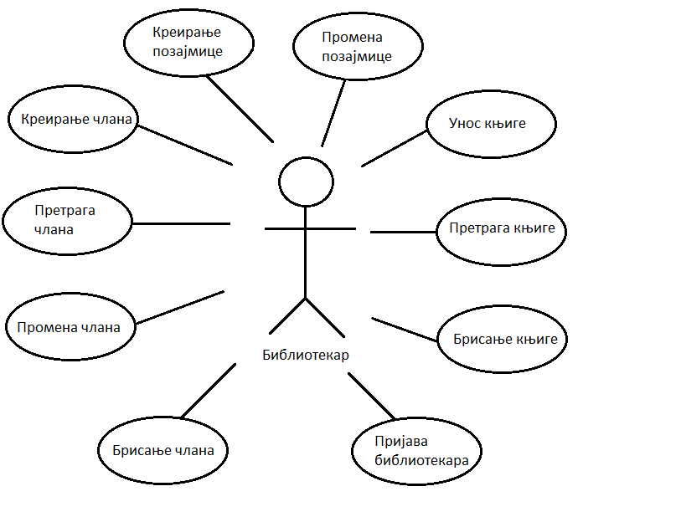

Слика 1-Модел случајева коришћења

### СК1: Случај коришћења –Креирање члана

**Назив СК**

Креирање члана

**Актори СК**

Библиотекар

**Учесници СК**

Библиотекар и систем (програм)

**Предуслов**: Систем је укључен и библиотекар je улогован под својом шифром. Систем приказује форму за рад са чланом.

**Основни сценарио СК**

1. Библиотекар **позива** систем да креира члана. (АПСО)
2. Систем **креира** члана. (СО)
3. Систем **приказује** библиотекару члана и поруку: “Систем је креирао члана“. (ИА)

1. Библиотекар **уноси** податке о члану. (АПУСО)

1. Библиотекар **контролише** да ли је коректно унео податке о члану. (АНСО)

1. Библиотекар **позива** систем да запамти податке о члану. (АПСО)
2. Систем **памти** податке о члану. (СО)
3. Систем **приказује** библиотекару запамћеног члана и поруку: “Систем је запамтио члана“. (ИА)

Алтернативна сценарија

3.1 Уколико систем не може да креира члана он приказује библиотекару поруку: “Систем не може да креира члана”. Прекида се извршење сценариа. (ИА)

8.1 Уколико систем не може да запамти податке о члану он приказује библиотекару поруку “Систем не може да запамти члана”. (ИА)

### СК2: Случај коришћења –Претраживање члана

**Назив СК**

Претраживање члана

**Актори СК**

Библиотекар

**Учесници СК**

Библиотекар и систем (програм)

**Предуслов**: Систем је укључен и библиотекар je улогован под својом шифром. Систем приказује форму за рад са чланом.

**Основни сценарио СК**

1. Библиотекар **уноси** вредностпо којој претражује чланове. (АПУСО)
2. Библиотекар **позива** систем да нађе чланове по задатој вредности. (АПСО)
3. Систем **тражи** чланове по задатој вредности. (СО)
4. Систем приказује библиотекару податке о члановима и поруку: “Систем је нашао чланове по задатој вредности”. (ИА)
5. Библиотекар бира члана кога жели да учита. (АПУСО)
6. Библиотекар позива систем да учита податке о члану. (АПСО)
7. Систем учитава податке о члану. (СО)
8. Систем приказује библиотекару податке о члану и поруку: “Систем је нашао члана по задатој вредности”. (ИА)

Алтернативна сценарија

4.1 Уколико систем не може да нађе чланове он приказује библиотекару поруку: “Систем не може да нађе чланове по задатој вредности”. Прекида се извршење сценарија. (ИА)

8.1Уколико систем не може да нађе члана он приказује библиотекару поруку: “Систем не може да нађе члана по задатој вредности”. (ИА)

### СК3: Случај коришћења – Промена члана

**Назив СК**

Промена члана

**Актори СК**

Библиотекар

**Учесници СК**

Библиотекар и систем (програм)

**Предуслов**: Систем је укључен и библиотекар je улогован под својом шифром. Систем приказује форму за рад са чланом.

**Основни сценарио СК**

1. Библиотекар **уноси** вредностпо којој претражује чланове. (АПУСО)
2. Библиотекар **позива** систем да нађе чланове по задатој вредности. (АПСО)
3. Систем **тражи** чланове по задатој вредности. (СО)
4. Систем приказује библиотекару чланове и поруку: “Систем је нашао чланове по задатој вредности”. (ИА)
5. Библиотекар бира члана кога жели да измени. (АПУСО)
6. Библиотекар позива систем да учита податке о члану. (АПСО)
7. Систем учитава податке о члану. (СО)
8. Систем приказује библиотекару податке о члану и поруку: “Систем је нашао члана по задатој вредности”. (ИА)
9. Библиотекар **уноси** **(мења)** податке о члану. (АПУСО)
10. Библиотекар **контролише** да ли је коректно унео податке о члану. (АНСО)
11. Библиотекар **позива** систем да запамти податке о члану. (АПСО)
12. Систем **памти** податке о члану. (СО)
13. Систем **приказује** библиотекару запамћеног члан и поруку: “Систем је запамтио члана.” (ИА)

Алтернативна сценарија

4.1 Уколико систем не може да нађе чланове он приказује библиотекару поруку: “Систем не може да нађе чланове по задатој вредности”. Прекида се извршење сценариа. (ИА)

8.1Уколико систем не може да нађе члана он приказује библиотекару поруку: “Систем не може да нађе члана по задатој вредности”. Прекида се извршење сценариа (ИА)

13.1 Уколико систем не може да запамти податке о члану он приказује библиотекару поруку “Систем не може да запамти члана”. (ИА)

### СК4: Случај коришћења – Брисање члана

**Назив СК**

Брисање члана

**Актори СК**

Библиотекар

**Учесници СК**

Библиотекар и систем (програм)

**Предуслов**: Систем је укључен и библиотекар je улогован под својом шифром. Систем приказује форму за рад са чланом.

**Основни сценарио СК**

1. Библиотекар **уноси** вредностпо којој претражује чланове. (АПУСО)
2. Библиотекар **позива** систем да нађе чланове по задатој вредности. (АПСО)
3. Систем **тражи** чланове по задатој вредности. (СО)
4. Систем **приказује** библиотекару чланове и поруку: “Систем је нашао чланове по задатој вредности”. (ИА)
5. Библиотекар **бира** члана кога жели да обрише. (АПУСО)
6. Библиотекар **позива** систем да обрише члана. (АПСО)
7. Систем **брише** члана. (СО)
8. Систем **приказује** библиотекару поруку: “Систем је обрисао члана.” (ИА)

Алтернативна сценарија

4.1 Уколико систем не може да нађе чланове он приказује библиотекару поруку: “Систем не може да нађе чланове по задатој вредности”. Прекида се извршење сценариа. (ИА)

8.1 Уколико систем не може да обрише члана он приказује библиотекару поруку “Систем не може да обрише члана”. (ИА)

### СК5: Случај коришћења – Унос књиге

**Назив СК**

Унос књиге

**Актори СК**

Библиотекар

**Учесници СК**

Библиотекар и систем (програм)

**Предуслов**: Систем је укључен и библиотекар je улогован под својом шифром. Систем приказује форму за рад са књигом. Учитана је листа аутора и листа жанрова.

**Основни сценарио СК**

1. Библиотекар **позива** систем да креира књигу. (АПСО)
2. Систем **креира** књигу. (СО)
3. Систем **приказује** библиотекару књигу и поруку: “Систем је креирао књигу“. (ИА)
4. Библиотекар **уноси** податке о књизи. (АПУСО)
5. Библиотекар **контролише** да ли је коректно унео податке о књизи. (АНСО)
6. Библиотекар **позива** систем да запамти податке о књизи. (АПСО)
7. Систем **памти** податке о књизи. (СО)
8. Систем **приказује** библиотекару запамћену књигу и поруку: “Систем је запамтио књигу“. (ИА)

Алтернативна сценарија

3.1 Уколико систем не може да креира књигу он приказује библиотекару поруку: “Систем не може да креира књигу”. Прекида се извршење сценариа. (ИА)

8.1 Уколико систем не може да запамти податке о књизи он приказује библиотекару поруку “Систем не може да запамти књигу”. (ИА)

### СК6: Случај коришћења – Претрага књиге

**Назив СК**

Претрага књиге

**Актори СК**

Библиотекар

**Учесници СК**

Библиотекар и систем (програм)

**Предуслов**: Систем је укључен и библиотекар je улогован под својом шифром. Систем приказује форму за рад са књигом.

**Основни сценарио СК**

1. Библиотекар **уноси** вредностпо којој претражује књиге. (АПУСО)
2. Библиотекар **позива** систем да нађе књиге по задатој вредности. (АПСО)
3. Систем **тражи** књиге по задатој вредности. (СО)
4. Систем приказује библиотекару податке о књигама и поруку: “Систем је нашао књиге по задатој вредности”. (ИА)
5. Библиотекар бира књигу коју жели да учита. (АПУСО)
6. Библиотекар позива систем да учита податке о књизи. (АПСО)
7. Систем учитава податке о књизи. (СО)
8. Систем приказује библиотекару податке о књизи и поруку: “Систем је нашао књизи по задатој вредности”. (ИА)

Алтернативна сценарија

4.1 Уколико систем не може да нађе књиге он приказује библиотекару поруку: “Систем не може да нађе књиге по задатој вредности”. Прекида се извршење сценариа (ИА)

8.1 Уколико систем не може да нађе књигу он приказује библиотекару поруку: “Систем не може да нађе књигу по задатој вредности”. (ИА)

### СК7: Случај коришћења – Брисање књиге

**Назив СК**

Брисање књиге

**Актори СК**

Библиотекар

**Учесници СК**

Библиотекар и систем (програм)

**Предуслов**: Систем је укључен и библиотекар je улогован под својом шифром. Систем приказује форму за рад са књигом.

**Основни сценарио СК**

1. Библиотекар **уноси** вредностпо којој претражује књиге. (АПУСО)
2. Библиотекар **позива** систем да нађе књиге по задатој вредности. (АПСО)
3. Систем **тражи** књиге по задатој вредности. (СО)
4. Систем приказује библиотекару књиге и поруку: “Систем је нашао књиге по задатој вредности”. (ИА)
5. Библиотекар бира књигу кога жели да обрише. (АПУСО)
6. Библиотекар **позива** систем да обрише књигу. (АПСО)
7. Систем **брише** књигу. (СО)
8. Систем **приказује** библиотекару поруку: “Систем је обрисао књигу.” (ИА)

Алтернативна сценарија

4.1 Уколико систем не може да нађе књиге он приказује библиотекару поруку: “Систем не може да нађе књиге по задатој вредности”. Прекида се извршење сценариа. (ИА)

8.1 Уколико систем не може да обрише књигу он приказује библиотекару поруку “Систем не може да обрише књигу”. (ИА)

### СК8: Случај коришћења – Пријава библиотекара

**Назив СК**

Пријава библиотекара

**Актори СК**

Библиотекар

**Учесници СК**

Библиотекар и систем (програм)

**Предуслов**: Систем је укључен и приказује форму за пријаву са библиотекара.

**Основни сценарио СК**

1. Библиотекар **уноси** податке за пријављивање. (АПУСО)
2. Библиотекар **контролише** да ли је коректно унео податке за пријављивање. (АНСО)
3. Библиотекар **позива** систем да га пријави на основу унетих података. (АПСО)
4. Систем **пријављује** библиотекара. (СО)
5. Систем **приказује** библиотекару поруку: “ Библиотекар је успешно пријављен у систем“ и омогућава приступ систему. (ИА)

Алтернативна сценарија

5.1 Уколико систем не може да пријави библиотекара он приказује поруку: “Систем не може да пријави библиотекара” на основу унетих вредности за пријављивање. (ИА)

### СК9: Случај коришћења – Креирање позајмице

**Назив СК**

Креирање позајмице

**Актори СК**

Библиотекар

**Учесници СК**

Библиотекар и систем (програм)

**Предуслов**: Систем је укључен и библиотекар je улогован под својом шифром. Систем приказује форму за рад са позајмицом. Учитана је листа књига и листа чланова.

**Основни сценарио СК**

1. Библиотекар **позива** систем да креира позајмицу. (АПСО)
2. Систем **креира** позајмицу. (СО)
3. Систем **приказује** библиотекару позајмицу и поруку: “Систем је креирао позајмицу“. (ИА)
4. Библиотекар **уноси** податке о позајмици. (АПУСО)
5. Библиотекар **контролише** да ли је коректно унео податке о позајмици. (АНСО)
6. Библиотекар **позива** систем да запамти податке о позајмици. (АПСО)
7. Систем **памти** податке о позајмици. (СО)
8. Систем **приказује** библиотекару запамћену позајмицу и поруку: “Систем је запамтио позајмицу“. (ИА)

Алтернативна сценарија

3.1 Уколико систем не може да креира позајмицу он приказује библиотекару поруку: “Систем не може да креира позајмицу”. Прекида се извршење сценариа. (ИА)

8.1 Уколико систем не може да запамти податке о позајмици он приказује библиотекару поруку “Систем не може да запамти позајмицу”. (ИА)

### СК10: Случај коришћења – Промена позајмице

**Назив СК**

Промена позајмице

**Актори СК**

Библиотекар

**Учесници СК**

Библиотекар и систем (програм)

**Предуслов**: Систем је укључен и библиотекар je улогован под својом шифром. Систем приказује форму за рад са позајмицом. Учитана је листа књига и листа чланова.

**Основни сценарио СК**

1. Библиотекар **уноси** вредностпо којој претражује позајмице. (АПУСО)
2. Библиотекар **позива** систем да нађе позајмице по задатој вредности. (АПСО)
3. Систем **тражи** позајмице по задатој вредности. (СО)
4. Систем приказује библиотекару позајмице и поруку: “Систем је нашао позајмице по задатој вредности”. (ИА)
5. Библиотекар бира позајмицу коју жели да измени. (АПУСО)
6. Библиотекар позива систем да учита податке о позајмици. (АПСО)
7. Систем учитава податке о позајмици. (СО)
8. Систем приказује библиотекару податке о позајмици и поруку: “Систем је нашао позајмицу по задатој вредности”. (ИА)
9. Библиотекар **уноси** **(мења)** податке о позајмици. (АПУСО)
10. Библиотекар **контролише** да ли је коректно унео податке о позајмици. (АНСО)
11. Библиотекар **позива** систем да запамти податке о позајмици. (АПСО)
12. Систем **памти** податке о позајмици. (СО)
13. Систем **приказује** библиотекару запамћену позајмица и поруку: “Систем је запамтио позајмицу.” (ИА)

Алтернативна сценарија

4.1 Уколико систем не може да нађе позајмице он приказује библиотекару поруку: “Систем не може да нађе позајмице по задатој вредности”. Прекида се извршење сценариа. (ИА)

8.1 Уколико систем не може да нађе позајмицу он приказује библиотекару поруку: “Систем не може да нађе позајмицу по задатој вредности”. Прекида се извршење сценариа. (ИА)

13.1 Уколико систем не може да запамти податке о позајмици он приказује библиотекару поруку “Систем не може да запамти позајмицу”. (ИА)

# Анализа

## Понашање софтверског система- системски дијаграми секвенци

Сваки случај коришћења тј. сваки сцерио случаја коришћења представићњмо преко дијаграма секвенци.

### ДС1:Дијаграм секвенци случаја коришћења-Креирање члана

**Основни сценарио:**

1. Библиотекар **позива** систем да креира члана. (АПСО)
2. Систем **приказује** библиотекару члана и поруку: “Систем је креирао члана“. (ИА)
3. Библиотекар **позива** систем да запамти податке о члану. (АПСО)
4. Систем **приказује** библиотекару запамћеног члана и поруку: “Систем је запамтио члана“. (ИА)

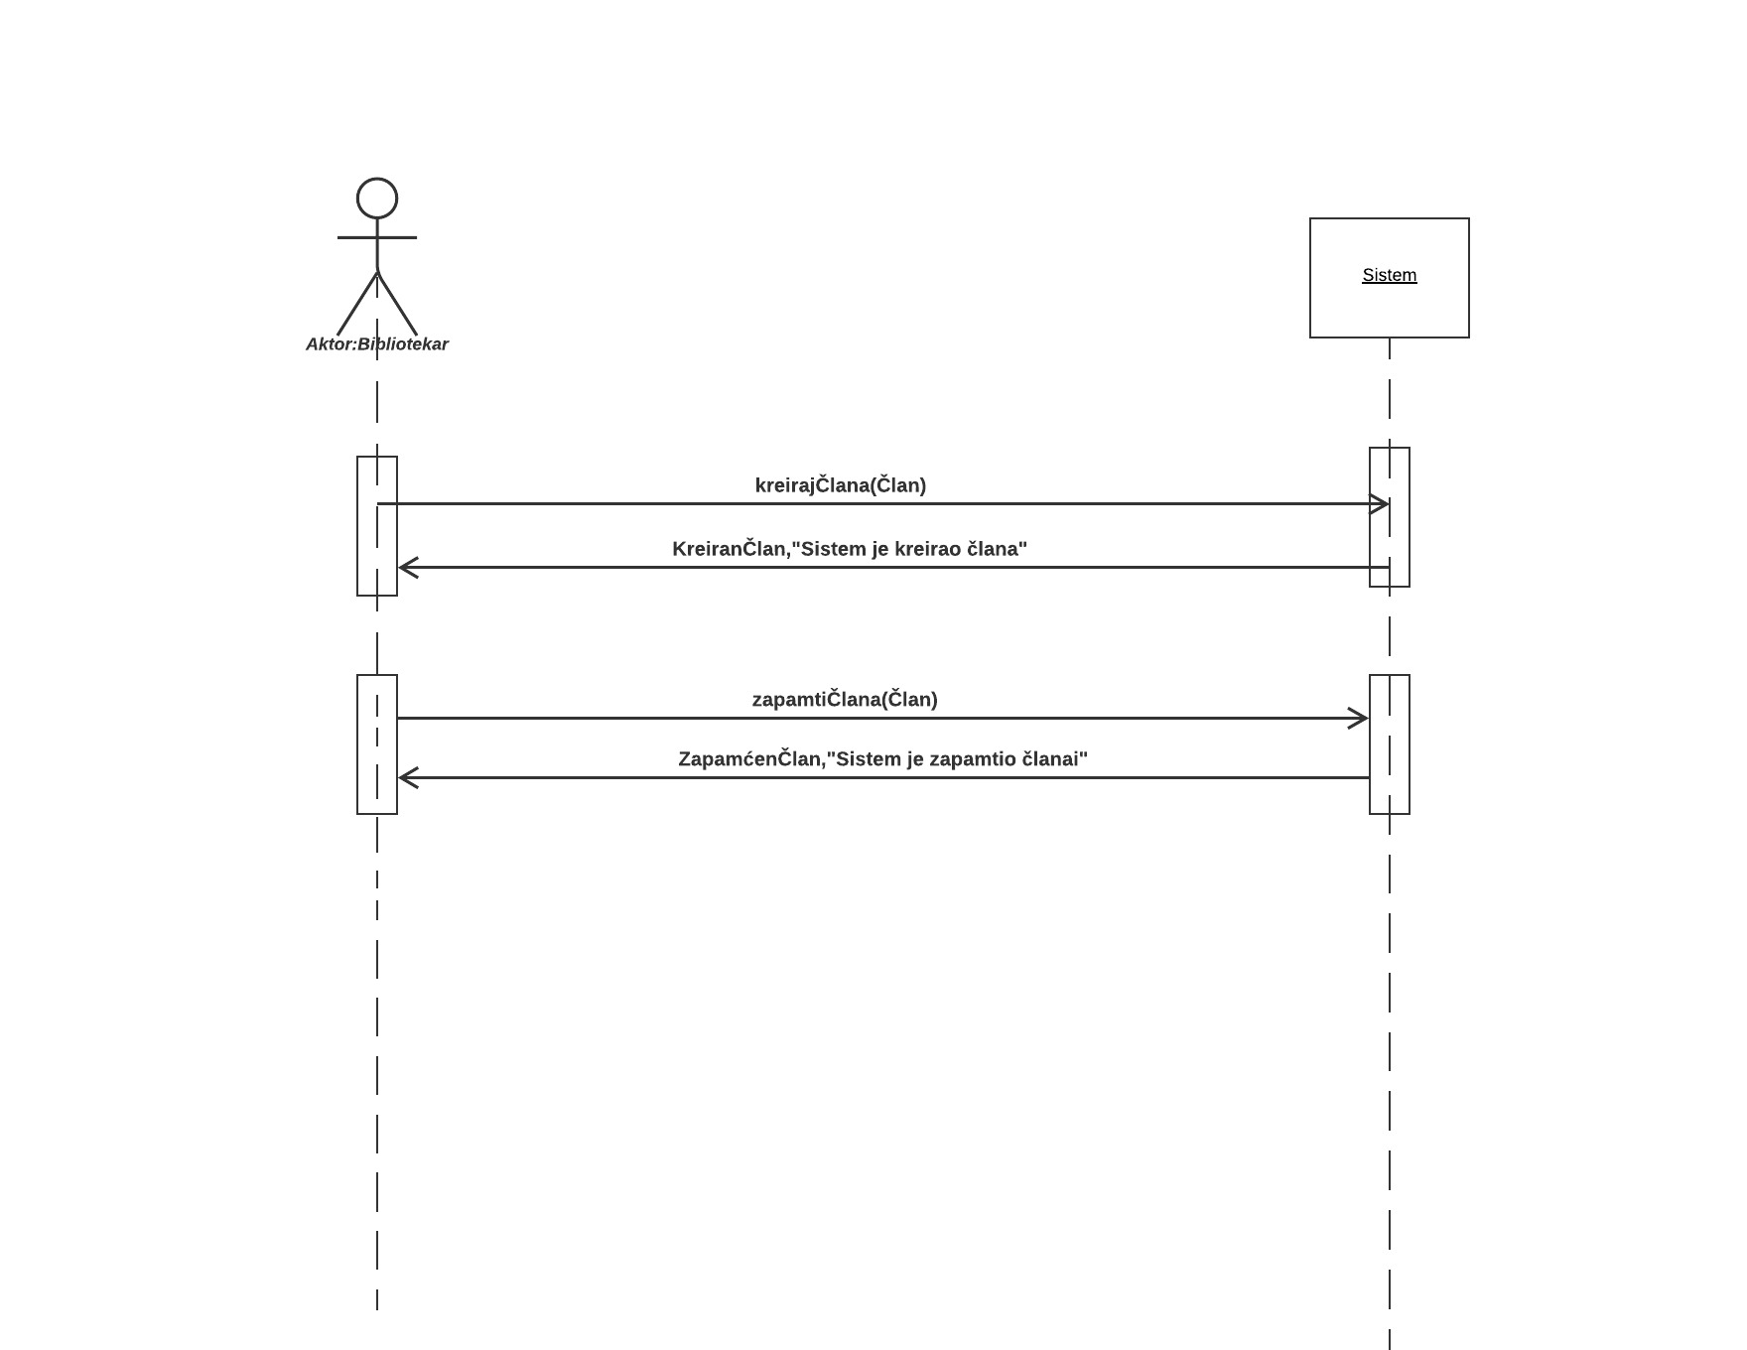

Слика 2-ДС Креирање члана

**Алтернативна сценарија:**

2.1 Уколико систем не може да креира члана он приказује поруку “Систем не може да креира члана“. Прекида се извршење сценарија (ИА)

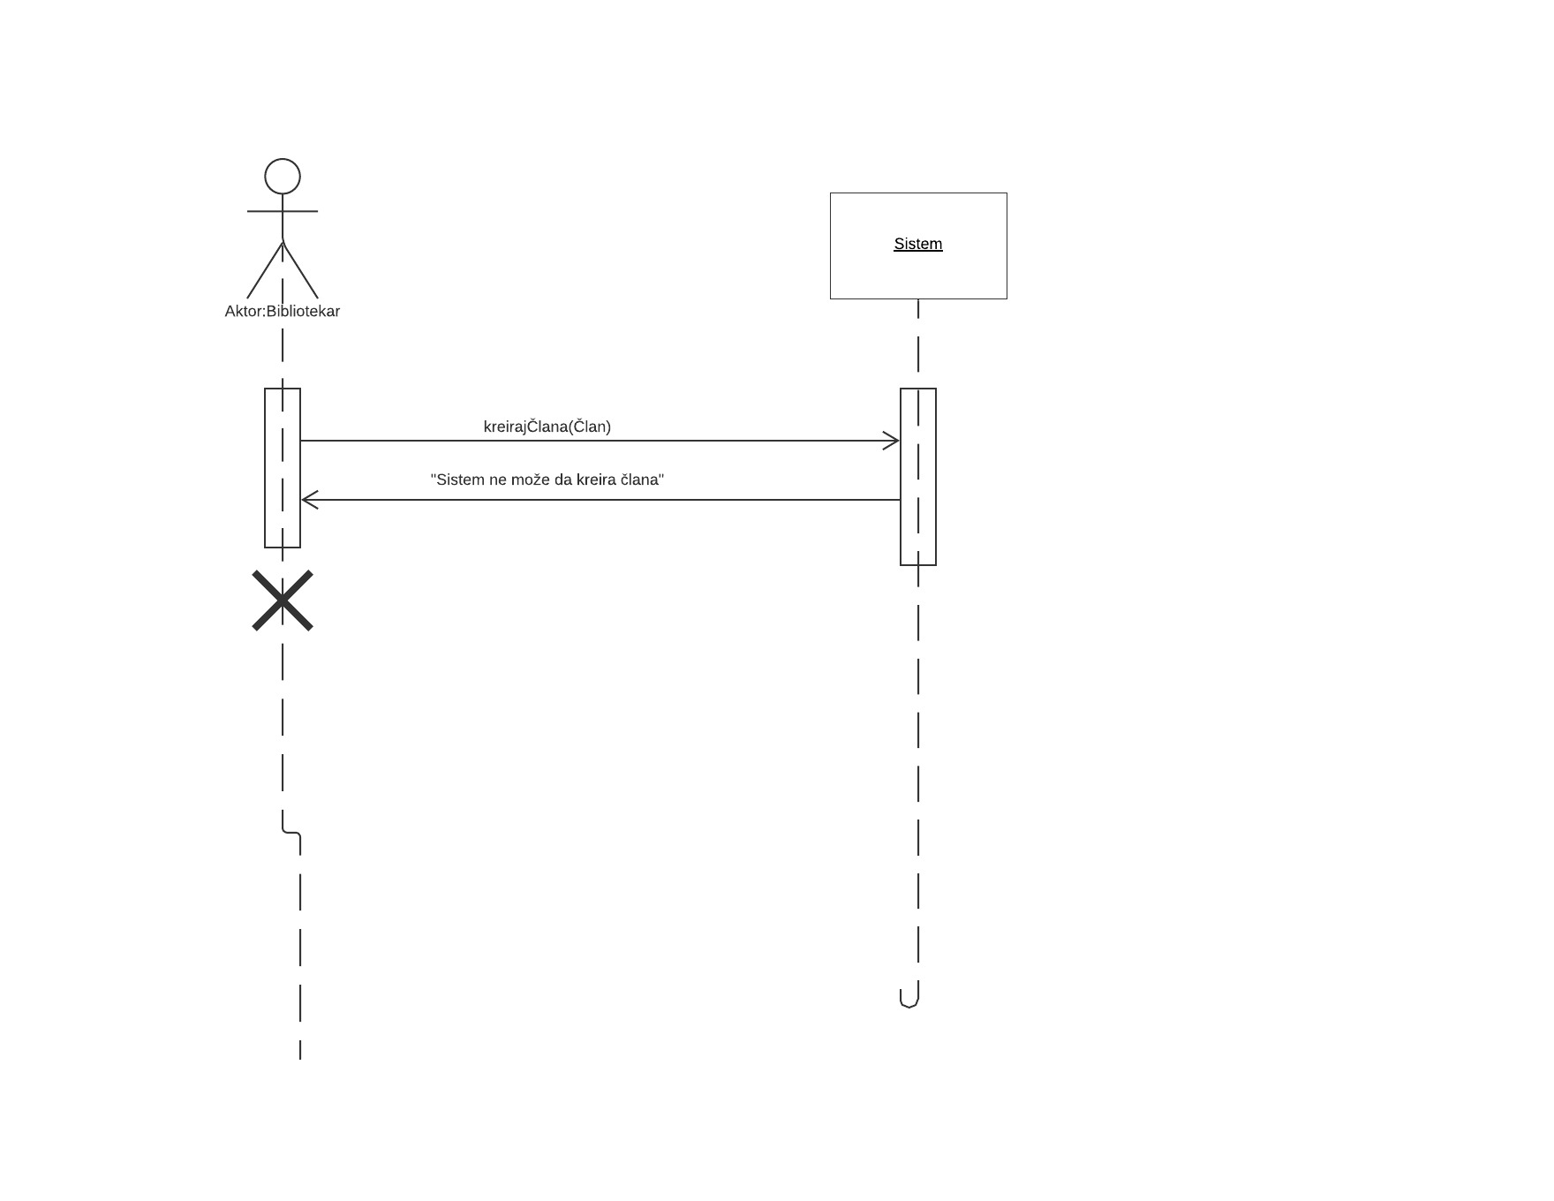

Слика 3-ДС Систем не може да креира члана

4.1 Уколико систем не може да запамти податке о члану он приказује поруку “Систем не може да запамти члана“. (ИА)

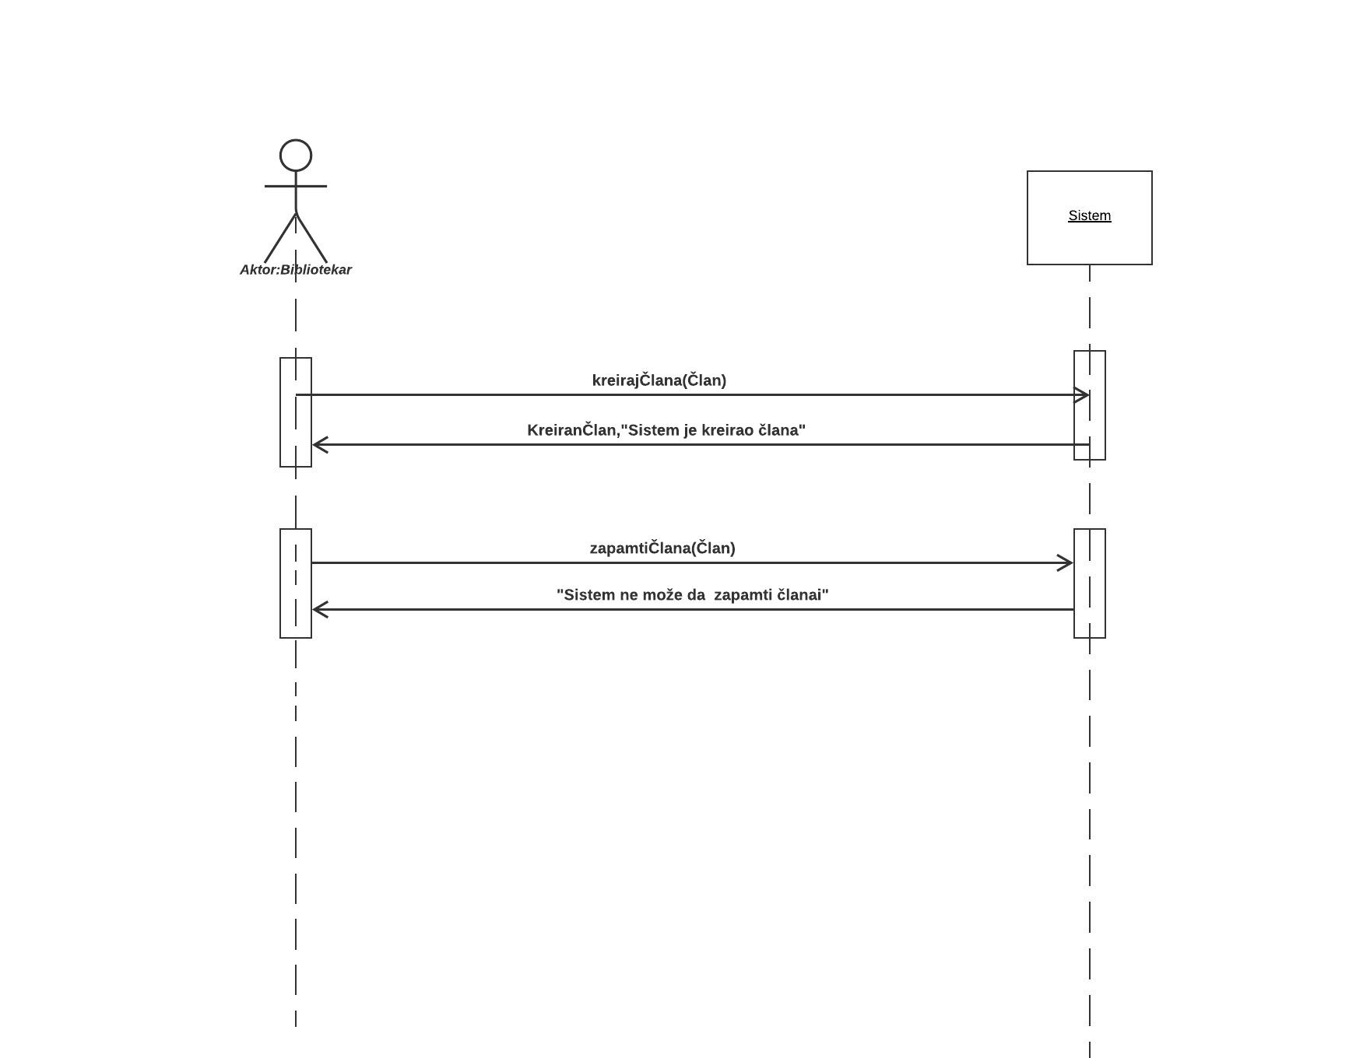

Слика 4-ДС Систем не може да запамти члана

Са наведених секвенцних дијаграма уочавају се 2 системске операције:

1. Signal kreirajČlana(Član)

2. Signal zapamtiČlana(Član)

### ДС2:Дијаграм секвенци случаја коришћења-Претраживање члана

**Основни сценарио:**

1. Библиотекар **позива** систем да нађе чланове по задатој вредности. (АПСО)
2. Систем приказује библиотекару податке о члановима и поруку: “Систем је нашао чланове по задатој вредности”. (ИА)
3. Библиотекар позива систем да учита податке о члану. (АПСО)
4. Систем приказује библиотекару податке о члану и поруку: “Систем је нашао члана по задатој вредности”. (ИА)

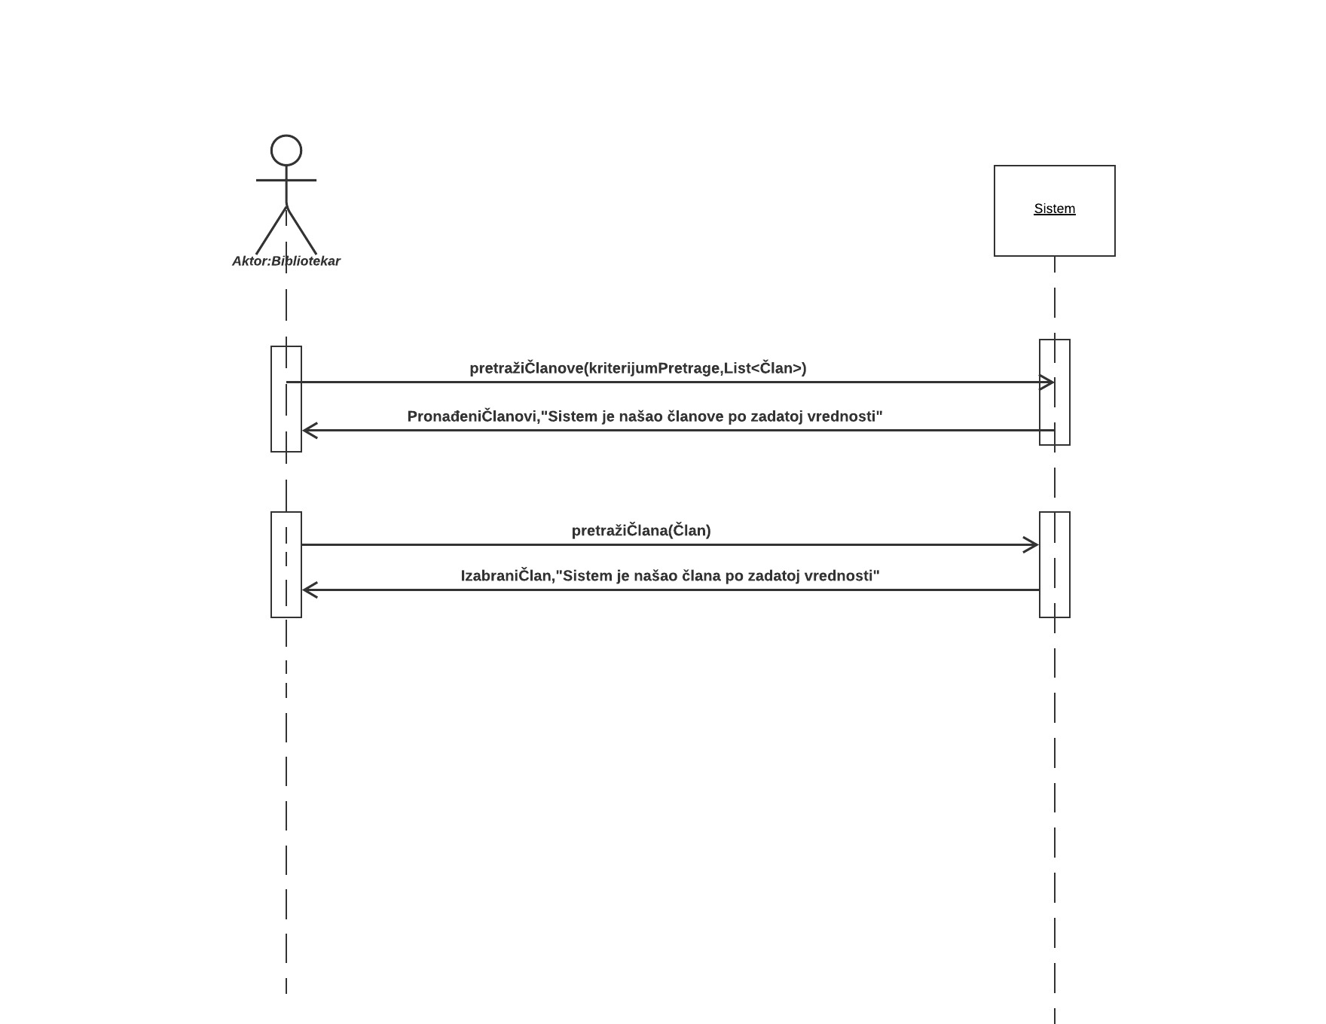

Слика 5-ДС Претраживање члана

Alternativna scenarija:

2.1 Уколико систем не може да нађе чланове он приказује библиотекару поруку: “Систем не може да нађе чланове по задатој вредности”. Прекида се извршење сценарија. (ИА)

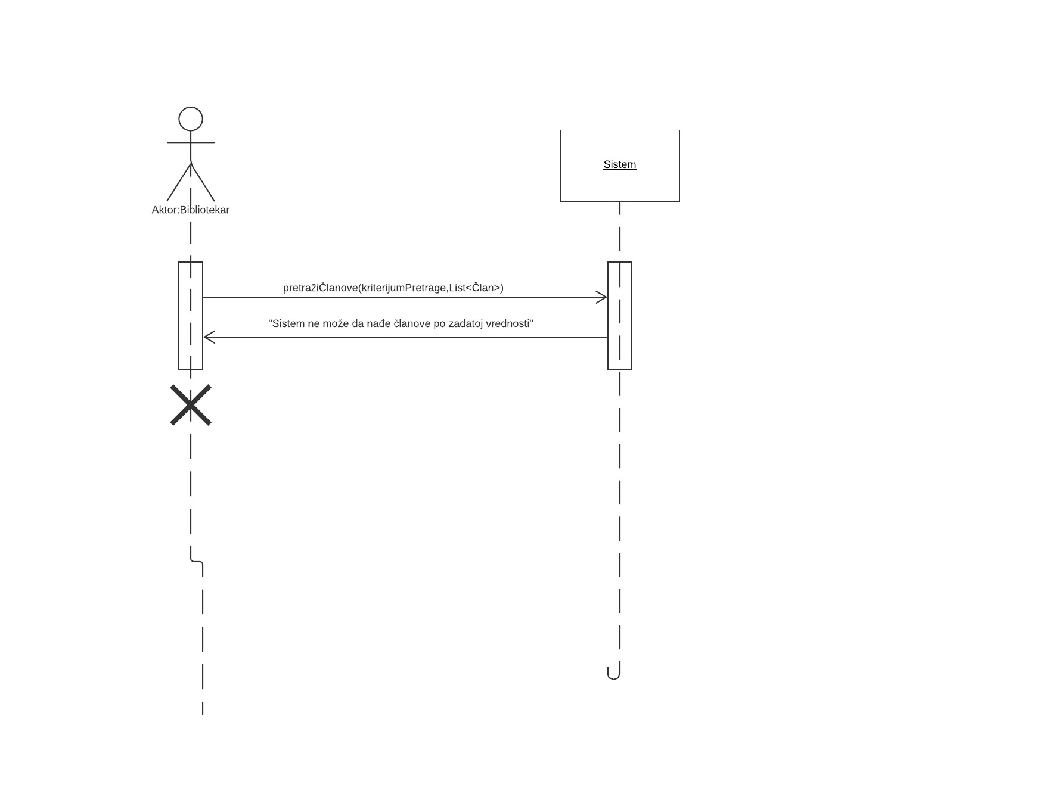

Слика 6-ДС Систем не може да нађе чланове

4.1 Уколико систем не може да нађе члана он приказује библиотекару поруку: “Систем не може да нађе члана по задатој вредности”. (ИА)

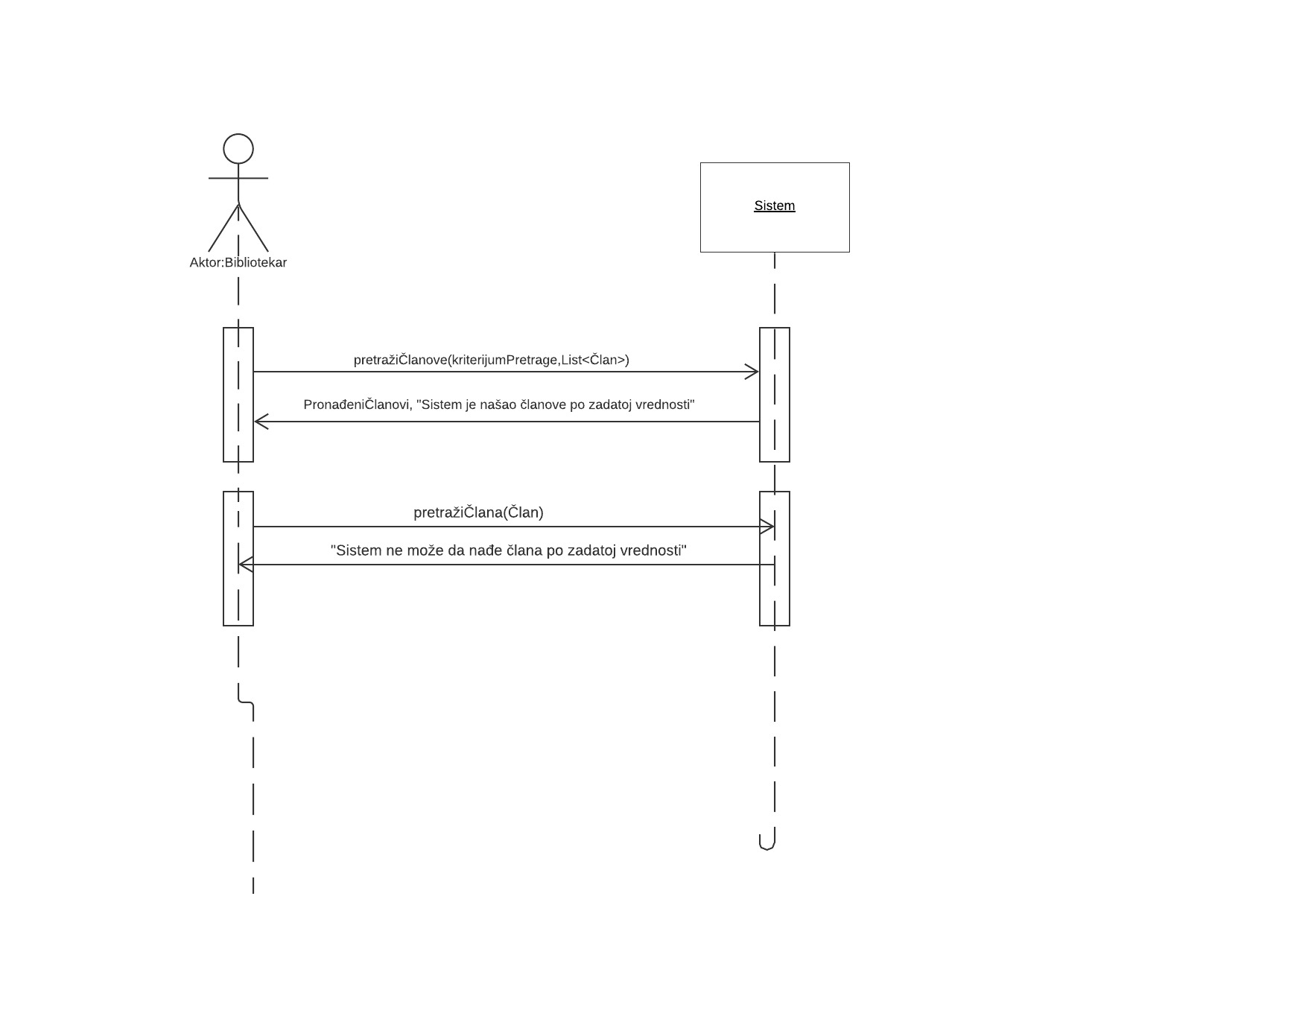

Слика 7-ДС Систем не може да нађе члана

Са наведених секвенцних дијаграма уочавају се 2 системске операције:

1. Signal pretražiČlanove(kriterijumPretrage,List<Član>)

2. Signal pretražiČlana(Član)

### ДС3:Дијаграм секвенци случаја коришћења-Промена члана

**Основни сценарио:**

1. Библиотекар **позива** систем да нађе чланове по задатој вредности. (АПСО)
2. Систем приказује библиотекару чланове и поруку: “Систем је нашао чланове по задатој вредности”. (ИА)
3. Библиотекар позива систем да учита податке о члану. (АПСО)
4. Систем приказује библиотекару податке о члану и поруку: “Систем је нашао члана по задатој вредности”. (ИА)
5. Библиотекар **позива** систем да запамти податке о члану. (АПСО)
6. Систем **приказује** библиотекару запамћеног члан и поруку: “Систем је запамтио члана.”

(ИА)

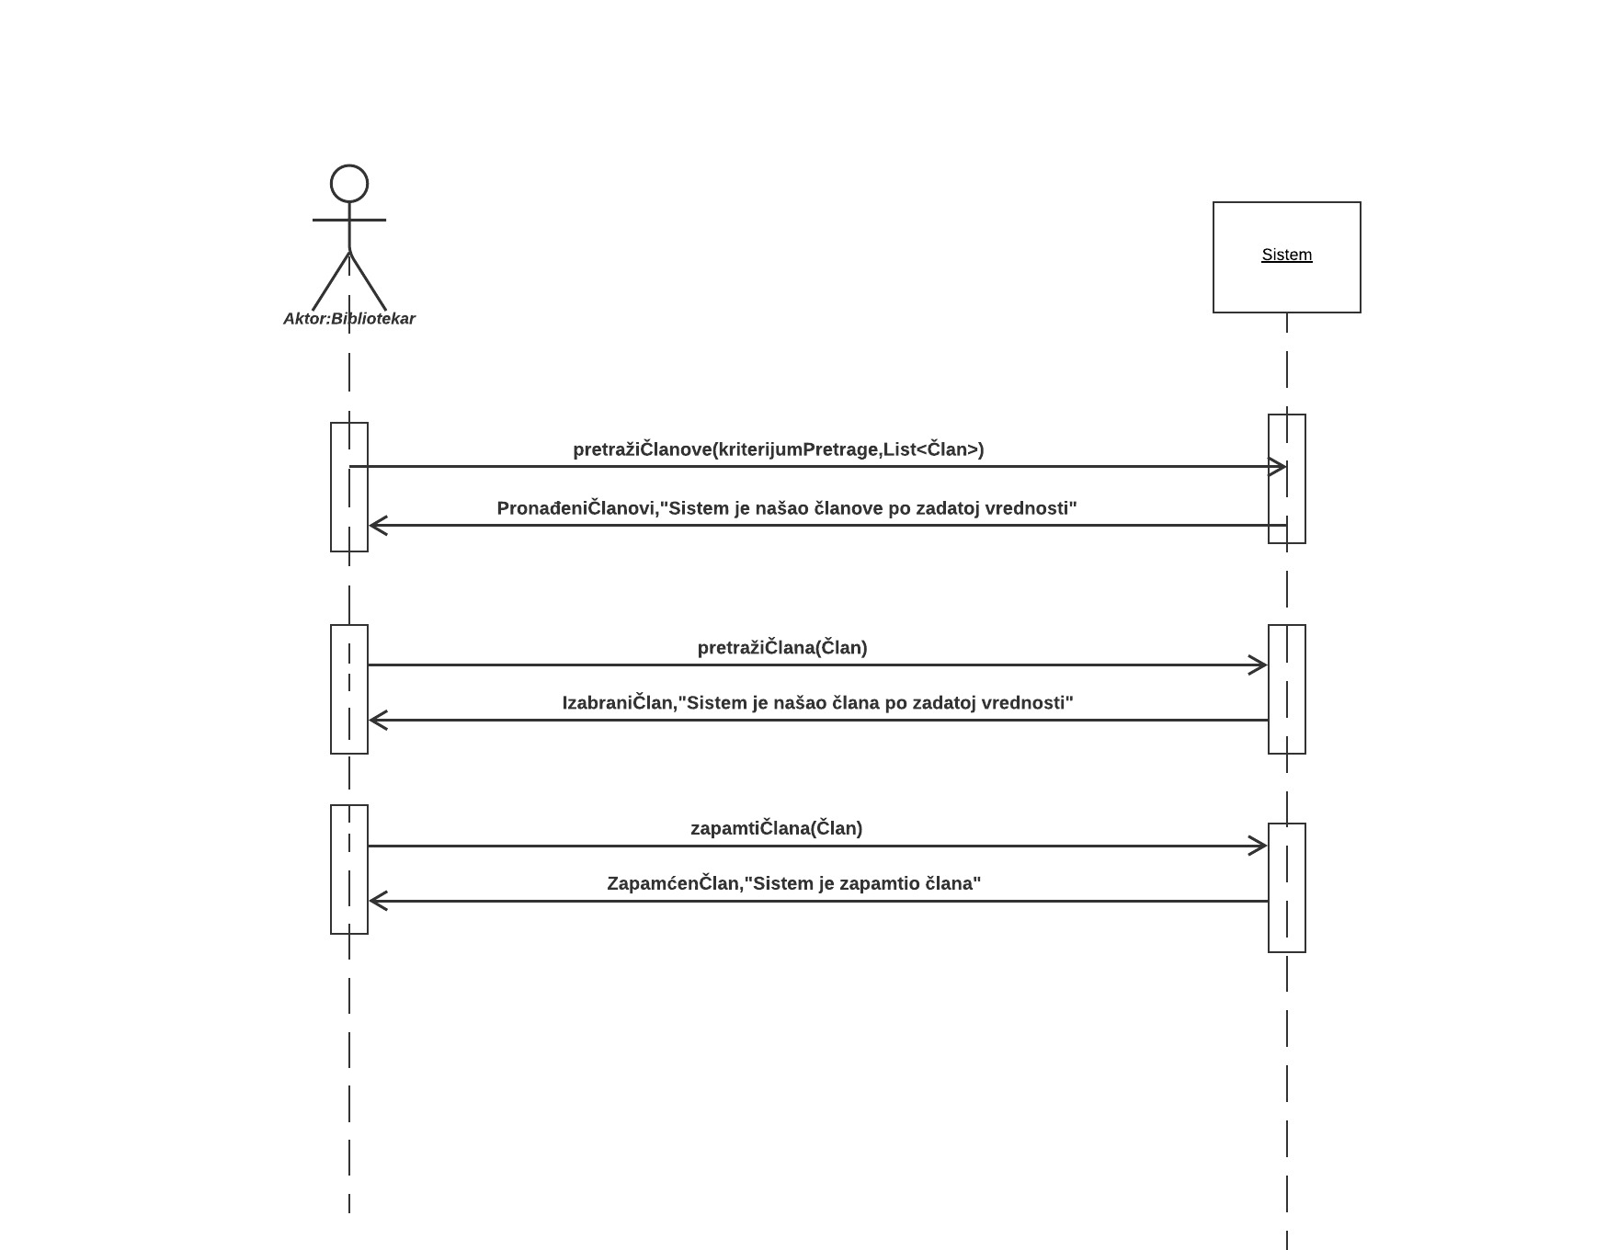

Слика 8-ДС Промена члана

Алтернативна сценарија

2.1 Уколико систем не може да нађе чланове он приказује библиотекару поруку: “Систем не може да нађе чланове по задатој вредности”. Прекида се извршење сценариа. (ИА)

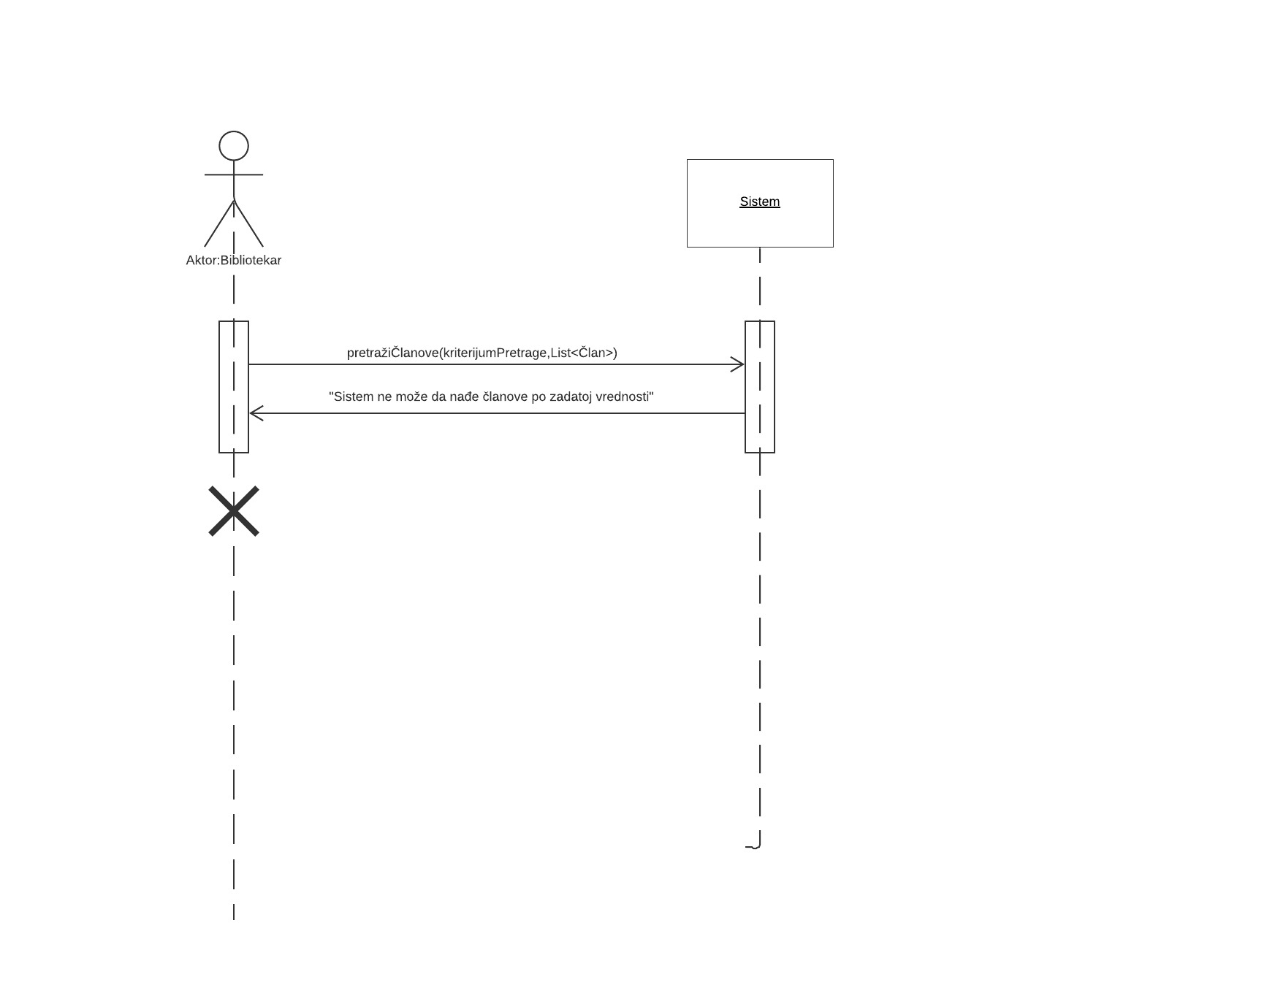

Слика 9-ДС Систем не може да нађе чланове

4.1Уколико систем не може да нађе члана он приказује библиотекару поруку: “Систем не може да нађе члана по задатој вредности”. Прекида се извршење сценариа (ИА)

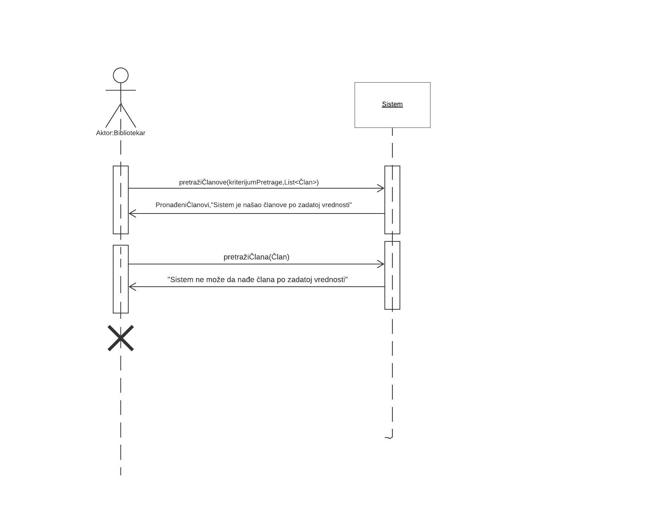

Слика 10-ДС Систем не може да нађе члана

6.1 Уколико систем не може да запамти податке о члану он приказује библиотекару поруку “Систем не може да запамти члана”. (ИА)

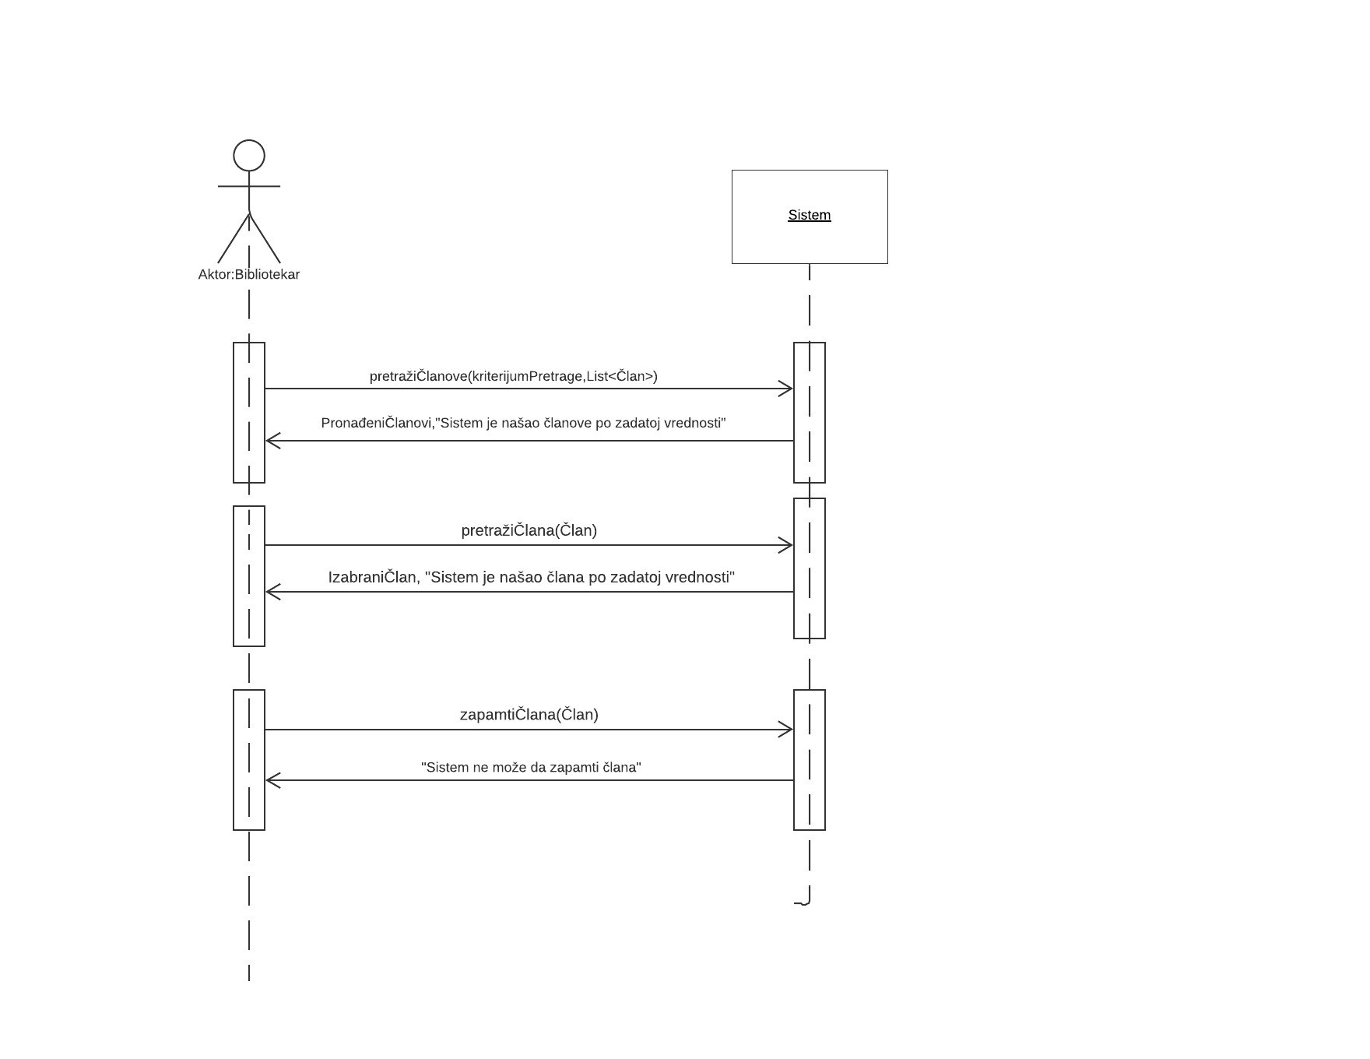

Слика 11-ДС Систем не може да запамти члана

Са наведених секвенцних дијаграма уочавају се 3 системске операције:

1. Signal pretražiČlanove(kriterijumPretrage,List<Član>)

2. Signal pretražiČlana(Član)

3.Signal zapamtiČlana(Član)

### ДС4:Дијаграм секвенци случаја коришћења-Брисање члана

**Основни сценарио:**

1. Библиотекар **позива** систем да нађе чланове по задатој вредности. (АПСО)
2. Систем **приказује** библиотекару чланове и поруку: “Систем је нашао чланове по задатој вредности”. (ИА)
3. Библиотекар **позива** систем да обрише члана. (АПСО)
4. Систем **приказује** библиотекару поруку: “Систем је обрисао члана.” (ИА)

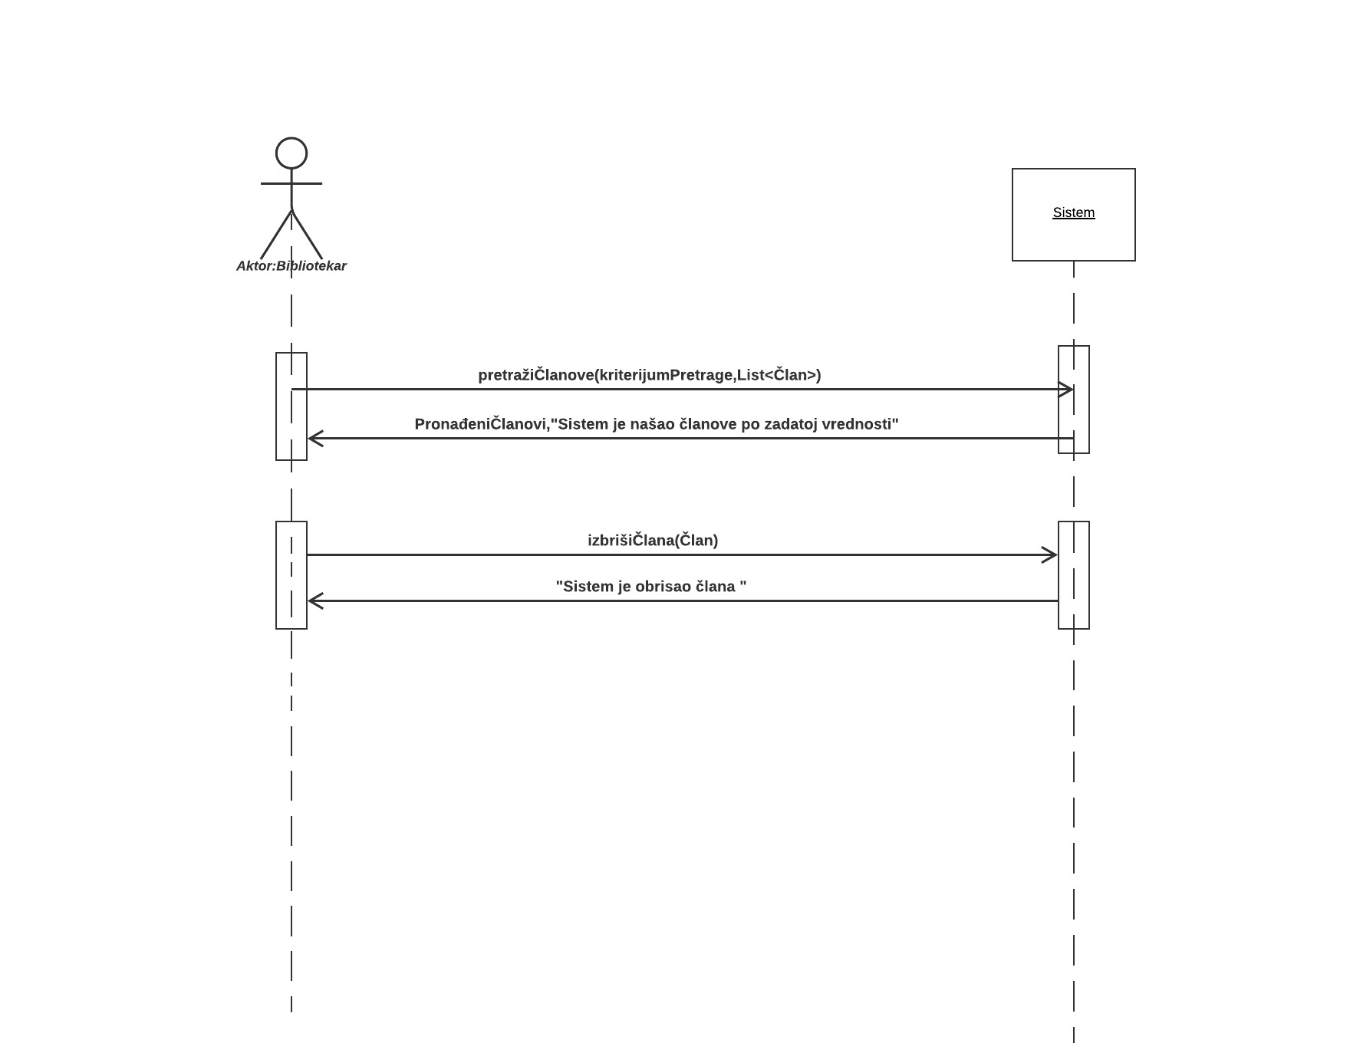

Слика 12-ДС Брисање члана

**Алтернативна сценарија:**

2.1 Уколико систем не може да нађе чланове он приказује библиотекару поруку: “Систем не може да нађе чланове по задатој вредности”. Прекида се извршење сценариа. (ИА)

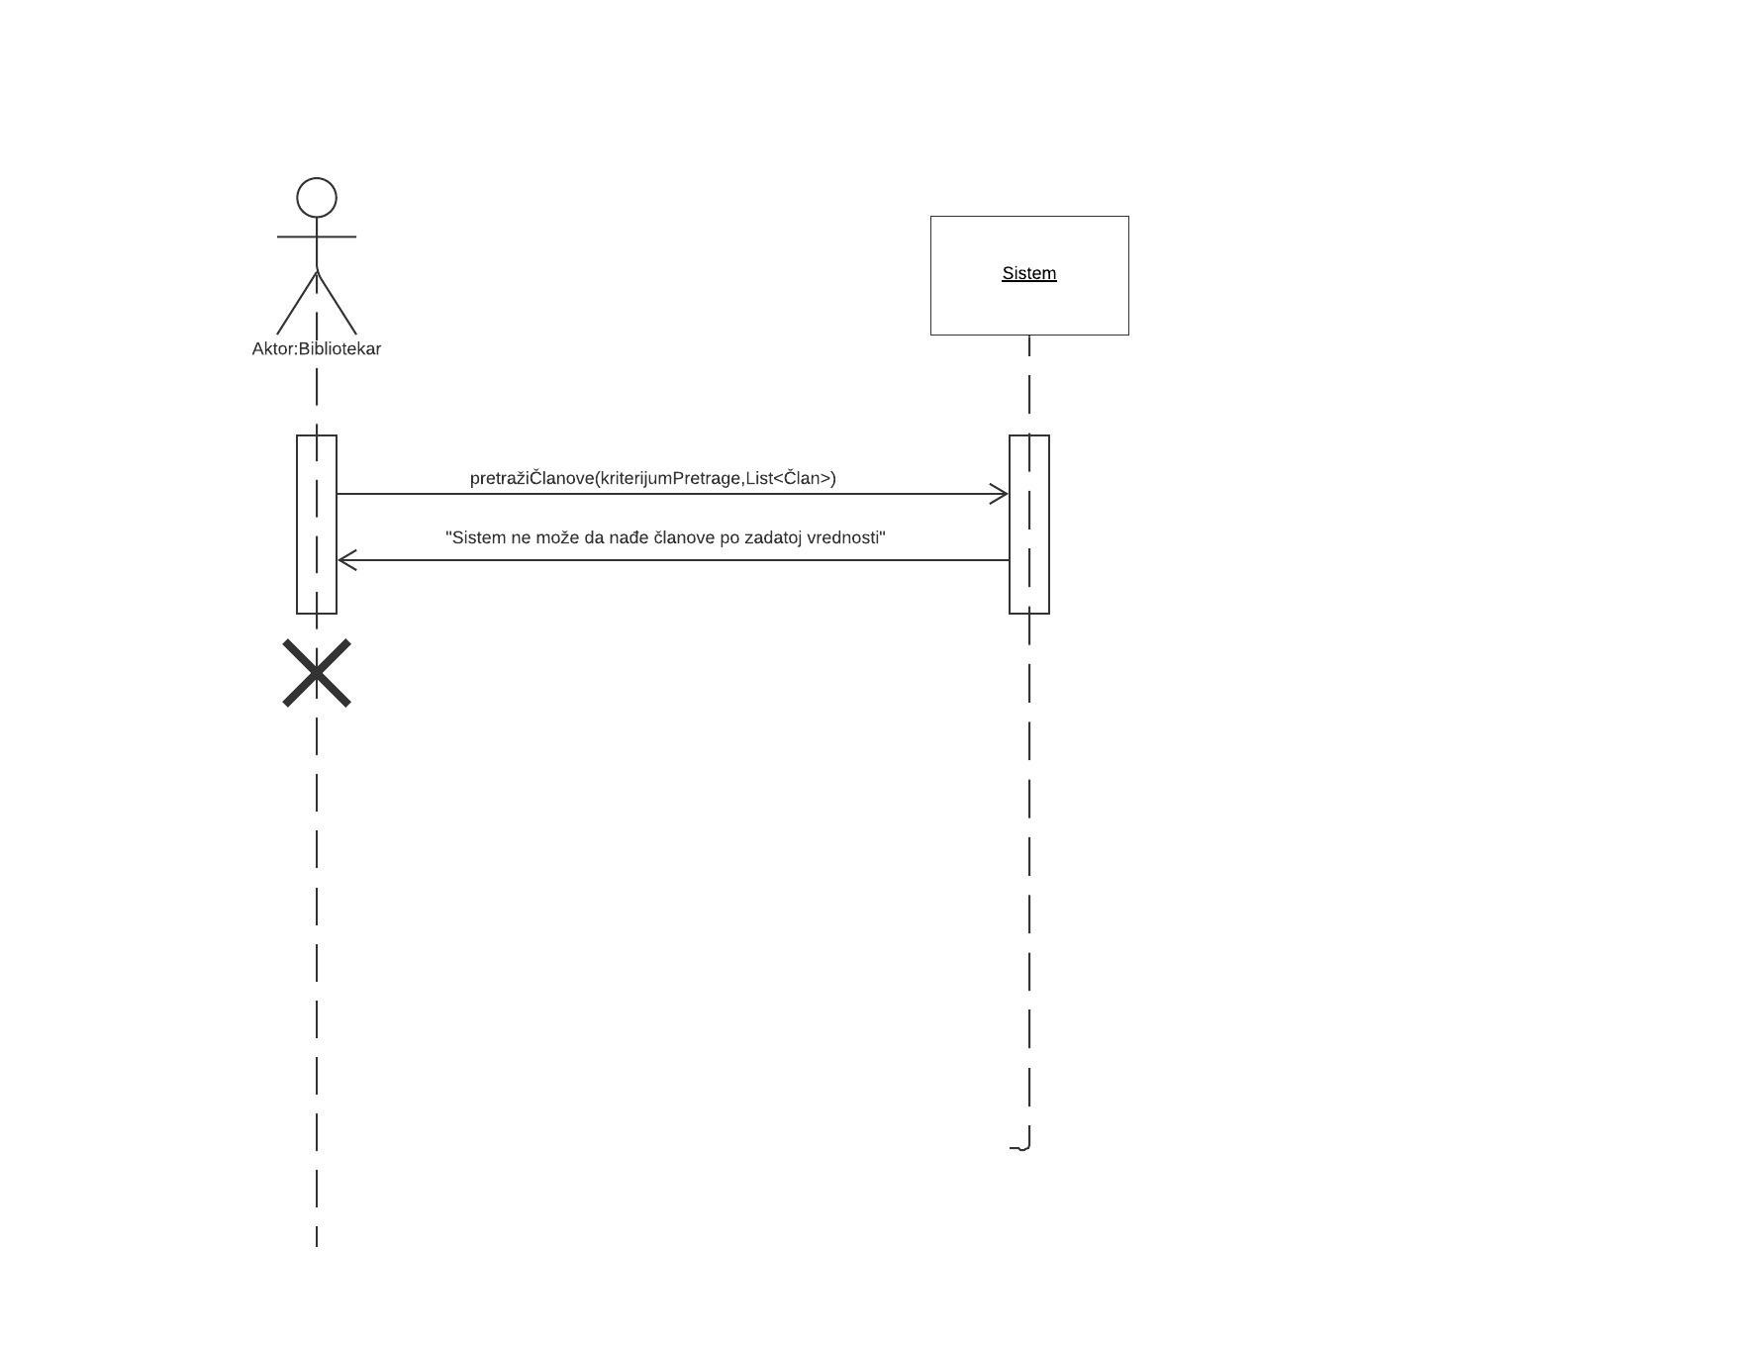

Слика 13- ДС Систем не може да нађе чланове

4.1 Уколико систем не може да обрише члана он приказује библиотекару поруку “Систем не може да обрише члана”. (ИА)

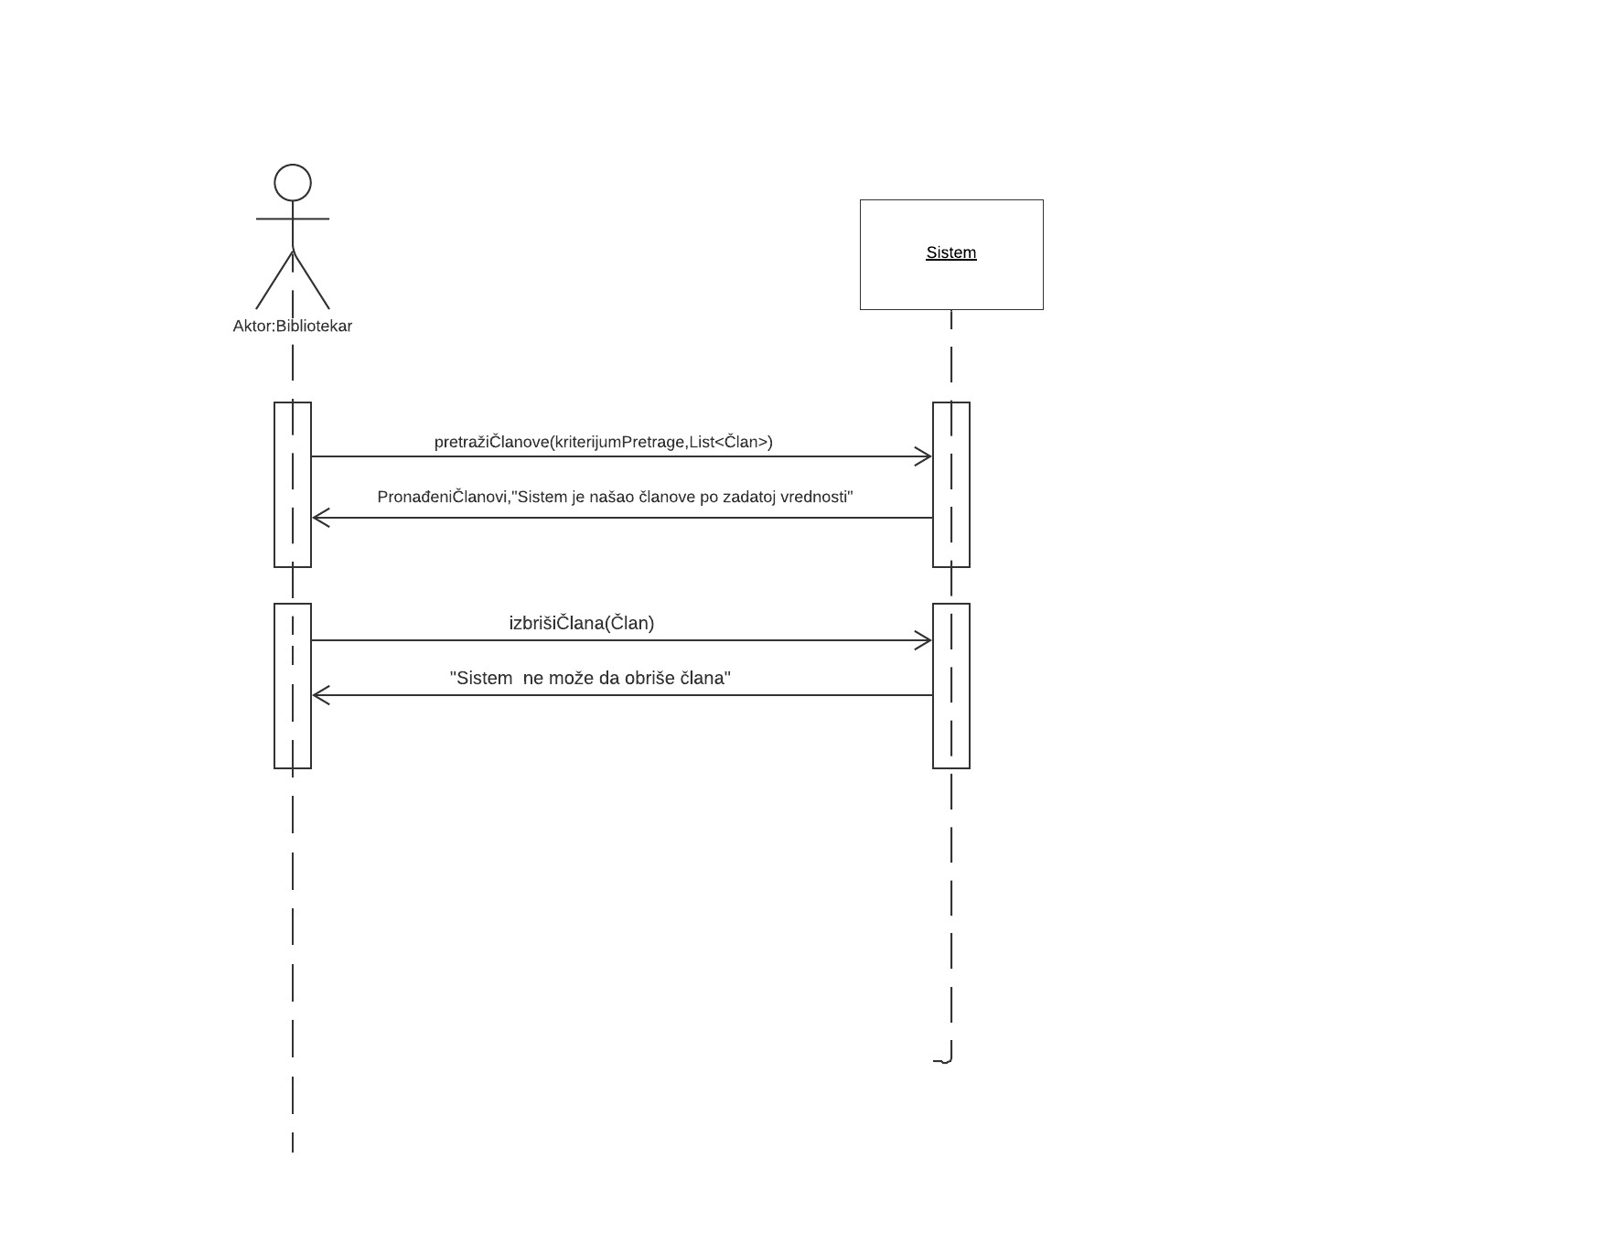

Слика 14-ДС Систем не може да обрише члана

Са наведених секвенцних дијаграма уочавају се 2 системске операције:

1. Signal pretražiČlanove(kriterijumPretrage,List<Član>)

2. Signal izbrišiČlana(Član)

### ДС5:Дијаграм секвенци случаја коришћења-Унос књиге

**Основни сценарио:**

1. Форма позива систем да врати листу аутора. (АПСО)
2. Систем враћа листу аутора. (ИС)
3. Форма позива систем да врати листу жанрова. (АПСО)
4. Систем враћа листу жанрова. (ИС)
5. Библиотекар **позива** систем да креира књигу. (АПСО)
6. Систем **приказује** библиотекару књигу и поруку: “Систем је креирао књигу“. (ИА)
7. Библиотекар **позива** систем да запамти податке о књизи. (АПСО)
8. Систем **приказује** библиотекару запамћену књигу и поруку: “Систем је запамтио књигу“. (ИА)

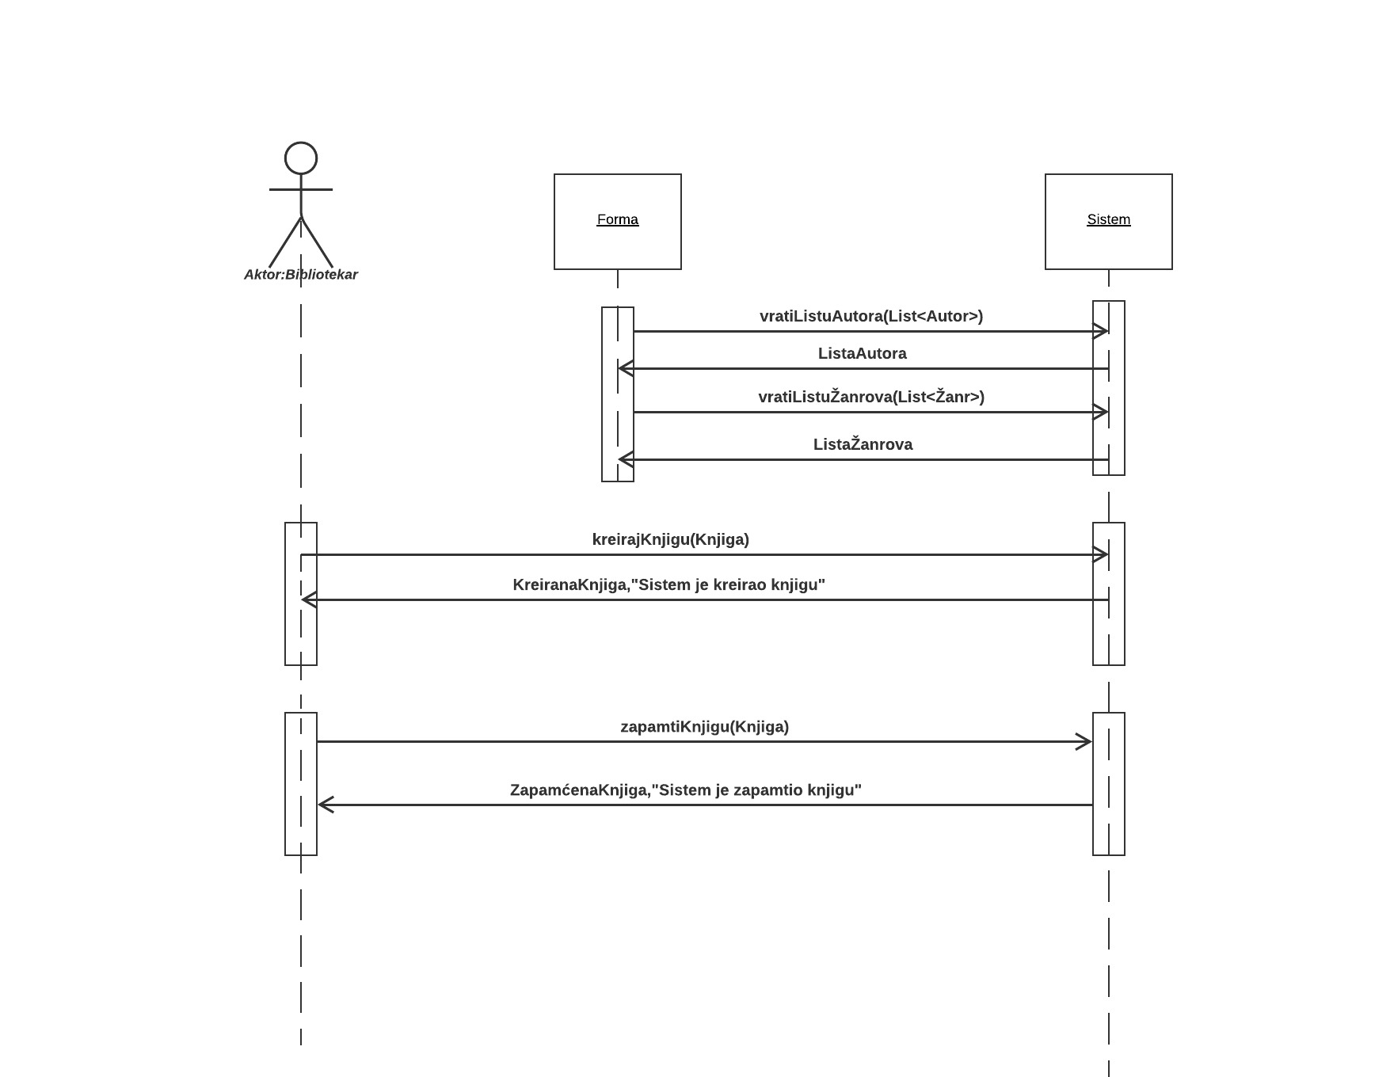

Слика 15-ДС Унос књиге

**Алтернативна сценарија:**

6.1 Уколико систем не може да креира књигу он приказује библиотекару поруку: “Систем не може да креира књигу”. Прекида се извршење сценариа. (ИА)

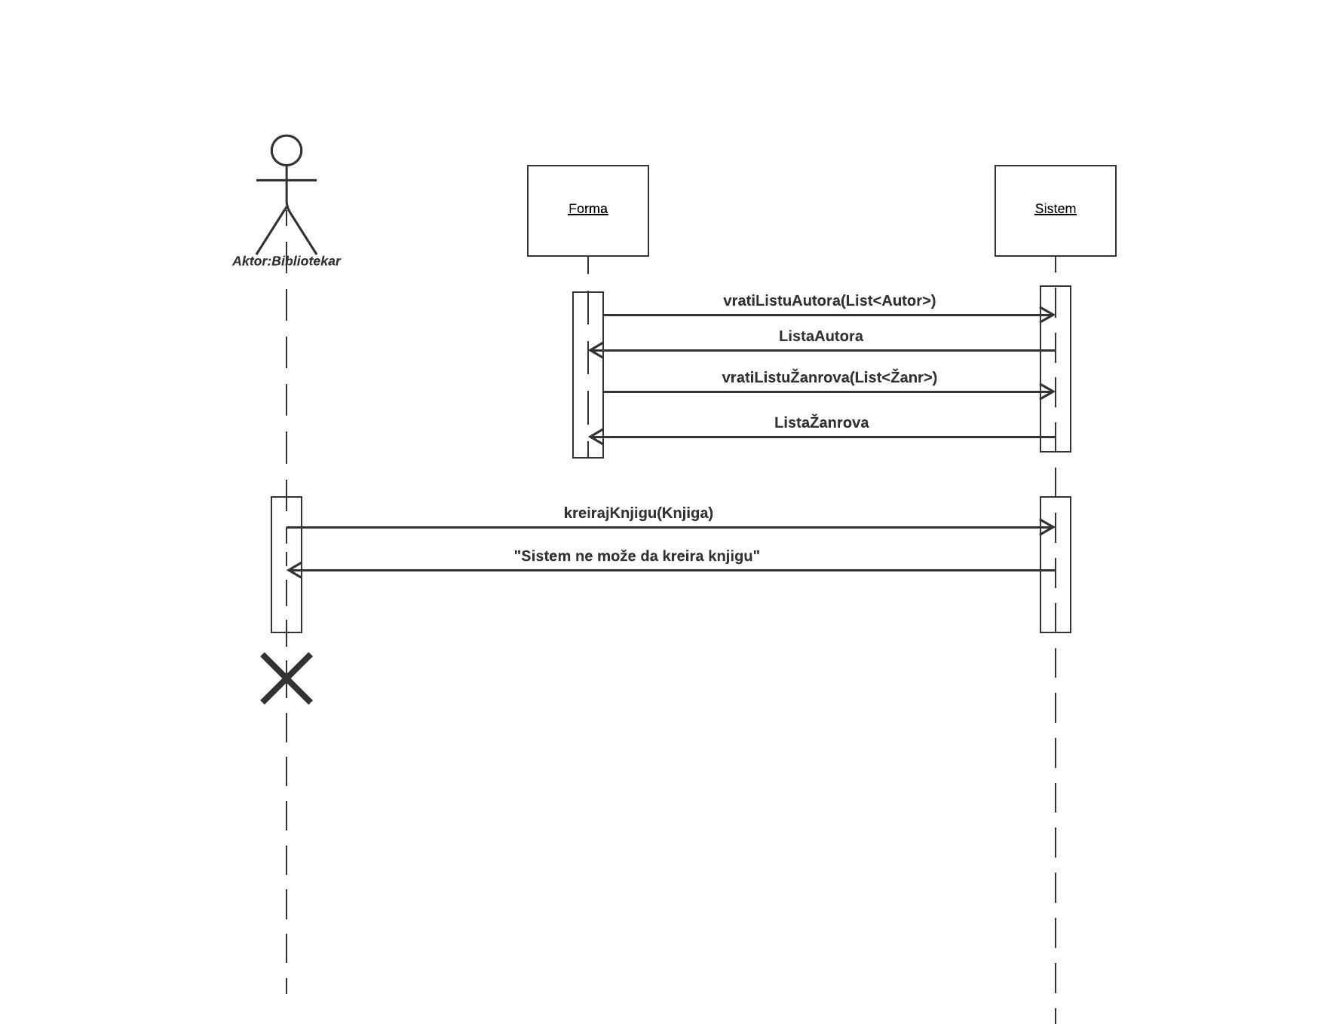

Слика 16-ДС Систем не може да креира књигу

8.1 Уколико систем не може да запамти податке о књизи он приказује библиотекару поруку “Систем не може да запамти књигу”. (ИА)

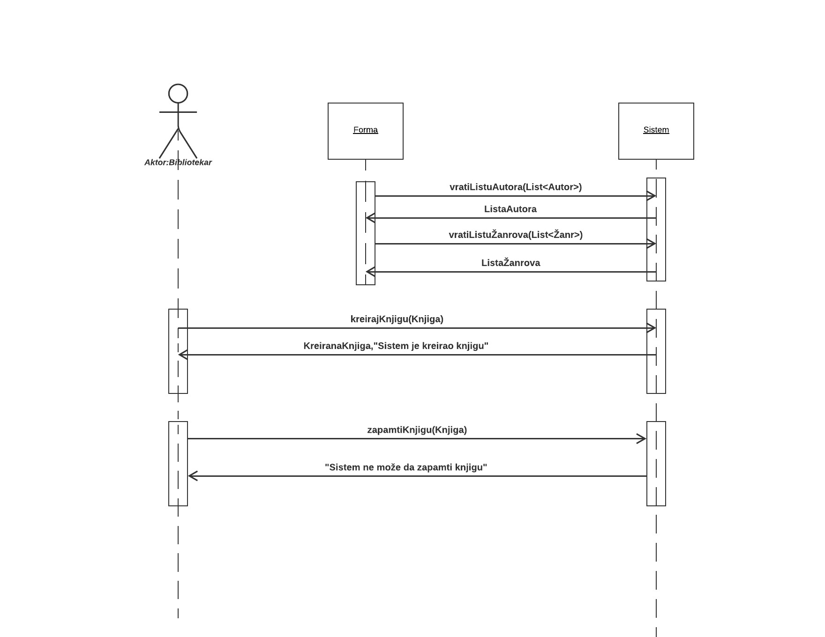

Слика 17-ДС Систем не може да запамти књигу

Са наведених секвенцних дијаграма уочавају се 2 системске операције:

1. Signal vratiListuAutora (List<Autor>)

2. Signal vratiListuŽanrova(List<Žanr>)

3. Signal kreirajKnjigu(Knjiga)

4. Signal zapamtiKnjigu(Knjiga)

### ДС6:Дијаграм секвенци случаја коришћења-Претрага књиге

**Основни сценарио:**

1. Библиотекар **позива** систем да нађе књиге по задатој вредности. (АПСО)
2. Систем приказује библиотекару податке о књигама и поруку: “Систем је нашао књиге по задатој вредности”. (ИА)
3. Библиотекар позива систем да учита податке о књизи. (АПСО)
4. Систем приказује библиотекару податке о књизи и поруку: “Систем је нашао књизи по задатој вредности”. (ИА)

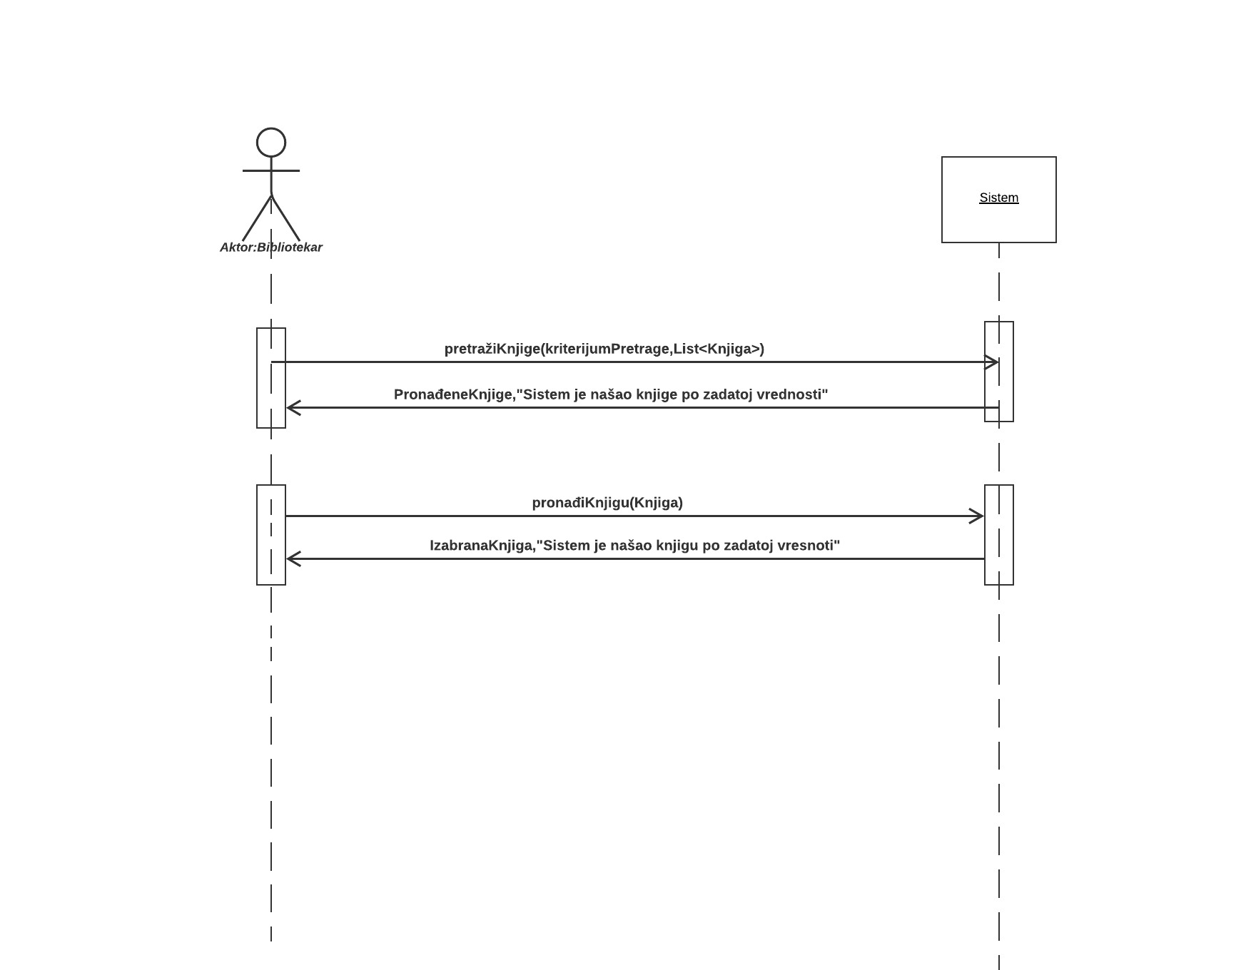

Слика 18-ДС Претрага књиге

**Алтернативна сценарија:**

2.1 Уколико систем не може да нађе књиге он приказује библиотекару поруку: “Систем не може да нађе књиге по задатој вредности”. Прекида се извршење сценариа (ИА)

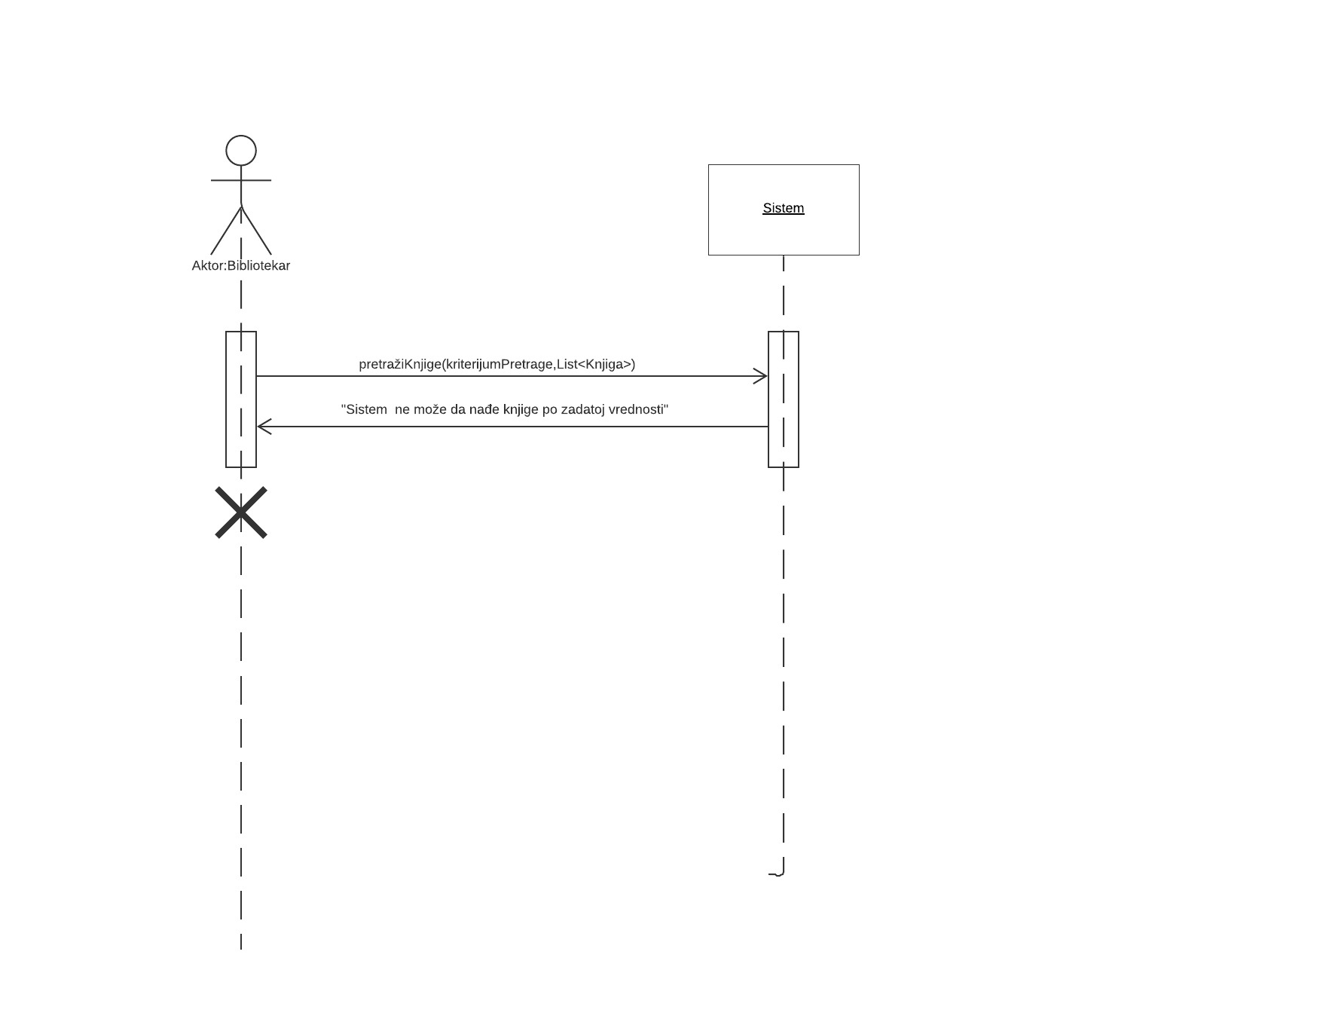

Слика 19-ДС Систем не може да нађе књиге

4.1 Уколико систем не може да нађе књигу он приказује библиотекару поруку: “Систем не може да нађе књигу по задатој вредности”. (ИА)

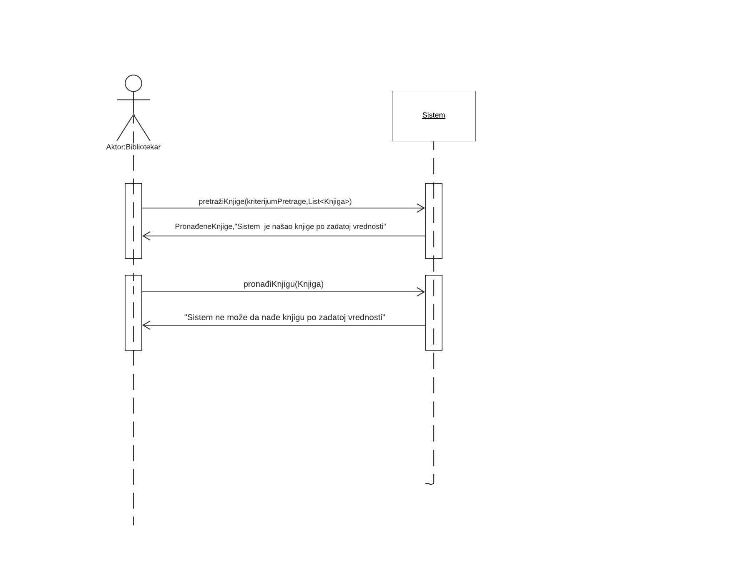

Слика 20-ДС Систем не може да нађе књигу

Са наведених секвенцних дијаграма уочавају се 2 системске операције:

1. Signal pretražiKnjige(kriterijumPretrage,List<Knjiga>)

2. Signal pronađiKnjigu(Knjiga)

### ДС7:Дијаграм секвенци случаја коришћења-Брисање књиге

**Основни сценарио:**

1. Библиотекар **позива** систем да нађе књиге по задатој вредности. (АПСО)
2. Систем приказује библиотекару књиге и поруку: “Систем је нашао књиге по задатој вредности”. (ИА)
3. Библиотекар **позива** систем да обрише књигу. (АПСО)
4. Систем **приказује** библиотекару поруку: “Систем је обрисао књигу.” (ИА)

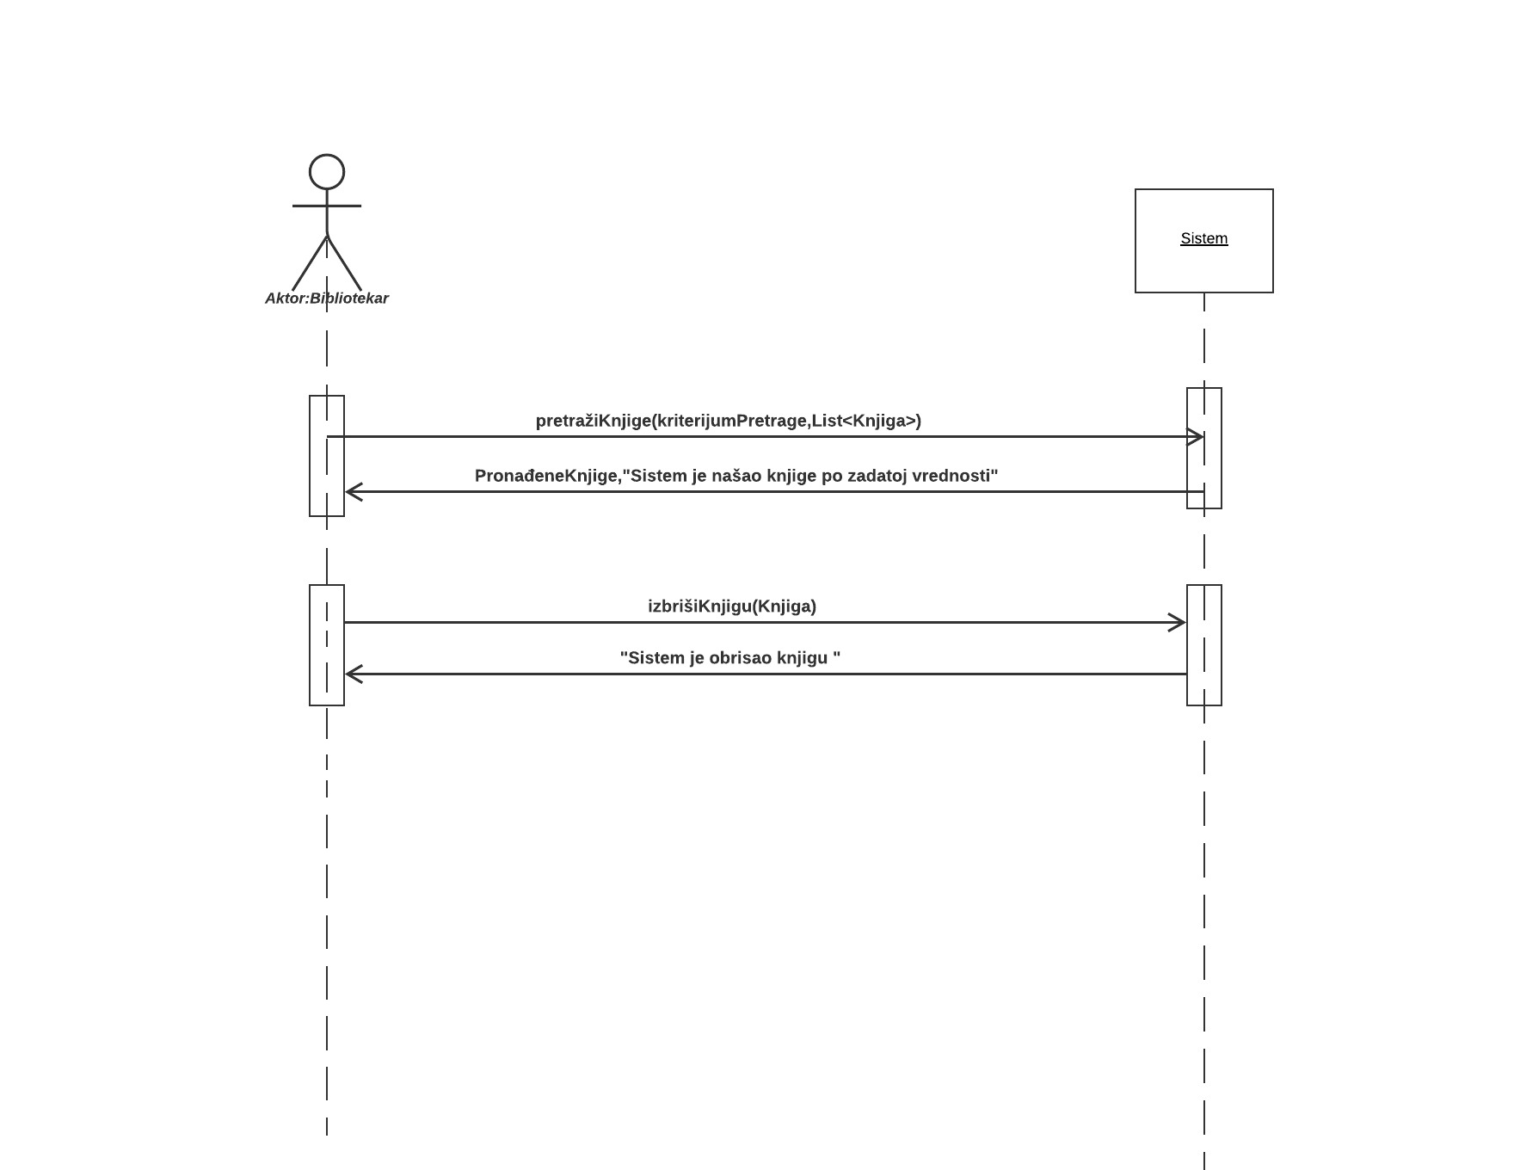

Слика 21-ДС Брисање књиге

**Алтернативна сценарија:**

2.1 Уколико систем не може да нађе књиге он приказује библиотекару поруку: “Систем не може да нађе књиге по задатој вредности”. Прекида се извршење сценариа. (ИА)

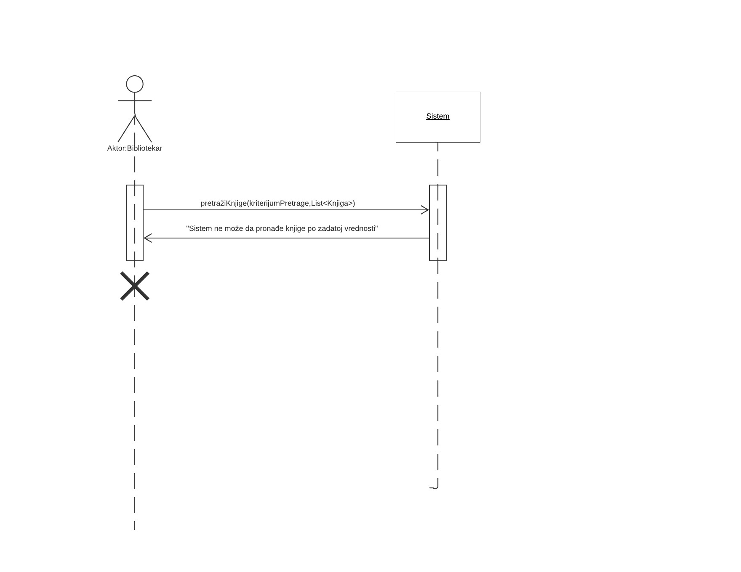

Слика 22-ДС Систем не може да пронађе књиге

4.1 Уколико систем не може да обрише књигу он приказује библиотекару поруку “Систем не може да обрише књигу”. (ИА)

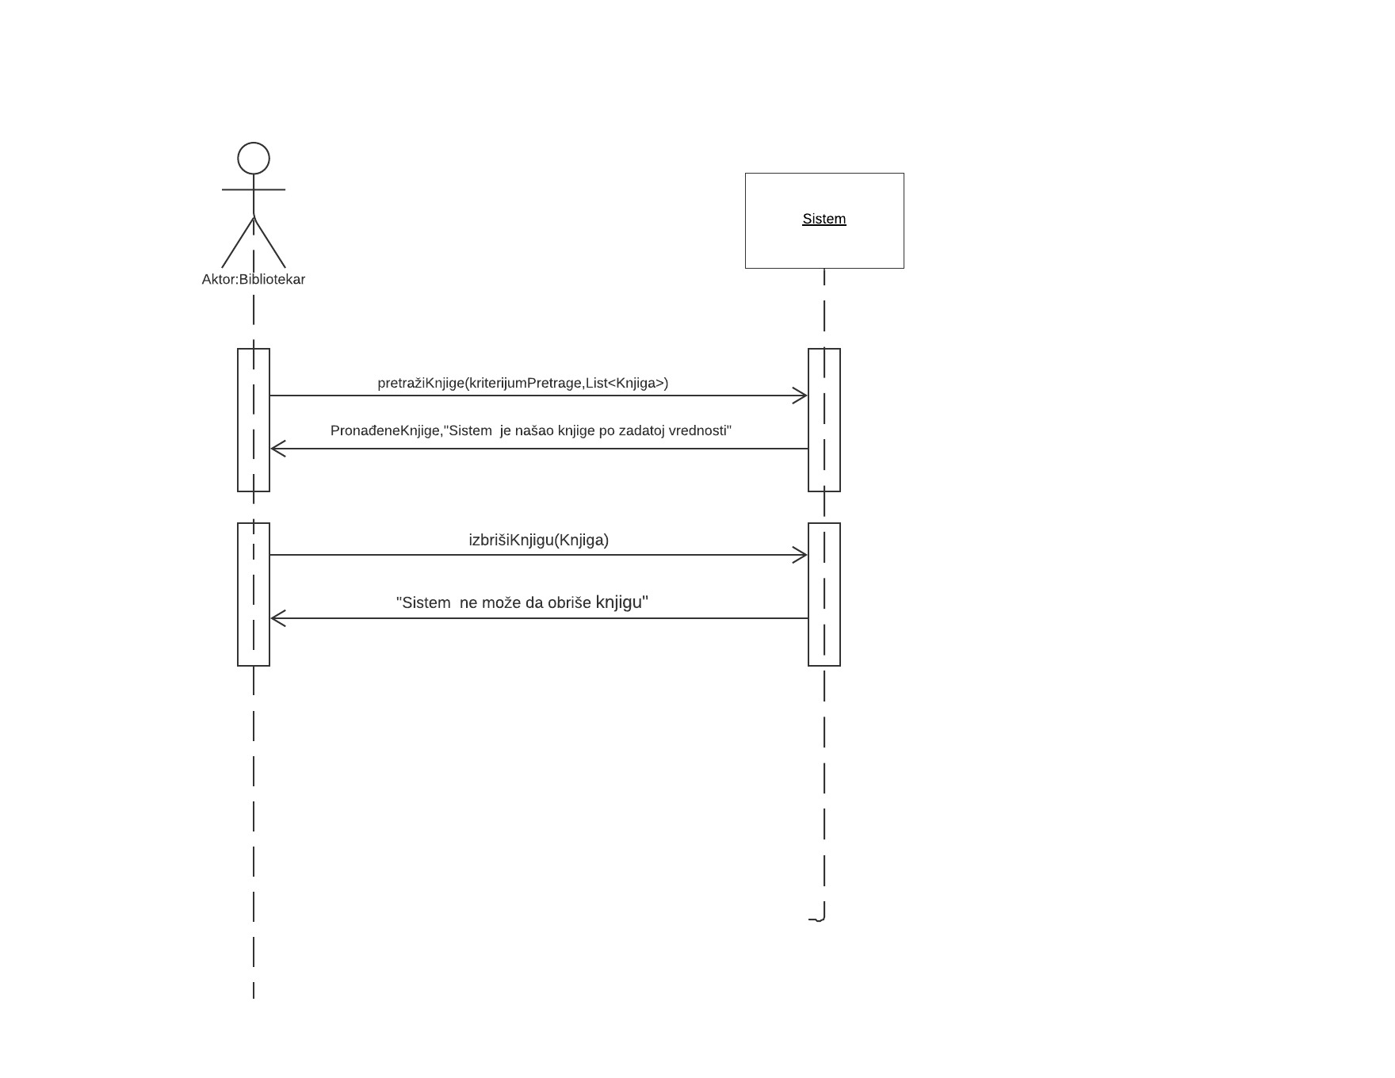

Слика 23-ДС Систем не може да обрише књигу

Са наведених секвенцних дијаграма уочавају се 2 системске операције:

1. Signal pretražiKnjige(kriterijumPretrage,List<Knjiga>)

2. Signal izbrišiKnjigu(Knjiga)

### ДС8:Дијаграм секвенци случаја коришћења-Пријава библиотекара

**Основни сценарио:**

1.Библиотекар **позива** систем да га пријави на основу унетих података. (АПСО)

2.Систем **приказује** библиотекару поруку: “ Библиотекар је успешно пријављен у систем“ и омогућава приступ систему. (ИА)

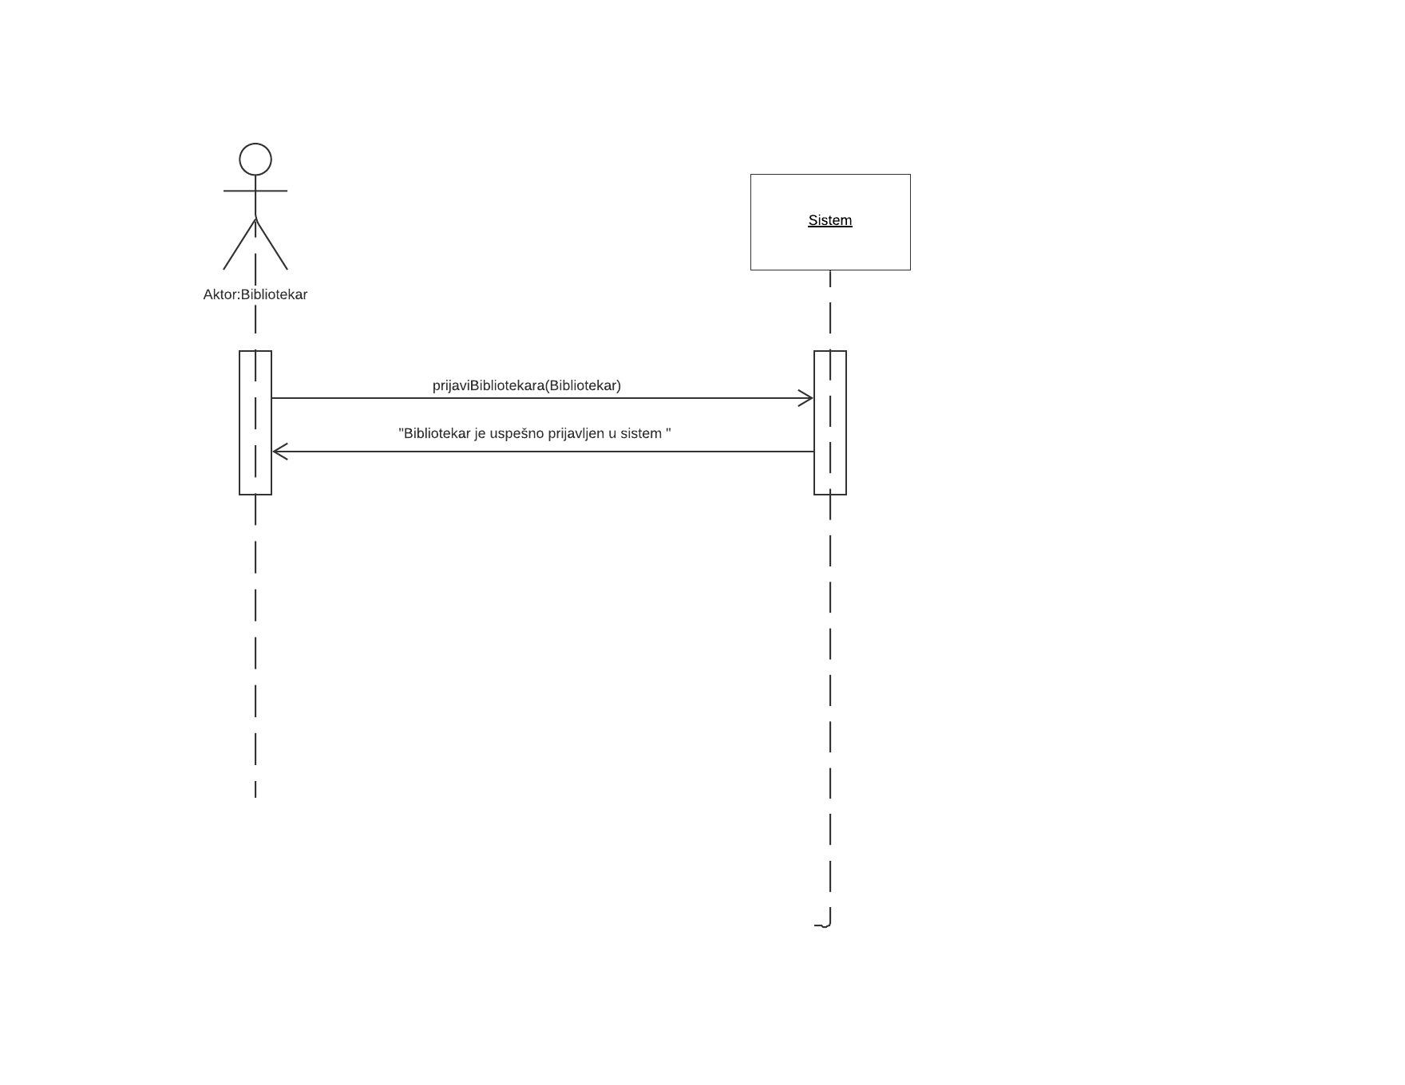

Слика 24-ДС Пријава библиотекара

**Алтернативна сценарија:**

2.1 Уколико систем не може да пријави библиотекара он приказује поруку: “Систем не може да пријави библиотекара на основу унетих вредности за пријављивање”. (ИА)

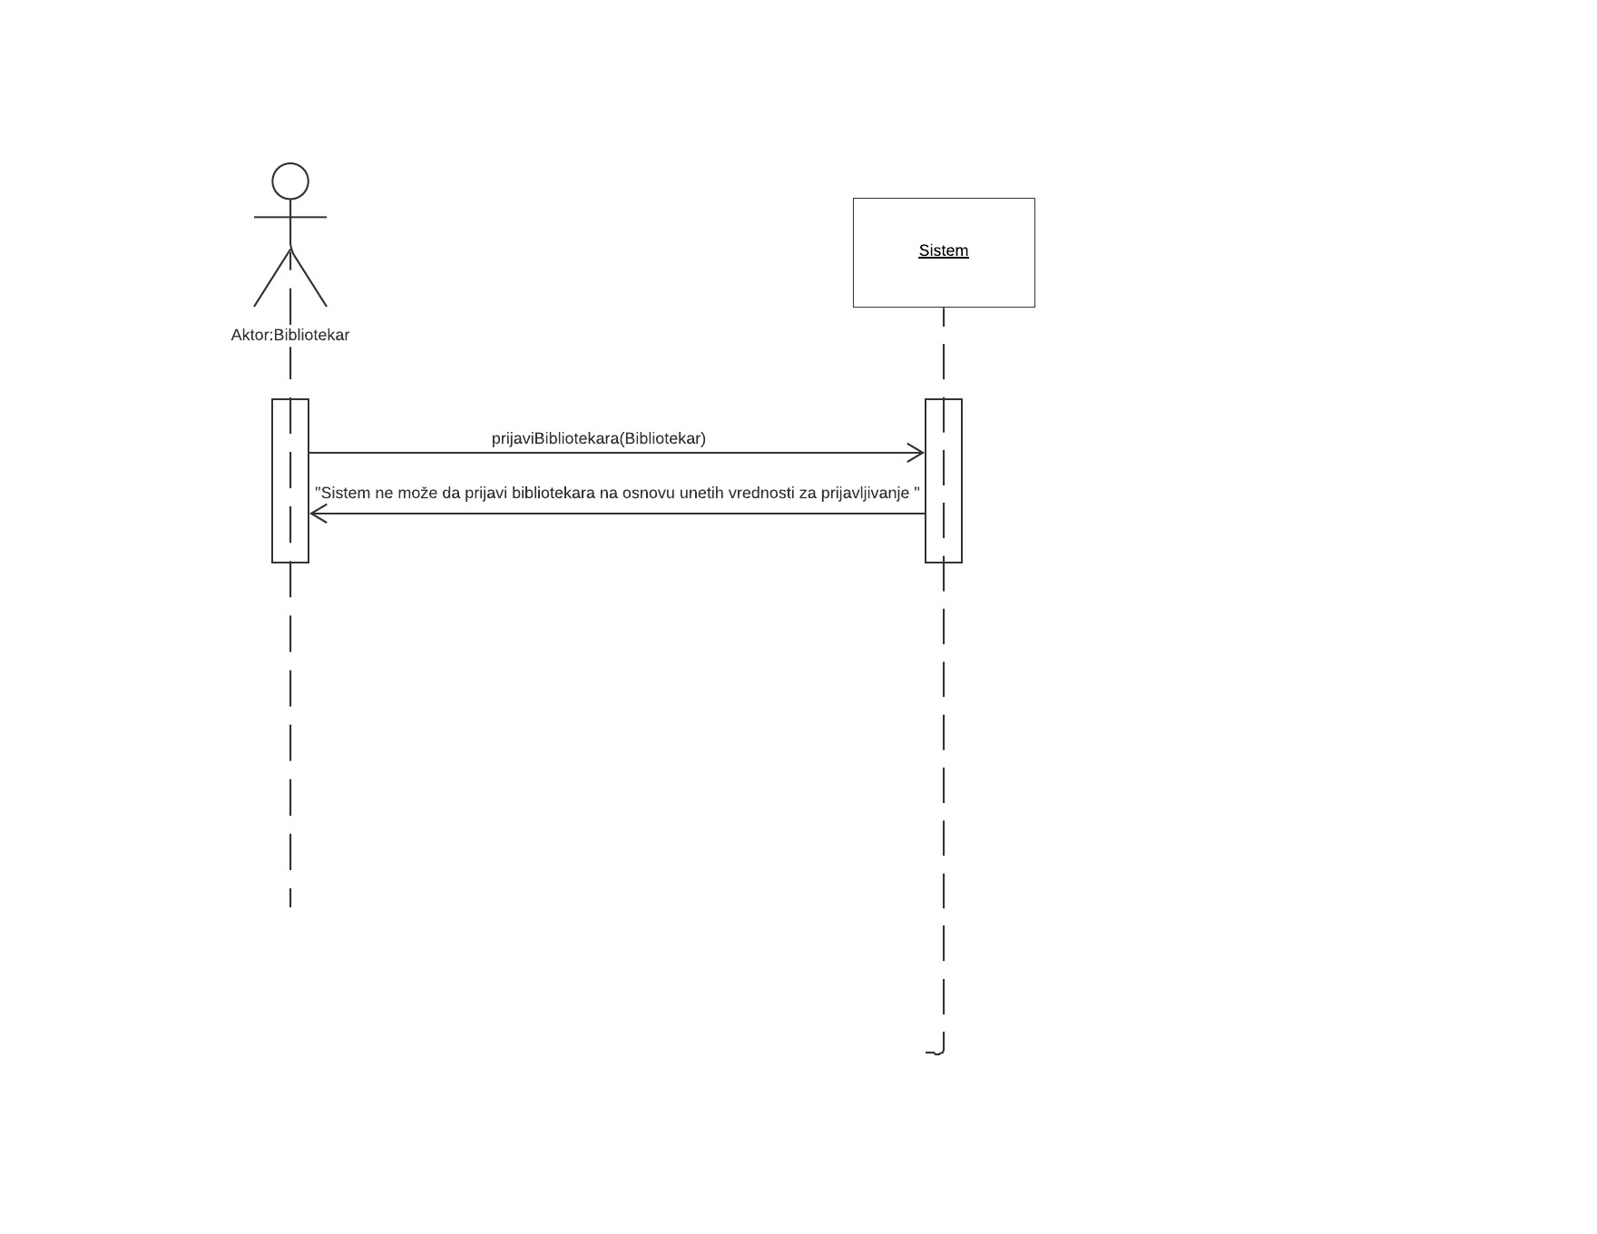

Слика 25-ДС Систем не може да пријави библиотекара

Са наведених секвенцних дијаграма уочавају се 1 системску операцију:

1. Signal prijaviBibliotekara(Bibliotekar)

### ДС9:Дијаграм секвенци случаја коришћења-Kреирање позајмице

**Основни сценарио:**

1.Форма **позива** систем да врати листу књига. (АПСО)

2.Систем **враћа** листу књига. (ИА)

3. Форма **позива** систем да врати листу чланова. (АПСО)

4. Систем **враћа** листу чланова. (ИА)

5. Библиотекар **позива** систем да креира позајмицу. (АПСО)

6. Систем **приказује** библиотекару позајмицу и поруку: “Систем је креирао позајмицу“. (ИА)

7. Библиотекар **позива** систем да запамти податке о позајмици. (АПСО)

8. Систем **приказује** библиотекару запамћену позајмицу и поруку: “Систем је запамтио позајмицу“. (ИА)

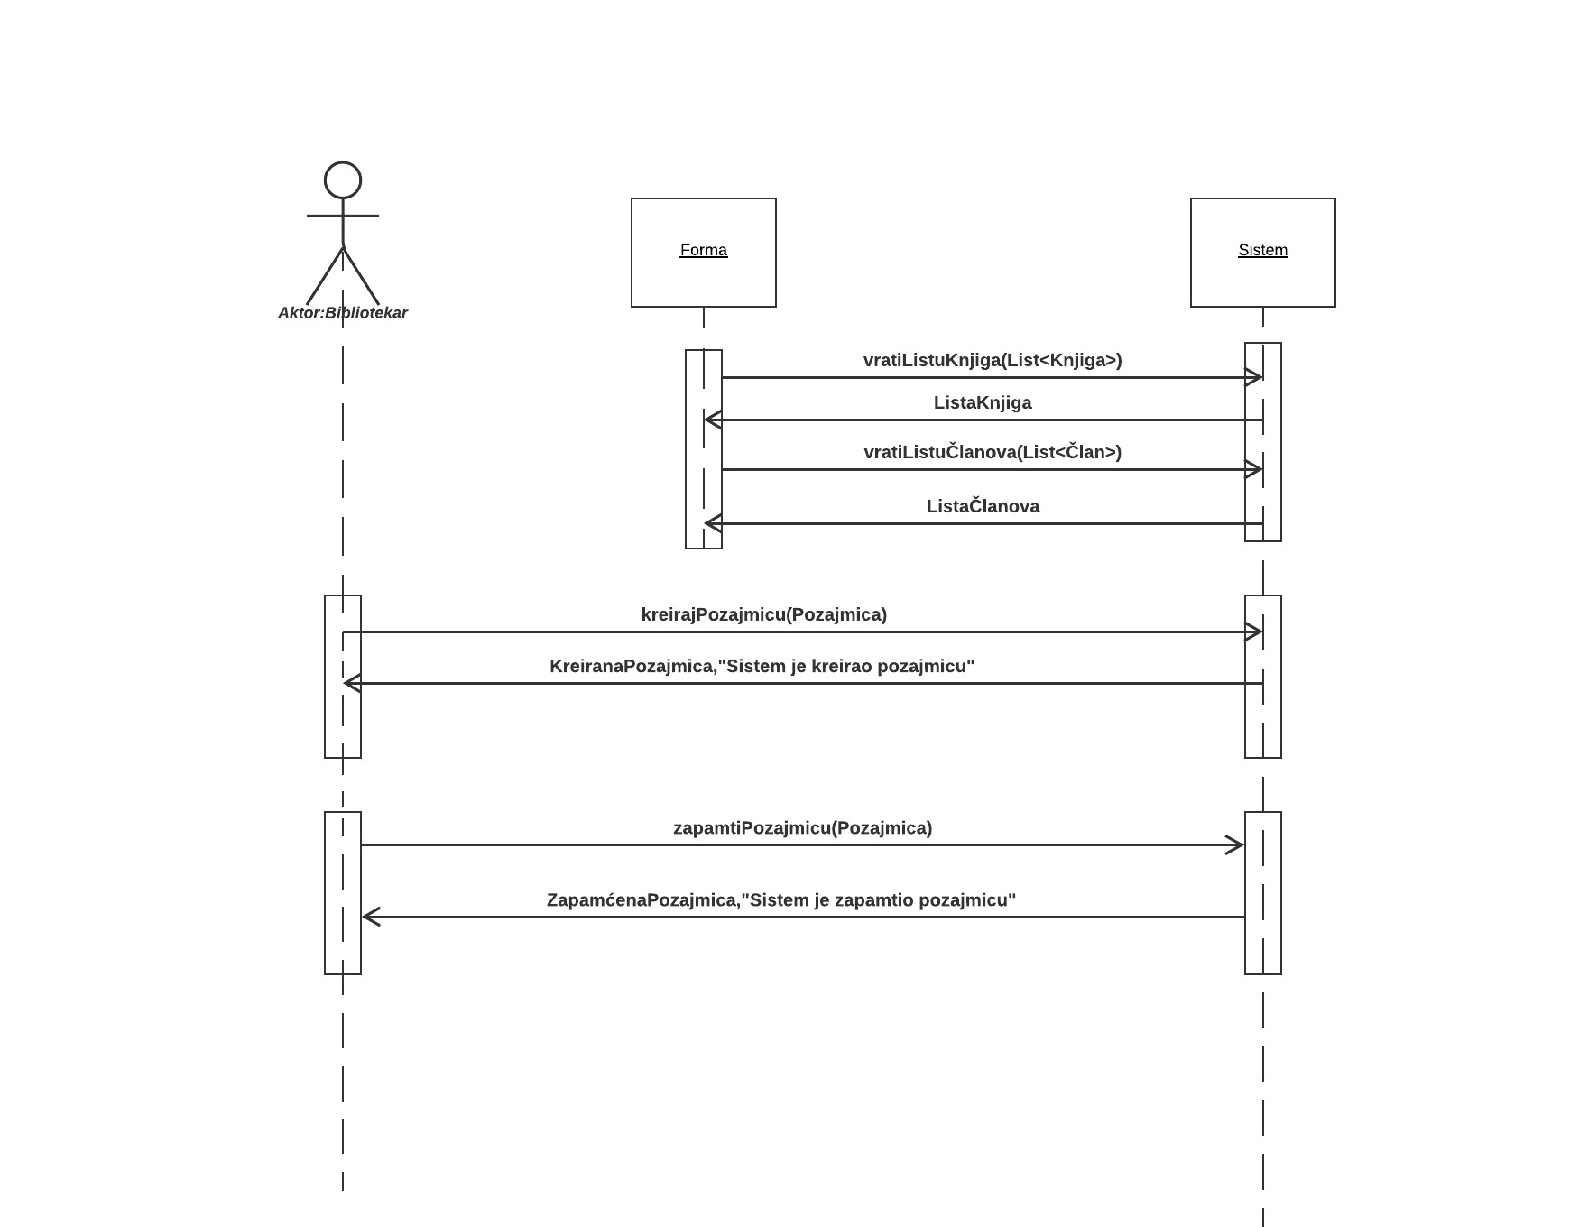

Слика 26-ДС Креирање позајмице

**Алтернативна сценарија:**

6.1 Уколико систем не може да креира позајмицу он приказује библиотекару поруку: “Систем не може да креира позајмицу”. Прекида се извршење сценариа. (ИА)

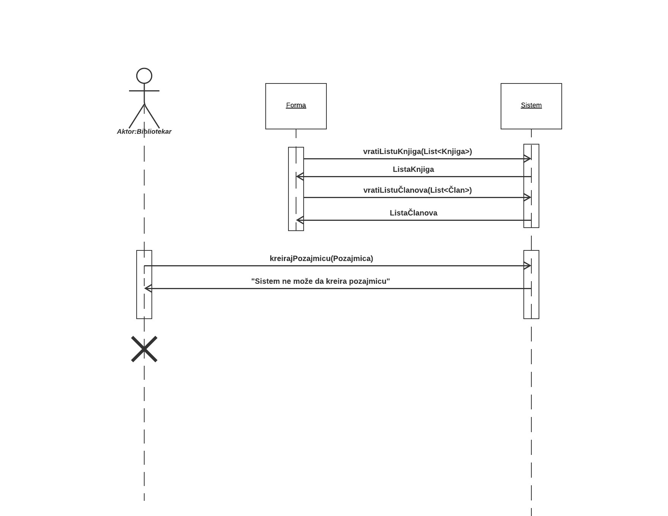

Слика 27-ДС Систем не може да креира позајмицу

8.1 Уколико систем не може да запамти податке о позајмици он приказује библиотекару поруку “Систем не може да запамти позајмицу”. (ИА)

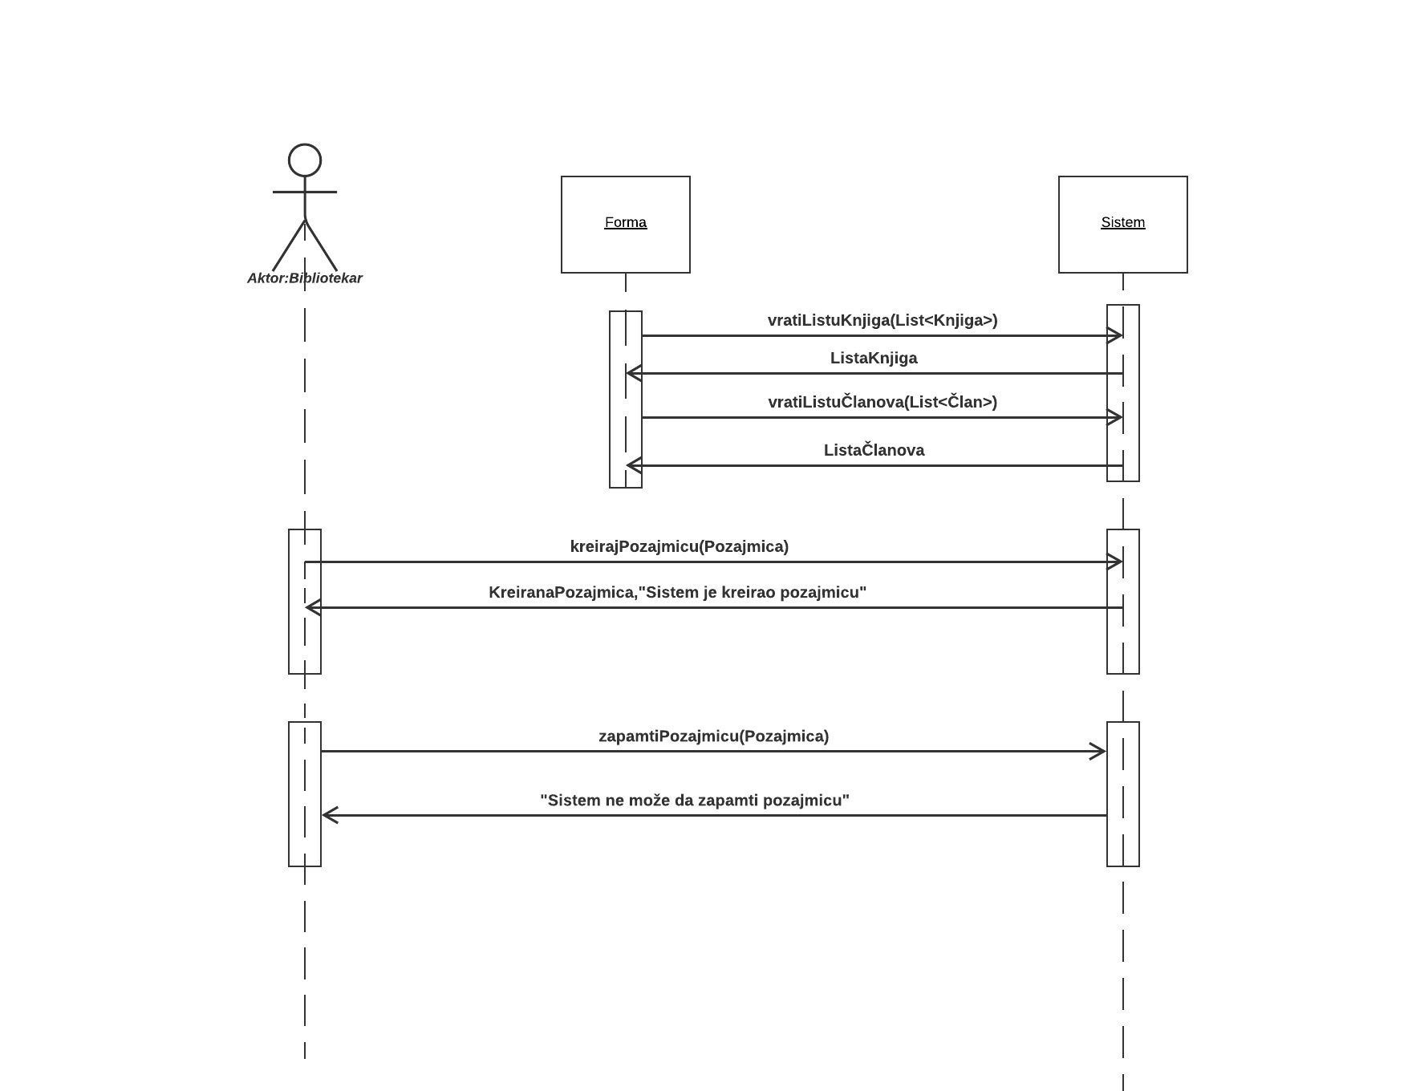

Слика 28-ДС Систем не може да запамти позајмицу

Са наведених секвенцних дијаграма уочавају се 4 системске операције:

1. Signal vratiListuKnjiga (List<Knjiga>)

2. Signal vratiListuČlanova(List<Član>)

3. Signal kreirajPozajmicu(Pozajmica)

4. Signal zapamtiPozajmicu(Pozajmica)

### ДС10:Дијаграм секвенци случаја коришћења-Промена позајмице

**Основни сценарио:**

1. Форма **позива** систем да врати листу књига. (АПСО)
2. Систем враћа листу књига. (ИА)
3. Форма позива систем да врати листу чланова. (АПСО)
4. Систем **враћа** листу чланова. (ИА)
5. Библиотекар **позива** систем да нађе позајмице по задатој вредности. (АПСО)
6. Систем приказује библиотекару позајмице и поруку: “Систем је нашао позајмице по задатој вредности”. (ИА)
7. Библиотекар позива систем да учита податке о позајмици. (АПСО)
8. Систем приказује библиотекару податке о позајмици и поруку: “Систем је нашао позајмицу по задатој вредности”. (ИА)
9. Библиотекар **позива** систем да запамти податке о позајмици. (АПСО)
10. Систем **приказује** библиотекару запамћену позајмица и поруку: “Систем је запамтио позајмицу.” (ИА)

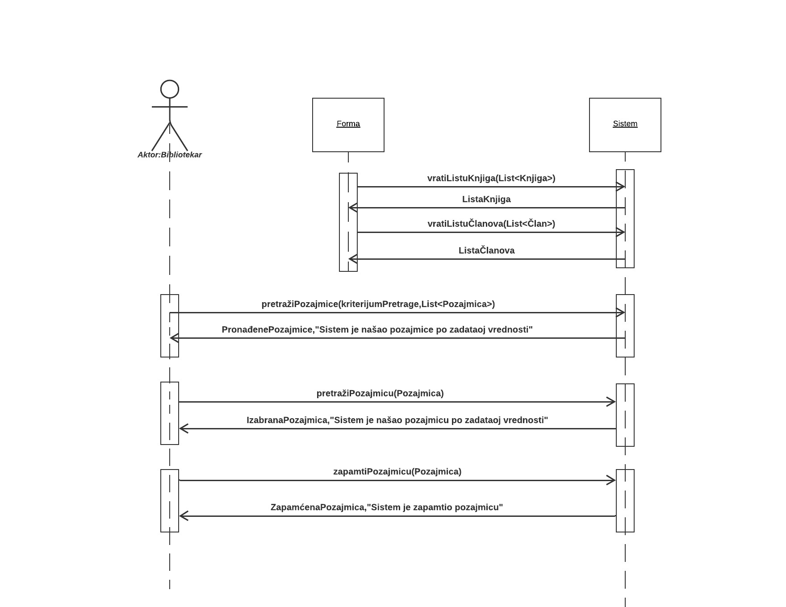

Слика 29-ДС Промена позајмице

**Алтернативна сценарија:**

6.1 Уколико систем не може да нађе позајмице он приказује библиотекару поруку: “Систем не може да нађе позајмице по задатој вредности”. Прекида се извршење сценариа. (ИА)

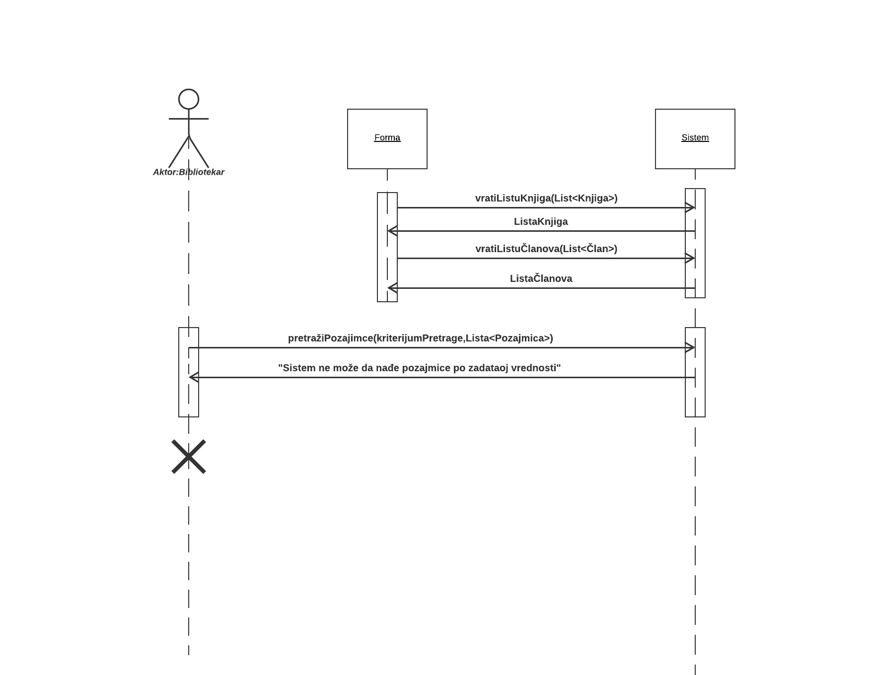

Слика 30-ДС Систем не може да нађе позајмице

8.1 Уколико систем не може да нађе позајмицу он приказује библиотекару поруку: “Систем не може да нађе позајмицу по задатој вредности”. Прекида се извршење сценариа. (ИА)

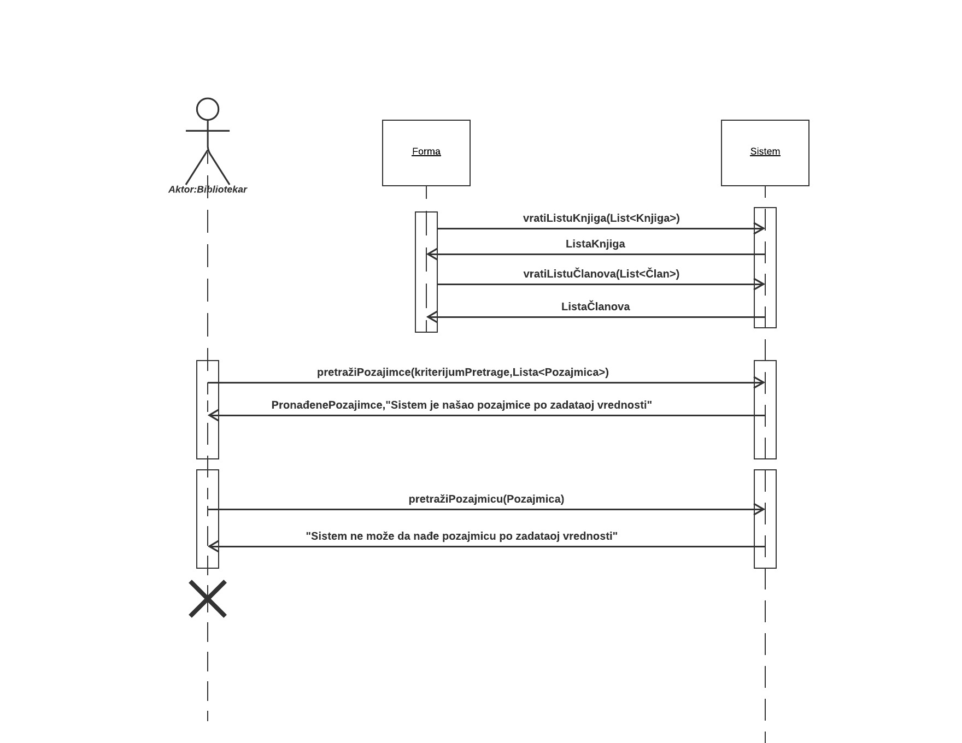

Слика 31-ДС Систем не може да нађе позајмицу

10.1 Уколико систем не може да запамти податке о позајмици он приказује библиотекару поруку “Систем не може да запамти позајмицу”. (ИА)

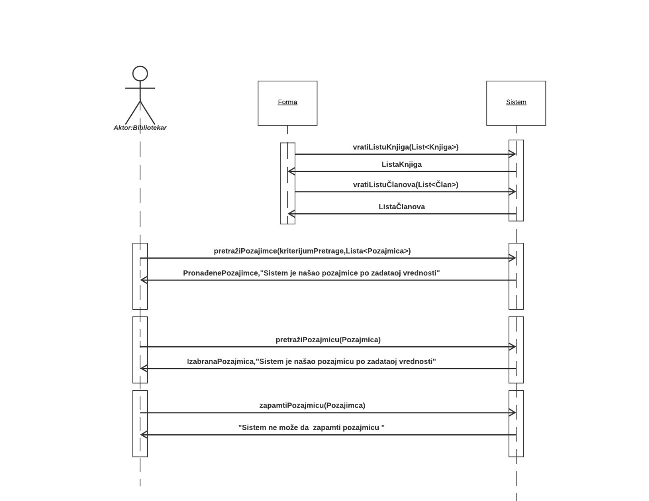

Слика 32-ДС Систем не може да запамти позајмицу

Са наведених секвенцних дијаграма уочавају се 5 системских операција:

1. Signal vratiListuKnjiga (List<Knjiga>)

2. Signal vratiListuČlanova(List<Član>)

3. Signal pretražiPozajmice(kriterijumPretrage,List<Pozajmica>)

4. Signal pretražiPozajmicu(Pozajmica)

5. Signal zapamtiPozajmicu(Pozajmica)

На основу анализе сценарија добијено је 19 системских операција:

1. Signal kreirajČlana(Član)
2. Signal zapamtiČlana(Član)
3. Signal pretražiČlanove(kriterijumPretrage,List<Član>)
4. Signal pretražiČlana(Član)
5. Signal izbrišiČlana(Član)
6. Signal vratiListuAutora(List<Autor>)
7. Signal vratiListuŽanrova(List<Žanr>)
8. Signal kreirajKnjigu(Knjiga)
9. Signal zapamtiKnjigu(Knjiga)
10. Signal pretražiKnjige(kriterijumPretrage, List<Knjiga>)
11. Signal pronađiKnjigu(Knjiga)
12. Signal izbrišiKnjigu(Knjiga)
13. Signal prijaviBibliotekara(Bibliotekar)
14. Signal vratiListuKniga(List<Knjiga>)
15. Signal vratiListuČlanova(List<Član>)
16. Signal kreirajPozajmicu(Pozajmica)
17. Signal zapamtiPozajmicu(Pozajmica)
18. Signal pretražiPozajmice(kriterijumPretrage,List<Pozajmica>)
19. Signal pretražiPozajmicu(Pozajmica)

## Понашање софтверског систем-дефинисање уговора о системским операцијама

Уговор УГ1: kreirajČlana

Операција: kreirajČlana(Član):signal;

Веза СК: СК1

Предуслови: Вредносна и структурна ограничења над објектом Član морају бити задовољена.

Постуслови: Креиран је нови члан.

Уговор УГ2: zapamtiČlana

Операција: zapamtiČlana(Član):signal;

Веза СК: СК1, СК3

Предуслови: Вредносна и структурна ограничења над објектом Član морају бити задовољена.

Постуслови: Подаци о члану су запамћени.

Уговор УГ3: pretražiČlanove

Операција: pretražiČlanove(kriterijumPretrage,List<Član>):signal;

Веза СК: СК2, СК3, СК4

Предуслови: /

Постуслови:/

Уговор УГ4: pretražiČlana

Операција: pretražiČlana(Član):signal;

Веза СК: СК2,СК3

Предуслови:/

Постуслови:/

Уговор УГ5: izbrišiČlana

Операција: izbrišiČlana(Član):signal;

Веза СК: СК4

Предуслови: Структурна ограничења над објектом Član морају бити задовољена.

Постуслови: Члан је обрисан.

Уговор УГ6: vratiListuAutora

Операција: vratiListuAutora(List<Autor>):signal;

Веза СК: СК5

Предуслови:/

Постуслови:/

Уговор УГ7: vratiListuŽanrova

Операција: vratiListuŽanrova(List<Žanr>):signal;

Веза СК: СК5

Предуслови:/

Постуслови:/

Уговор УГ8: kreirajKnjigu

Операција: kreirajKnjigu(Knjiga):signal;

Веза СК: СК5

Предуслови: Вредносна и структурна ограничења над објектом Knjiga морају бити задовољена.

Постуслови: Креирана је нова књига.

Уговор УГ9: zapamtiKnjigu

Операција: zapamtiKnjigu(Knjiga):signal;

Веза СК: СК5

Предуслови: Вредносна и структурна ограничења над објектом Knjiga морају бити задовољена.

Постуслови:Подаци о књизи су запамћени.

Уговор УГ10: pretražiKnjige

Операција: pretražiKnjige (kriterijumPretrage,List<Knjiga>):signal;

Веза СК: СК6, СК7

Предуслови:/

Постуслови:/

Уговор УГ11: pronađiKnjigu

Операција: pronađiKnjigu(Knjiga):signal;

Веза СК: СК6

Предуслови:/

Постуслови:/

Уговор УГ12: izbrišiKnjigu

Операција: izbrišiKnjigu(Knjiga):signal;

Веза СК: СК7

Предуслови: Структурна ограничења над објектом Knjiga морају бити задовољена.

Постуслови: Књига је обрисана.

Уговор УГ13: vratiListuKnjiga

Операција: vratiListuKnjiga(List<Knjiga>):signal;

Веза СК: СК9, СК10

Предуслови:/

Постуслови:/

Уговор УГ14: vratiListuČlanova

Операција: vratiListuČlanova(List<Član>):signal;

Веза СК: : СК9, СК10

Предуслови:/

Постуслови:/

Уговор УГ15: kreirajPozajmicu

Операција: kreirajPozajmicu(Pozajmica):signal;

Веза СК: СК9

Предуслови: Вредносна и структурна ограничења над објектом Pozajmica морају бити задовољена.

Постуслови: Креирана је нова позајмица.

Уговор УГ16: zapamtiPozajmicu

Операција: zapamtiPozajmicu(Pozajmica):signal;

Веза СК: СК9, СК10

Предуслови: Вредносна и структурна ограничења над објектом Pozajmica морају бити задовољена.

Постуслови: Подаци о позајмици су запамћени.

Уговор УГ17: pretražiPozajmice

Операција: pretražiPozajmice(ktiterijumPretrage,List<Pozajmica>):signal;

Веза СК: СК10

Предуслови:/

Постуслови:/

Уговор УГ18: pretražiPozajmicu

Операција: pretražiPozajmicu (Pozajmica):signal;

Веза СК: СК10

Предуслови:/

Постуслови:/

## Структура софтверског система – Концептуални модел

Као резултат анализе сценарија случајева коришћења и прављења кноцептуалног модела, добија се логичка структура и понашање софтверског система:

|  |
| --- |
| **СТРУКТУРА СИСТЕМА** |

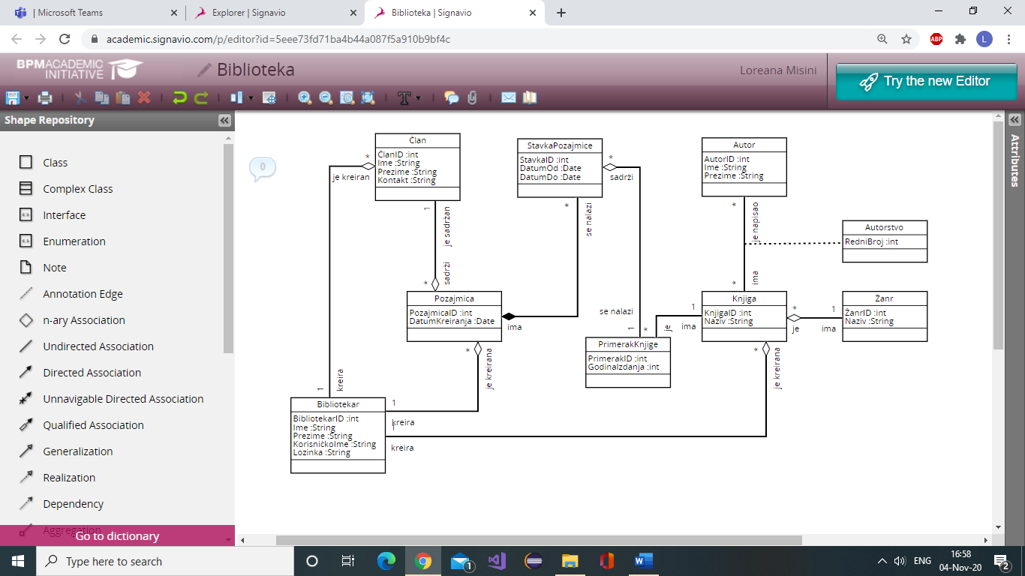

|  |
| --- |
| **ПОНАШАЊЕ СИСТЕМА** |

|  |
| --- |
| Системске операције (СО) |
| +kreirajČlana(Član):signal  + zapamtiČlana(Član) :signal  + pretražiČlanove(kriterijumPretrage,List<Član>):signal  + pretražiČlana(Član) :signal  + izbrišiČlana(Član) :signal  + vratiListuAutora(List<Autor>):signal  + vratiListuŽanrova(List<Žanr>):signal  + kreirajKnjigu(Knjiga) :signal  + zapamtiKnjigu(Knjiga) :signal  + pretražiKnjige(kriterijumPretrage, List<Knjiga>):signal  + pronađiKnjigu(Knjiga) :signal  + izbrišiKnjigu(Knjiga) :signal  + prijaviBibliotekara(Bibliotekar) :signal  + vratiListuKniga(List<Knjiga>):signal  + vratiListuČlanova(List<Član>):signal  + kreirajPozajmicu(Pozajmica) :signal  + zapamtiPozajmicu(Pozajmica) :signal  + pretražiPozajmice(kriterijumPretrage,List<Pozajmica>):signal  + pretražiPozajmicu(Pozajmica) :signal |

## Структура софтверског система – Релациони модел

На основу концептуалног модела који је предтсављен дијаграмом класа добијен је следећи релациони модел:

**Bibliotekar** (BibliotekarID, Ime, Prezime, KorisničkoIme, Lozinka)

**Član** (ČlanID, Ime, Prezime, Kontakt, *BibliotekarID*)

**Pozajmica** (PozajmicaID, DatumKreiranja, *BibliotekarID*, *ČlanID*)

**Knjiga** (KnjigaID, Naziv, *BibliotekarID*, *ŽanrID*)

**PrimerakKnjige**( PrimerakID, GodinaIzdanja, *KnjigaID*)

**StavkaPozajmice** (PozajmicaID, StavkaID, DatumOd, DatumDo, *PrimerakID*)

**Žanr** (ŽanrID, Naziv)

**Autor** (AutorID, Ime, Prezime)

**Autorstvo**(KnjigaID,AutorID, RedniBroj)

|  |  |  |  |  |  |  |
| --- | --- | --- | --- | --- | --- | --- |
| **Tabela Bibliotekar** | | **Prosto vrednosno ograničenje** | | **Složeno vrednosno ograničenje** | | **Strukturno ograničenje** |
| **Atributi** | **Ime** | **Tip atributa** | **Vrednost atributa** | **Međuzavisnost atributa jedne tabele** | **Međuzavisnost atributa više tabela** | INSERT  /  UPDATE  CASCADES  Član, Pozajmica, Knjiga  DELETE  RESTRICTED Član, Pozajmica, Knjiga |
| BibliotekarID | Integer | not null and >0 |  |  |
| Ime | String | not null |  |  |
| Prezime | String | not null |  |  |
| KorisničkoIme | String | not null |  |  |
|  | Lozinka | String | not null |  |  |  |

Табела 1-Структурна и вредносна ограничења Библиотекар

|  |  |  |  |  |  |  |
| --- | --- | --- | --- | --- | --- | --- |
| **Tabela Član** | | **Prosto vrednosno ograničenje** | | **Složeno vrednosno ograničenje** | | **Strukturno ograničenje** |
| **Atributi** | **Ime** | **Tip atributa** | **Vrednost atributa** | **Međuzavisnost atributa jedne tabele** | **Međuzavisnost atributa više tabela** | INSERT  RESTRICTED Bibliotekar  UPDATE  RESTRICTED Bibliotekar  CASCADES  Pozajmica  DELETE  RESTRICTED Pozajmica |
| ČlanID | Integer | not null and >0 |  |  |
| Ime | String | not null |  |  |
| Prezime | String | not null |  |  |
| Kontakt | String | not null |  |  |
|  | BibliotekarID | Integer | not null and >0 |  |  |  |

Табела 2- Структурна и вредносна ограничења Члан

|  |  |  |  |  |  |  |
| --- | --- | --- | --- | --- | --- | --- |
| **Tabela Pozajmica** | | **Prosto vrednosno ograničenje** | | **Složeno vrednosno ograničenje** | | **Strukturno ograničenje** |
| **Atributi** | **Ime** | **Tip atributa** | **Vrednost atributa** | **Međuzavisnost atributa jedne tabele** | **Međuzavisnost atributa više tabela** | INSERT  RESTRICTED  Bibliotekar, Član  UPDATE  RESTRICTED  Bibliotekar, Član  CASCADES  StavkaPozajmice  DELETE  CASCADES StavkaPozajmice |
| PozajmicaID | Integer | not null and >0 |  |  |
| DatumKreiranja | Date | not null |  |  |
| BibliotekarID | Integer | not null and >0 |  |  |
| ČlanID | Integer | not null and >0 |  |  |
|  |  |  |  |  |  |  |

Табела 3- Структурна и вредносна ограничења Позајмица

|  |  |  |  |  |  |  |  |
| --- | --- | --- | --- | --- | --- | --- | --- |
| **Tabela Knjiga** | | **Prosto vrednosno ograničenje** | | **Složeno vrednosno ograničenje** | | | **Strukturno ograničenje** |
| **Atributi** | **Ime** | **Tip atributa** | **Vrednost atributa** | **Međuzavisnost atributa jedne tabele** | | **Međuzavisnost atributa više tabela** | INSERT  RESTRICTED Bibliotekar, Žanr  UPDATE  RESTRICTED Bibliotekar, Žanr  CASCADES  PrimerakKnjige, Autorstvo  DELETE  RESTRICTED  Autorstvo  CASCADES  PrimerakKnjige |
| KnjigaID | Integer | not null and >0 |  |  | |
| Naziv | String | not null |  |  | |
| BibliotekarID | Integer | not null and >0 |  |  | |
|  | ŽanrID | Integer | not null and >0 |  |  | |  |

Табела 4- Структурна и вредносна ограничења Књига

|  |  |  |  |  |  |  |
| --- | --- | --- | --- | --- | --- | --- |
| **Tabela PrimerakKnjige** | | **Prosto vrednosno ograničenje** | | **Složeno vrednosno ograničenje** | | **Strukturno ograničenje** |
| **Atributi** | **Ime** | **Tip atributa** | **Vrednost atributa** | **Međuzavisnost atributa jedne tabele** | **Međuzavisnost atributa više tabela** | INSERT  RESTRICTED  Knjiga  UPDATE  RESTRICTED  Knjiga  CASCADES  StavkaPozajmice  DELETE  CASCADES StavkaPozajmice |
| PrimerakID | Integer | not null and >0 |  |  |
| godinaIzdanja | Integer | not null and >0 |  |  |
| KnjigaID | Integer | not null and >0 |  |  |

Табела 5- Структурна и вредносна ограничења Примерак књиге

|  |  |  |  |  |  |  |  |
| --- | --- | --- | --- | --- | --- | --- | --- |
| **Tabela StavkaPozajmice** | | **Prosto vrednosno ograničenje** | | | **Složeno vrednosno ograničenje** | | **Strukturno ograničenje** |
| **Atributi** | **Ime** | | **Tip atributa** | **Vrednost atributa** | **Međuzavisnost atributa jedne tabele** | **Međuzavisnost atributa više tabela** | INSERT  RESTRICTED  Pozajmica, PrimerakKnjige  UPDATE  RESTRICTED  PrimerakKnjige,  Pozajmica  DELETE  / |
| PozajmicaID | | Integer | not null and >0 |  |  |
| StavkaID | | Integer | not null and >0 |  |  |
| DatumOd | | Date | not null |  |  |
| DatumDo | | Date | not null |  |  |
| PrimerakID | | Integer | Not null and >0 |  |  |

Табела 6- Структурна и вредносна ограничења Ставка позајмице

|  |  |  |  |  |  |  |
| --- | --- | --- | --- | --- | --- | --- |
| **Tabela Autor** | | **Prosto vrednosno ograničenje** | | **Složeno vrednosno ograničenje** | | **Strukturno ograničenje** |
| **Atributi** | **Ime** | **Tip atributa** | **Vrednost atributa** | **Međuzavisnost atributa jedne tabele** | **Međuzavisnost atributa više tabela** | INSERT  /  UPDATE  CASCADES  Autorstvo  DELETE  RESTRICTED Autorstvo |
| AutorID | Integer | not null and >0 |  |  |
| Ime | String | not null |  |  |
| Prezime | String | not null |  |  |

Табела 7- Структурна и вредносна ограничења Аутор

|  |  |  |  |  |  |  |
| --- | --- | --- | --- | --- | --- | --- |
| **Tabela Žanr** | | **Prosto vrednosno ograničenje** | | **Složeno vrednosno ograničenje** | | **Strukturno ograničenje** |
|  | **Ime** | **Tip atributa** | **Vrednost atributa** | **Međuzavisnost atributa jedne tabele** | **Međuzavisnost atributa više tabela** | INSERT  / |
| **Atributi** | ŽanrID | Integer | not null and >0 |  |  | UPDATE  CASCADES  Knjiga  DELETE  RESTRICTED Knjiga |
| Naziv | String | not null |  |  |

Табела 8- Структурна и вредносна ограничења Жанр

|  |  |  |  |  |  |  |
| --- | --- | --- | --- | --- | --- | --- |
| **Tabela Autorstvo** | | **Prosto vrednosno ograničenje** | | **Složeno vrednosno ograničenje** | | **Strukturno ograničenje** |
|  | **Ime** | **Tip atributa** | **Vrednost atributa** | **Međuzavisnost atributa jedne tabele** | **Međuzavisnost atributa više tabela** | INSERT  RESTRICTED  Knjiga,Autor |
|  | AutorID | Integer | Not null and >0 |  |  |  |
| **Atributi** | KnjigaID | Integer | not null and >0 |  |  | UPDATE  RESTRICTED  Knjiga,Autor  DELETE  / |
| RedniBroj | Integer | not null and >0 |  |  |

Табела 9- Структурна и вредносна ограничења Autorstvo

# Пројектовање

## Архитектура софтверског система

### Пројектовање корисничког интерфејса

Кориснички интерфејс представља реализацију улаза и/или излаза софтверског система у њихову структуру чине екранска форма и контролер корисничког интерфејса.

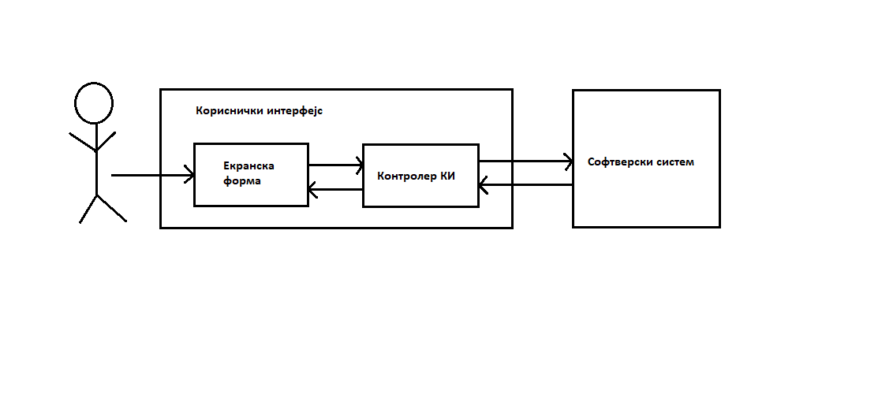

### Пројектовање екранских форми

Кориснички интерфејс дефинише скуп екранских форми.

Сценарија коришћења екранских форми су директно повезана са сценаријима случајева коришћења.

На серверској страни програма корисничка форма изгледа овако:

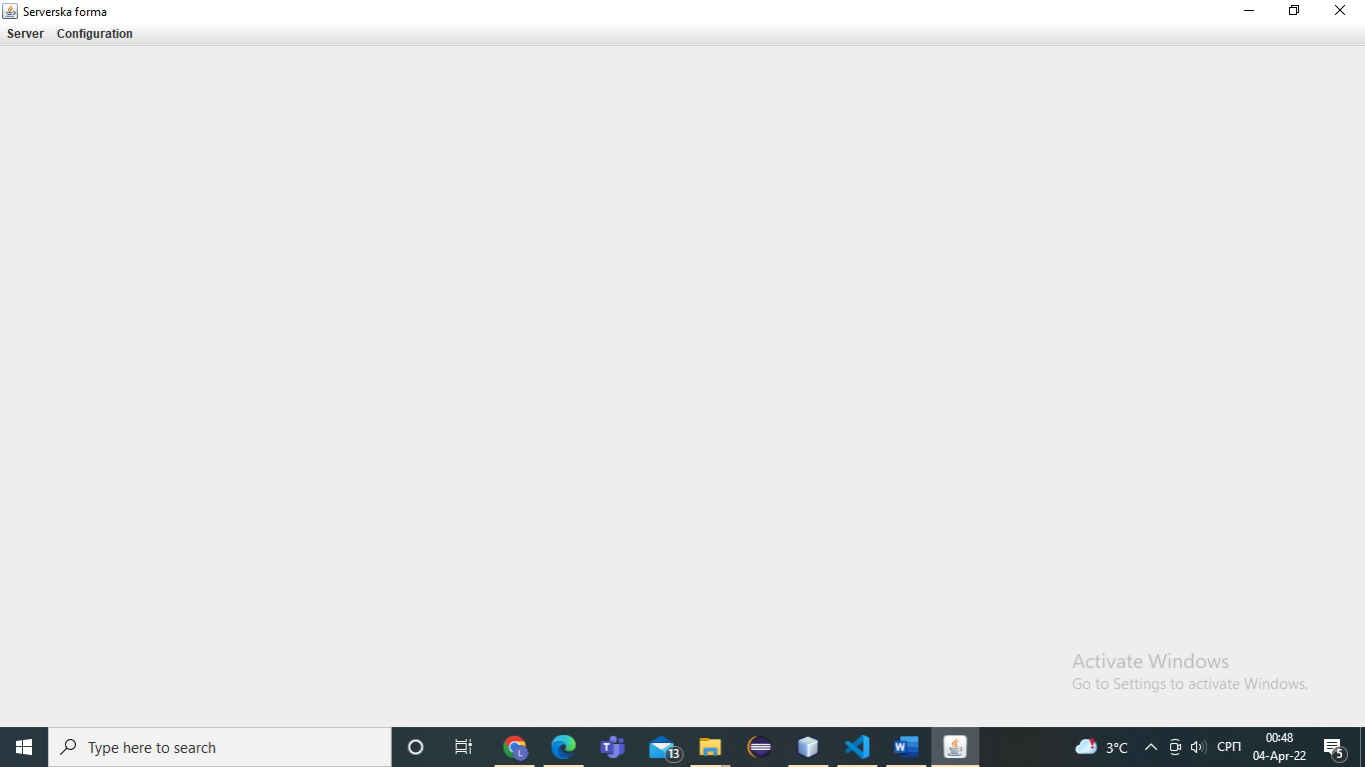

На екранској форми налази се МениБар са два подменија: Сервер и Конфигурација.

У оквиру подменија Сервер постоји могућност за покретање сервера, заустављање сервера и прика листе активних корисника. Отварањем подменија Конфигурација даје се преглед URL, username, password, као и могућност њихове измене.

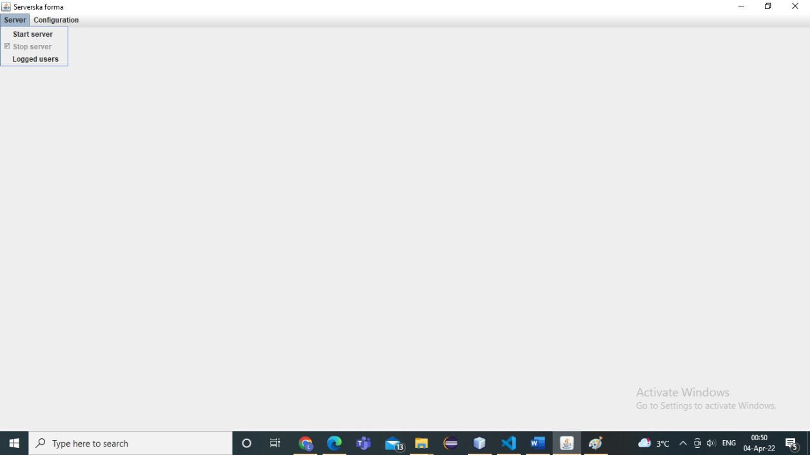

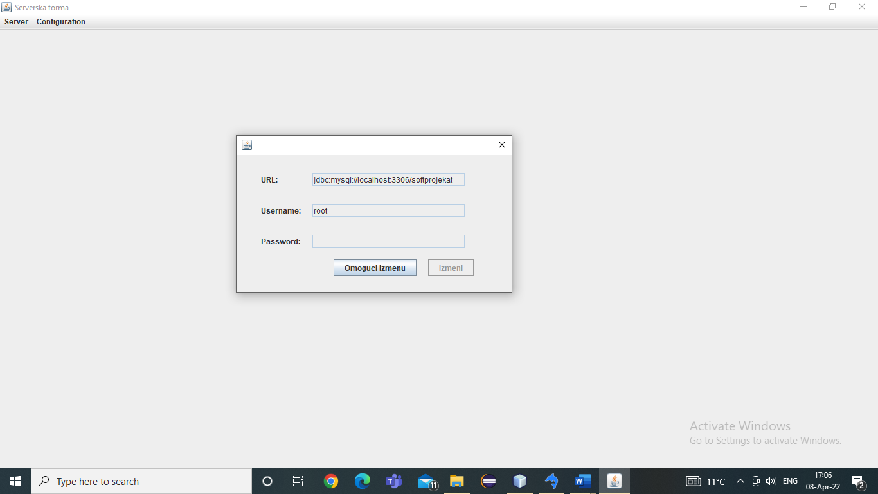

На клијентској страни прво је потребно да се корисник улогује, како би могао да користи апликацију. Форма за логовање:

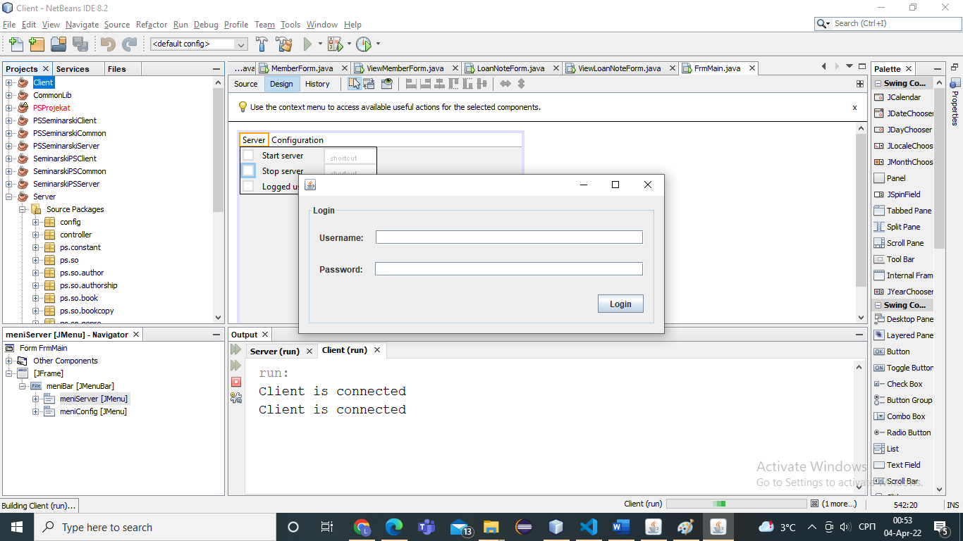

Након што се корисник пријавио, систем приказује главну екранску форму која садржи навигациони мени, којим се приступа до осталих екранских форми.

Такође, на главној екранској форми приказује се име и презиме улогованог библиотекара.

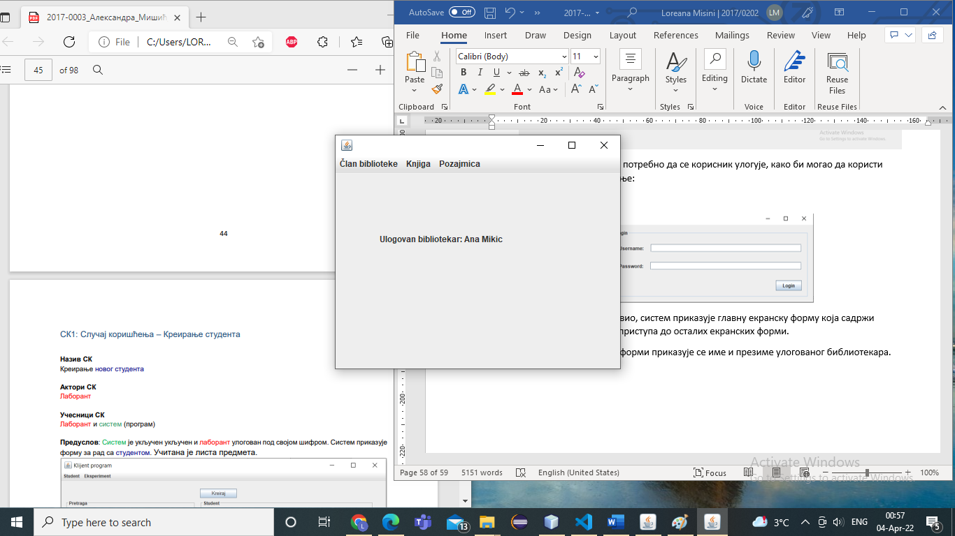

#### СК1: Случај коришћења- Креирање члана

**Назив СК**

Креирање члана

**Актори СК**

Библиотекар

**Учесници СК**

Библиотекар и систем (програм)

**Предуслов**: Систем је укључен и библиотекар je улогован под својом шифром. Систем приказује форму за рад са чланом.

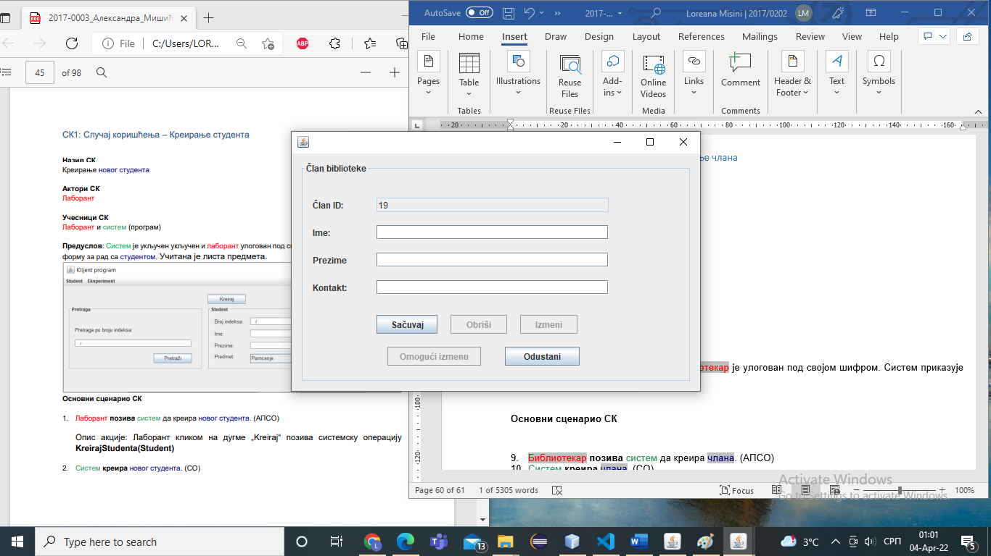

**Основни сценарио СК**

1. Библиотекар **позива** систем да креира члана. (АПСО)

Опис акциије: Библиотекар кликон на дугме ’Sačuvaj’ позива системску операцију **KreirajČlana(Član)**

1. Систем **креира** члана. (СО)
2. Систем **приказује** библиотекару члана и поруку: “Систем је креирао члана“. (ИА)
3. Библиотекар **уноси** податке о члану. (АПУСО)

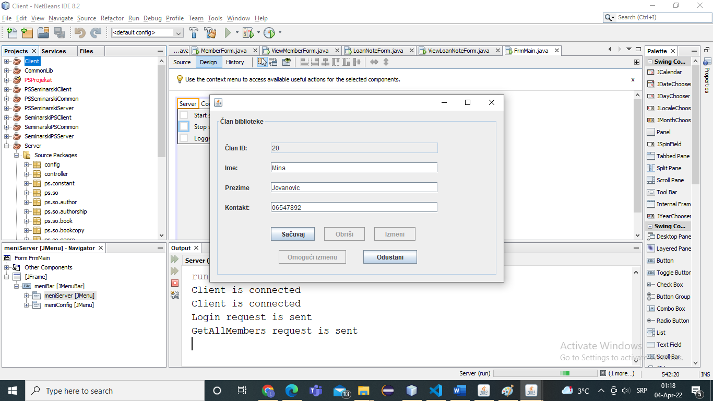

1. Библиотекар **контролише** да ли је коректно унео податке о члану. (АНСО)
2. Библиотекар **позива** систем да запамти податке о члану. (АПСО)

Опис акције: Библиотекар кликом на дугме “Sačuvaj” позива системску операцију **ZapamtiČlana(Član)**

1. Систем **памти** податке о члану. (СО)
2. Систем **приказује** библиотекару запамћеног члана и поруку: “Систем је запамтио члана“. (ИА)

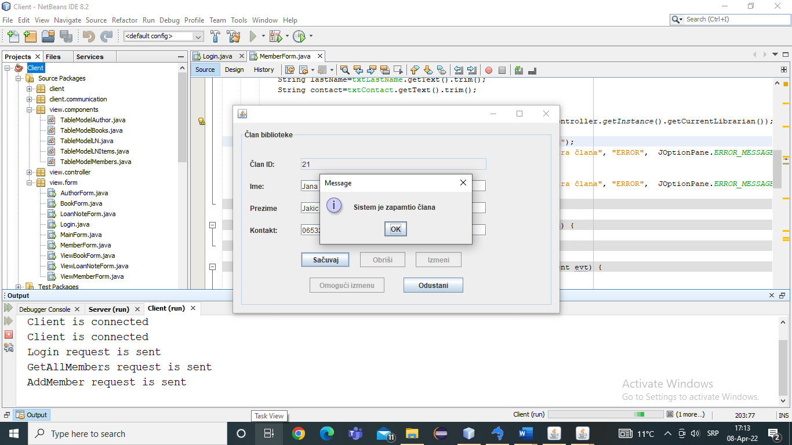

Алтернативна сценарија

3.1 Уколико систем не може да креира члана он приказује библиотекару поруку: “Систем не може да креира члана”. Прекида се извршење сценариа. (ИА)

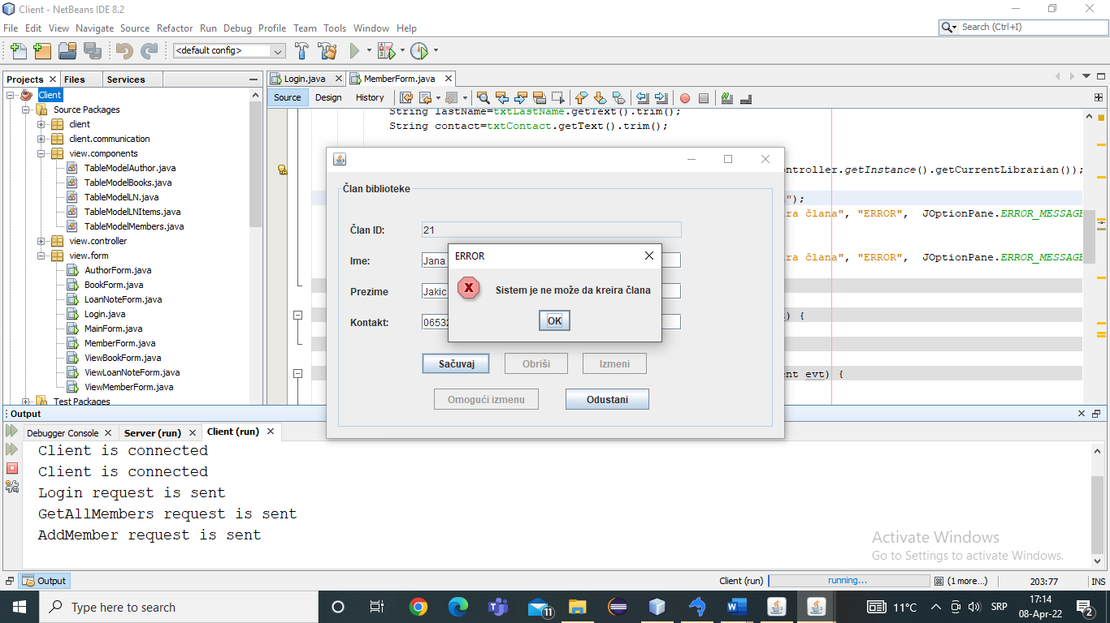

8.1 Уколико систем не може да запамти податке о члану он приказује библиотекару поруку “Систем не може да запамти члана”. (ИА)

#### СК2: Случај коришћења- Претраживање члана

**Назив СК**

Претраживање члана

**Актори СК**

Библиотекар

**Учесници СК**

Библиотекар и систем (програм)

**Предуслов**: Систем је укључен и библиотекар je улогован под својом шифром. Систем приказује форму за рад са чланом.

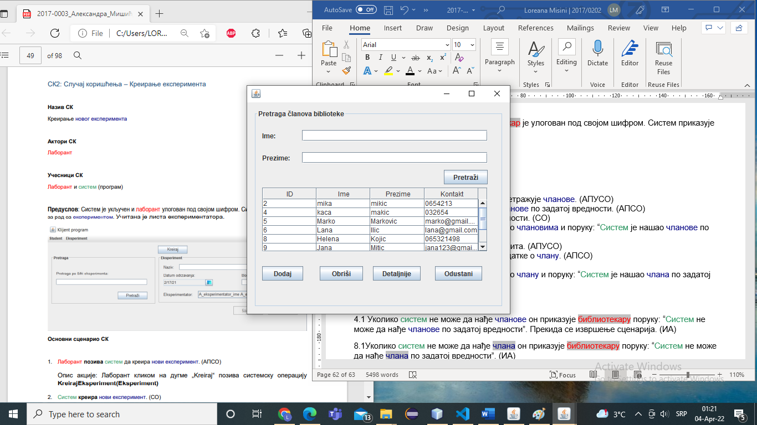

**Основни сценарио СК**

1. Библиотекар **уноси** вредностпо којој претражује чланове. (АПУСО)

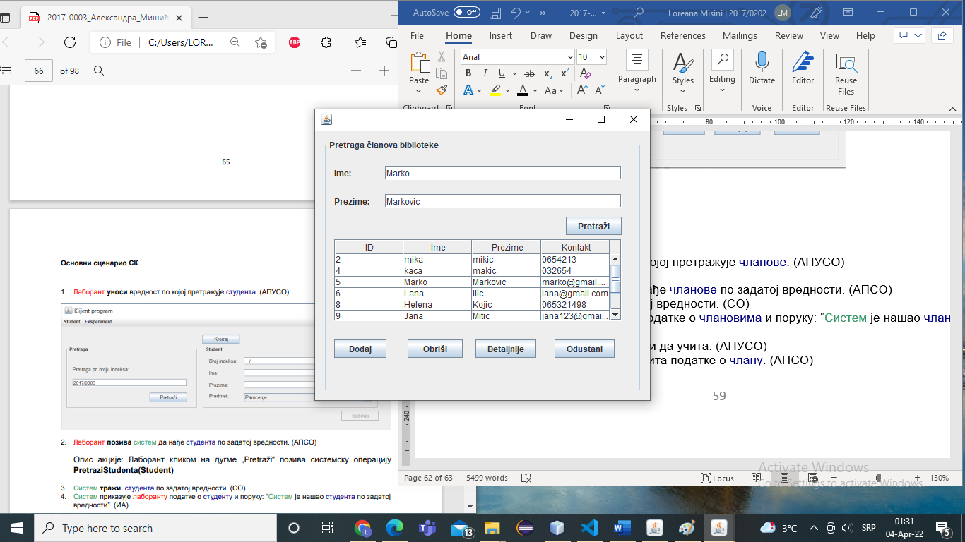

1. Библиотекар **позива** систем да нађе чланове по задатој вредности. (АПСО)

Опис акције: Библиотекар кликом на дугме “Pretraži” позива системску операцију PretražiČlanove(Član)

1. Систем **тражи** чланове по задатој вредности. (СО)
2. Систем приказује библиотекару податке о члановима и поруку: “Систем је нашао чланове по задатој вредности”. (ИА)

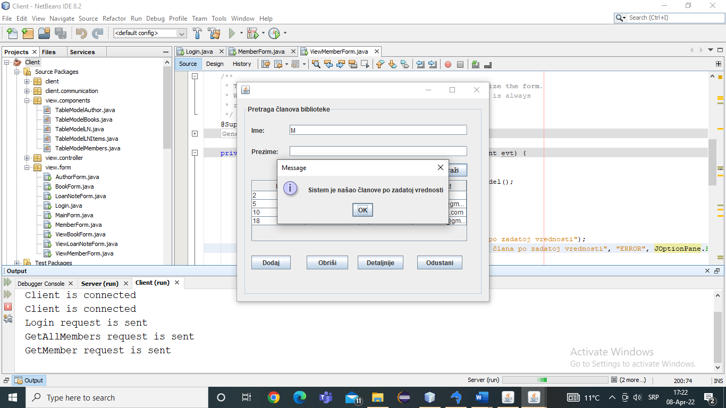

1. Библиотекар бира члана кога жели да учита. (АПУСО)
2. Библиотекар позива систем да учита податке о члану. (АПСО)
3. Систем учитава податке о члану. (СО)
4. Систем приказује библиотекару податке о члану и поруку: “Систем је нашао члана по задатој вредности”. (ИА)

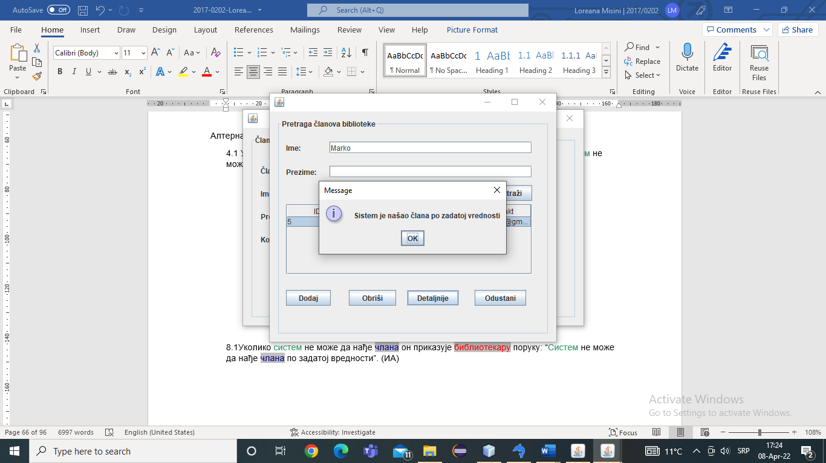

Алтернативна сценарија

4.1 Уколико систем не може да нађе чланове он приказује библиотекару поруку: “Систем не може да нађе чланове по задатој вредности”. Прекида се извршење сценарија. (ИА)

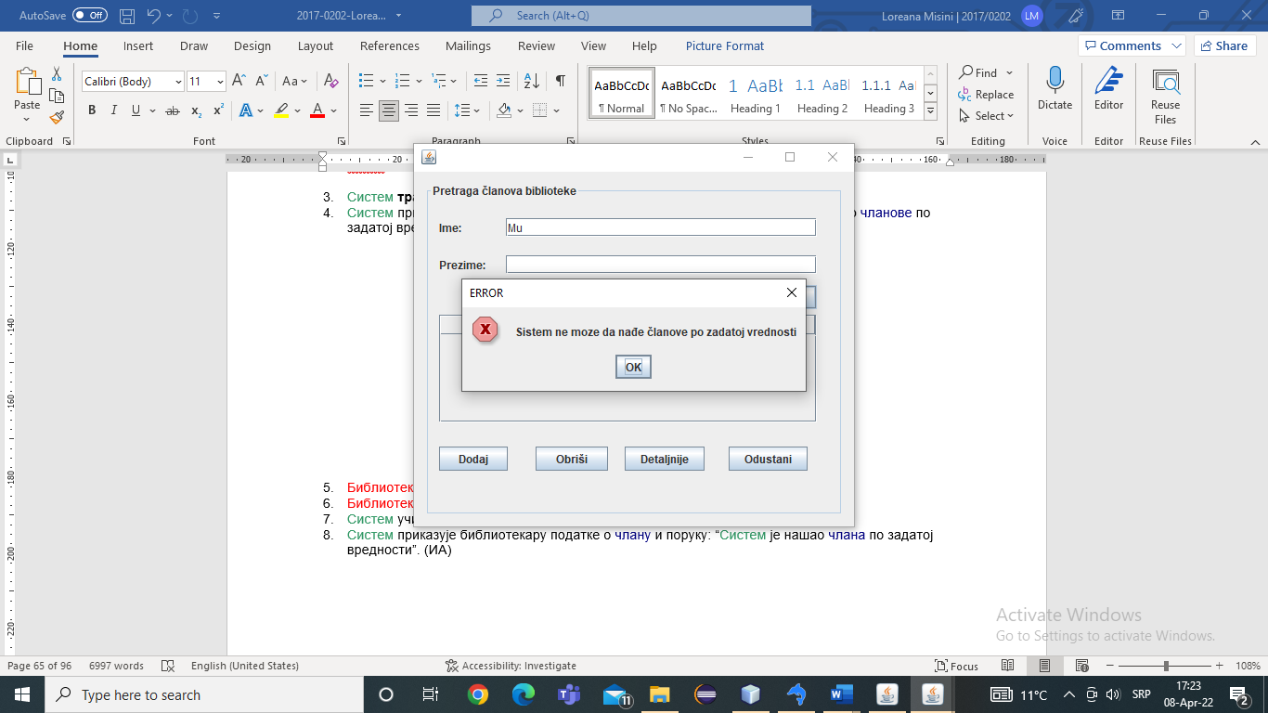

8.1Уколико систем не може да нађе члана он приказује библиотекару поруку: “Систем не може да нађе члана по задатој вредности”. (ИА)

#### СК3: Случај коришћења- Промена члана

**Назив СК**

Промена члана

**Актори СК**

Библиотекар

**Учесници СК**

Библиотекар и систем (програм)

**Предуслов**: Систем је укључен и библиотекар je улогован под својом шифром. Систем приказује форму за рад са чланом.

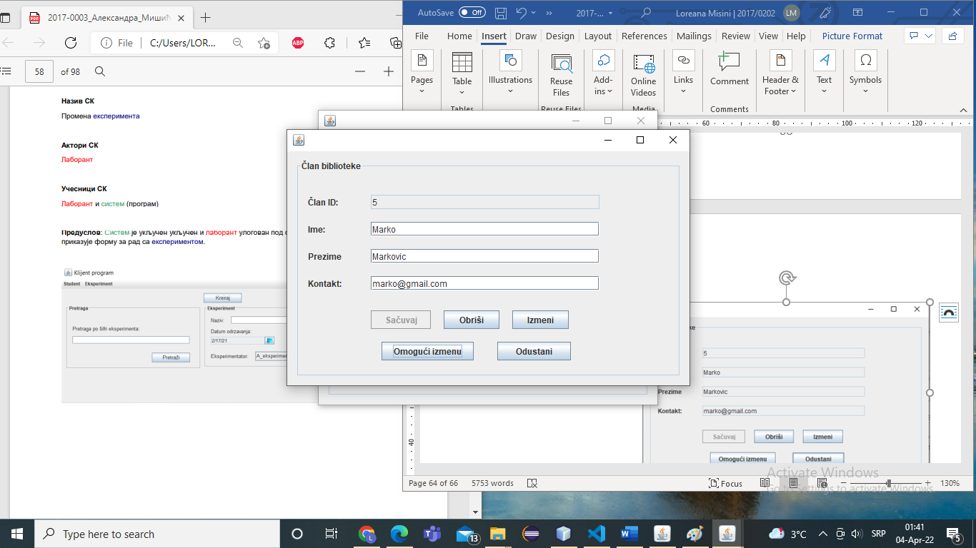

**Основни сценарио СК**

1. Библиотекар **уноси** вредностпо којој претражује чланове. (АПУСО)

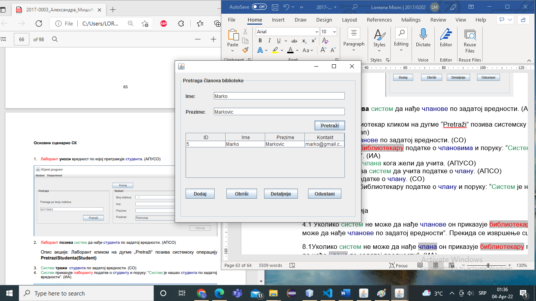

1. Библиотекар **позива** систем да нађе чланове по задатој вредности. (АПСО)

Опис акције: Библиотекар кликом на дугме “Pretraži” позива системску операцију PretražiČlanove(Član)

1. Систем **тражи** чланове по задатој вредности. (СО)
2. Систем приказује библиотекару чланове и поруку: “Систем је нашао чланове по задатој вредности”. (ИА)



1. Библиотекар бира члана кога жели да измени. (АПУСО)
2. Библиотекар позива систем да учита податке о члану. (АПСО)
3. Систем учитава податке о члану. (СО)
4. Систем приказује библиотекару податке о члану и поруку: “Систем је нашао члана по задатој вредности”. (ИА)



1. Библиотекар **уноси** **(мења)** податке о члану. (АПУСО)

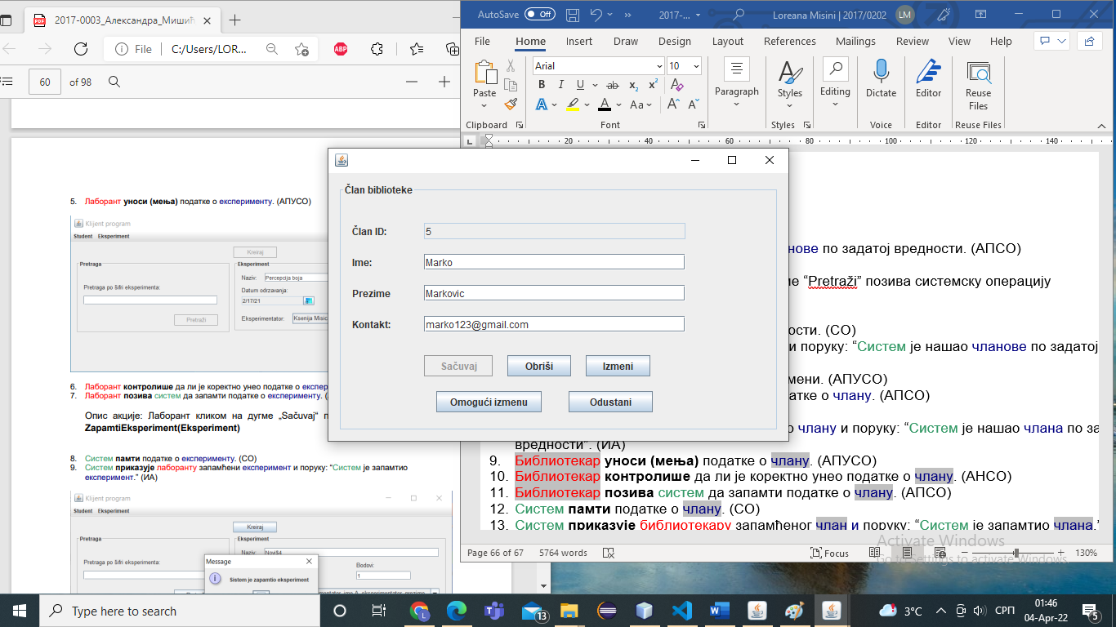

1. Библиотекар **контролише** да ли је коректно унео податке о члану. (АНСО)
2. Библиотекар **позива** систем да запамти податке о члану. (АПСО)
3. Систем **памти** податке о члану. (СО)
4. Систем **приказује** библиотекару запамћеног члан и поруку: “Систем је запамтио члана.” (ИА)

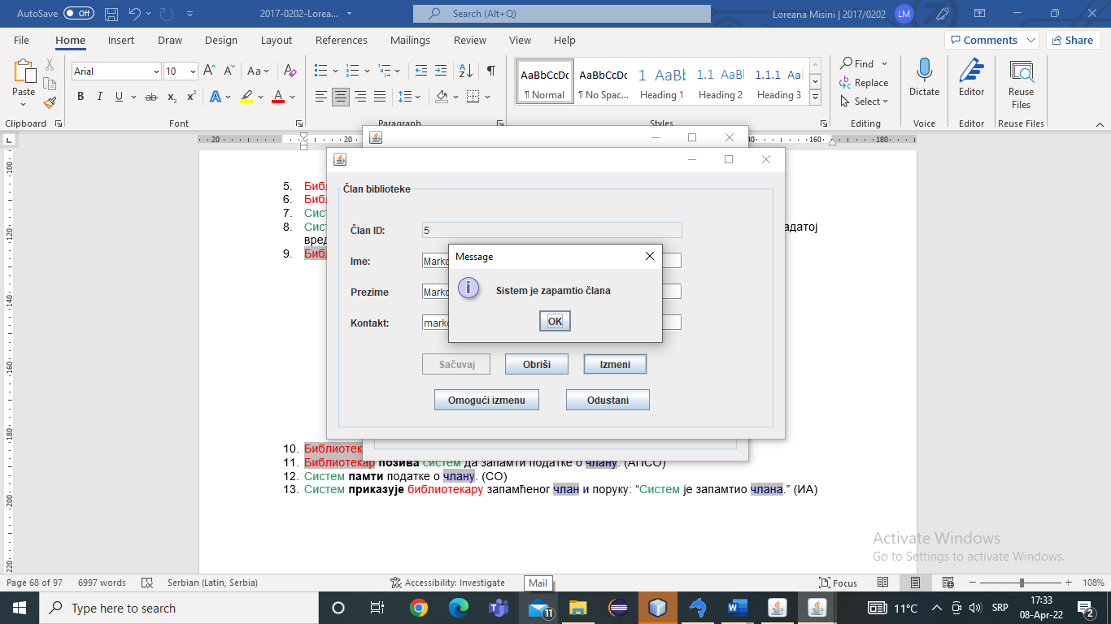

Алтернативна сценарија

4.1 Уколико систем не може да нађе чланове он приказује библиотекару поруку: “Систем не може да нађе чланове по задатој вредности”. Прекида се извршење сценариа. (ИА)



8.1Уколико систем не може да нађе члана он приказује библиотекару поруку: “Систем не може да нађе члана по задатој вредности”. Прекида се извршење сценариа (ИА)

13.1 Уколико систем не може да запамти податке о члану он приказује библиотекару поруку “Систем не може да запамти члана”. (ИА)

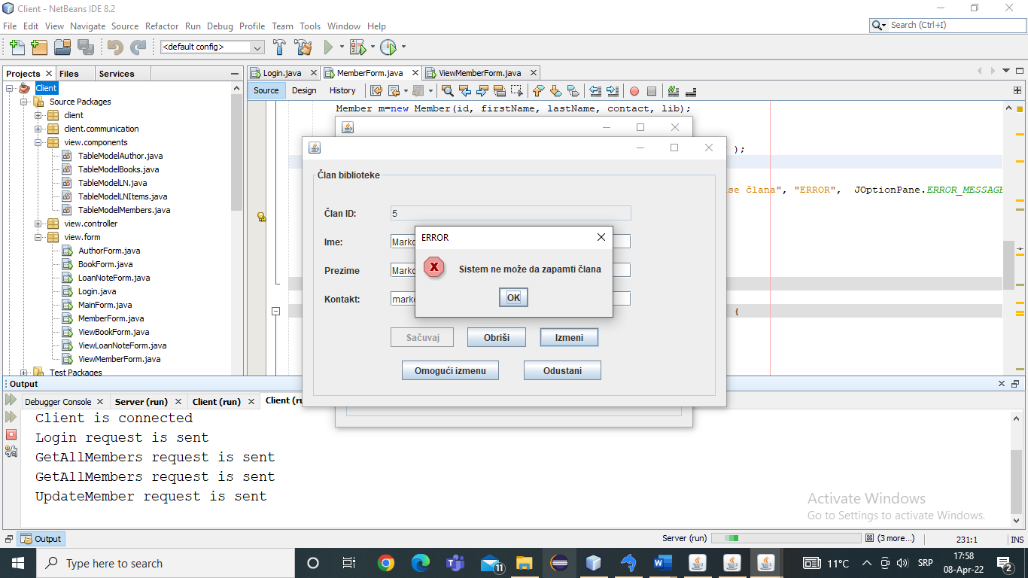

#### СК4: Случај коришћења- Брисање члана

**Назив СК**

Брисање члана

**Актори СК**

Библиотекар

**Учесници СК**

Библиотекар и систем (програм)

**Предуслов**: Систем је укључен и библиотекар je улогован под својом шифром. Систем приказује форму за рад са чланом.

**Основни сценарио СК**

1. Библиотекар **уноси** вредностпо којој претражује чланове. (АПУСО)
2. Библиотекар **позива** систем да нађе чланове по задатој вредности. (АПСО)
3. Систем **тражи** чланове по задатој вредности. (СО)
4. Систем **приказује** библиотекару чланове и поруку: “Систем је нашао чланове по задатој вредности”. (ИА)



1. Библиотекар **бира** члана кога жели да обрише. (АПУСО)
2. Библиотекар **позива** систем да обрише члана. (АПСО)
3. Систем **брише** члана. (СО)
4. Систем **приказује** библиотекару поруку: “Систем је обрисао члана.” (ИА)

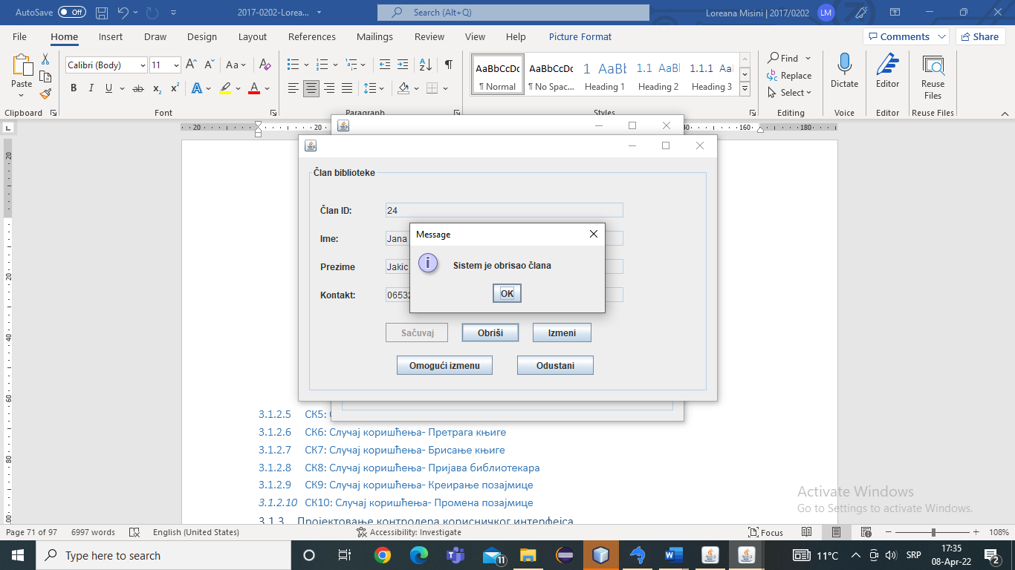

Алтернативна сценарија

4.1 Уколико систем не може да нађе чланове он приказује библиотекару поруку: “Систем не може да нађе чланове по задатој вредности”. Прекида се извршење сценариа. (ИА)



8.1 Уколико систем не може да обрише члана он приказује библиотекару поруку “Систем не може да обрише члана”. (ИА)

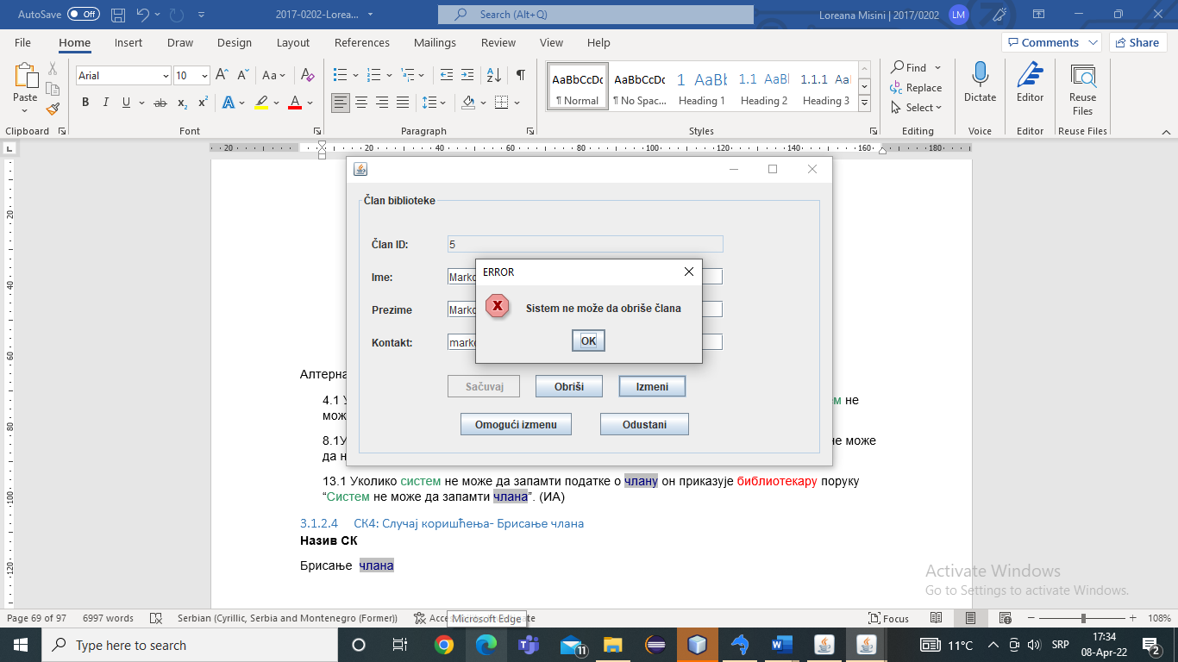

#### СК5: Случај коришћења- Унос књиге

**Назив СК**

Унос књиге

**Актори СК**

Библиотекар

**Учесници СК**

Библиотекар и систем (програм)

**Предуслов**: Систем је укључен и библиотекар je улогован под својом шифром. Систем приказује форму за рад са књигом. Учитана је листа аутора и листа жанрова.

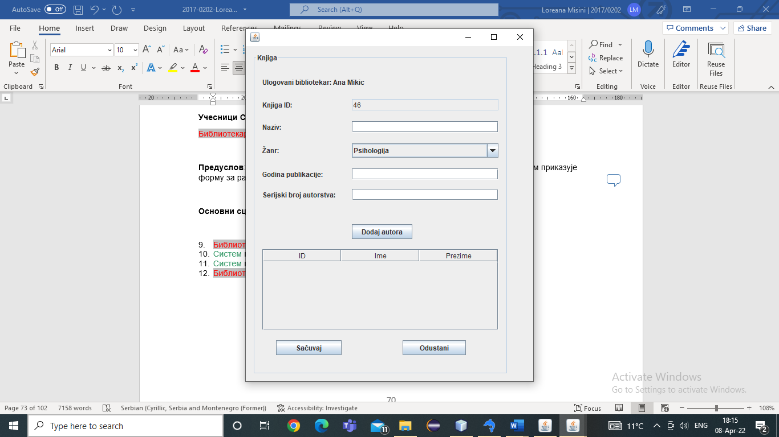

**Основни сценарио СК**

1. Библиотекар **позива** систем да креира књигу. (АПСО)
2. Систем **креира** књигу. (СО)
3. Систем **приказује** библиотекару књигу и поруку: “Систем је креирао књигу“. (ИА)
4. Библиотекар **уноси** податке о књизи. (АПУСО)

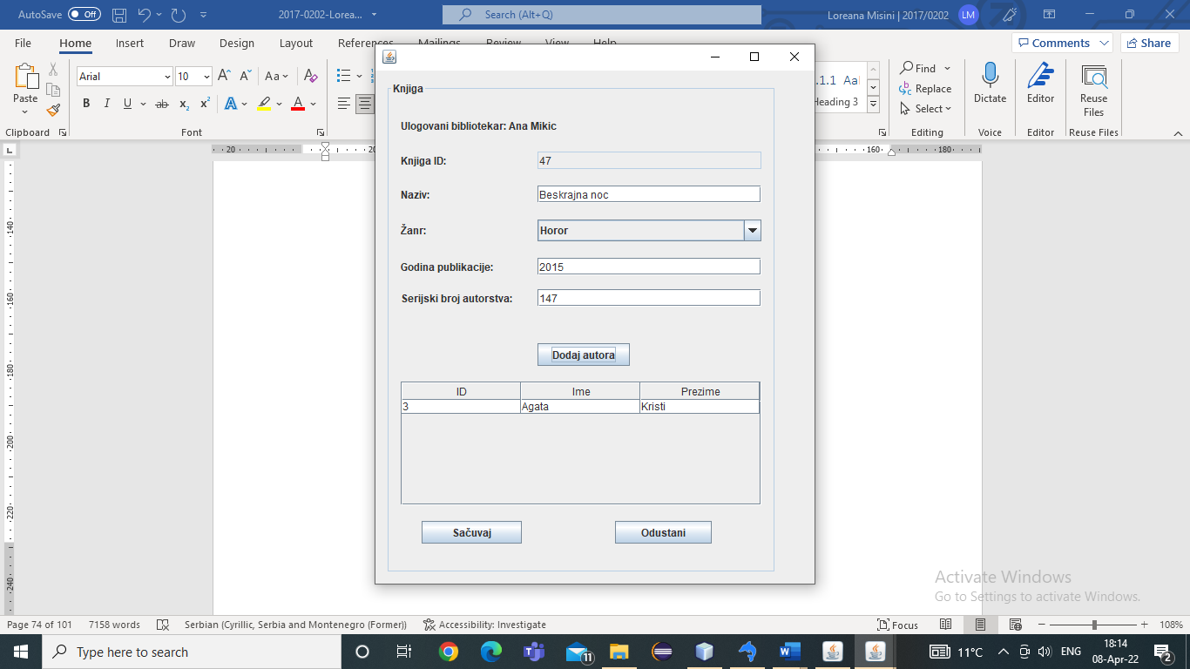

1. Библиотекар **контролише** да ли је коректно унео податке о књизи. (АНСО)
2. Библиотекар **позива** систем да запамти податке о књизи. (АПСО)
3. Систем **памти** податке о књизи. (СО)
4. Систем **приказује** библиотекару запамћену књигу и поруку: “Систем је запамтио књигу“. (ИА)

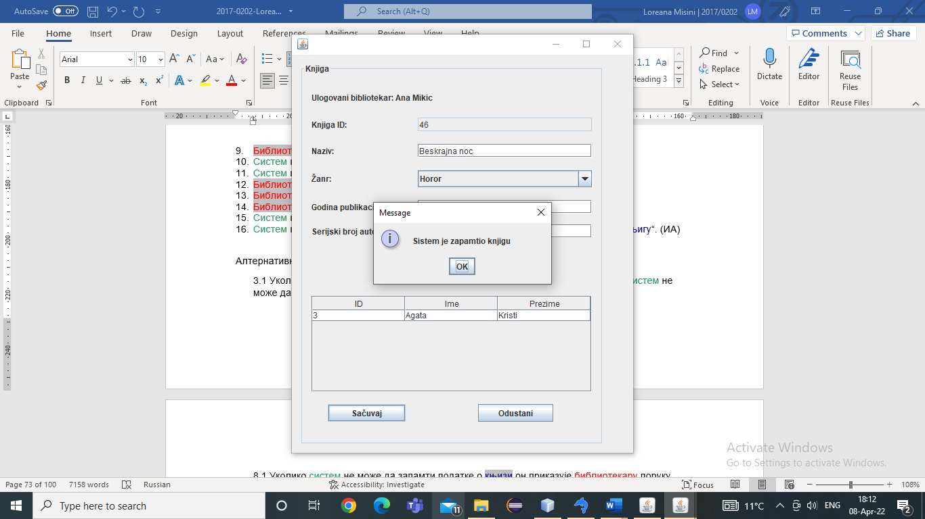

Алтернативна сценарија

3.1 Уколико систем не може да креира књигу он приказује библиотекару поруку: “Систем не може да креира књигу”. Прекида се извршење сценариа. (ИА)

8.1 Уколико систем не може да запамти податке о књизи он приказује библиотекару поруку “Систем не може да запамти књигу”. (ИА)

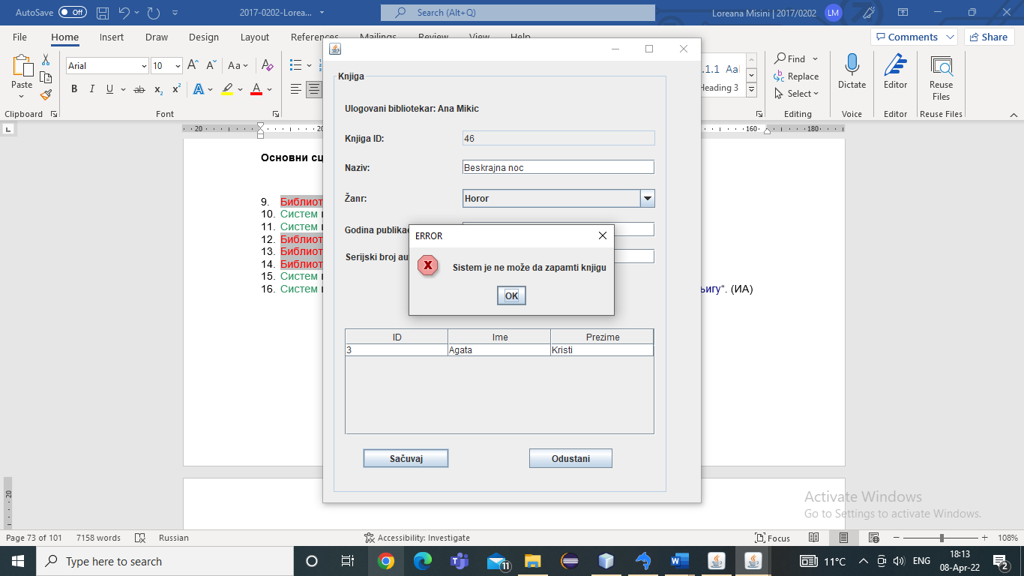

#### СК6: Случај коришћења- Претрага књиге

**Назив СК**

Претрага књиге

**Актори СК**

Библиотекар

**Учесници СК**

Библиотекар и систем (програм)

**Предуслов**: Систем је укључен и библиотекар je улогован под својом шифром. Систем приказује форму за рад са књигом.

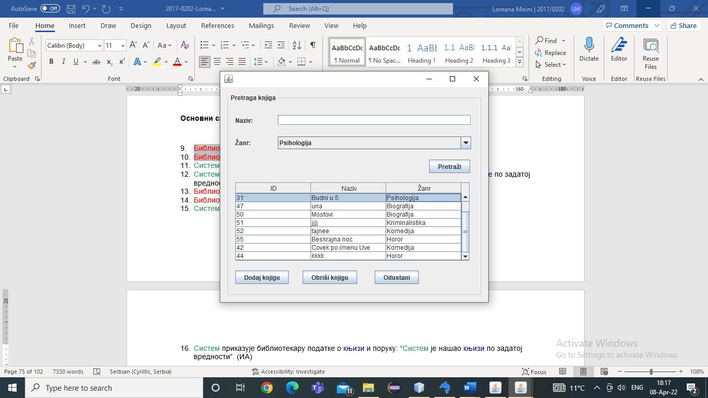

**Основни сценарио СК**

1. Библиотекар **уноси** вредностпо којој претражује књиге. (АПУСО)

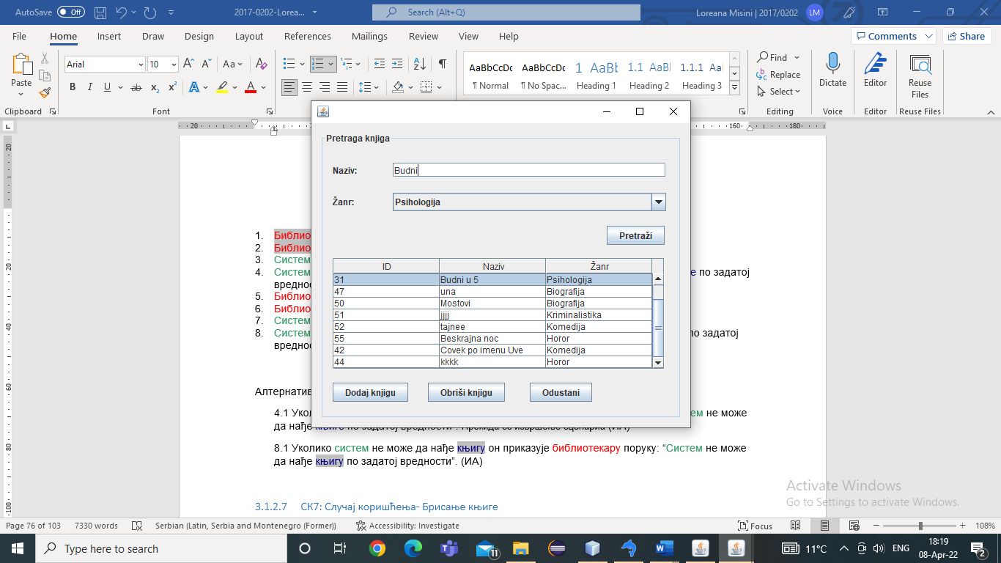

1. Библиотекар **позива** систем да нађе књиге по задатој вредности. (АПСО)
2. Систем **тражи** књиге по задатој вредности. (СО)
3. Систем приказује библиотекару податке о књигама и поруку: “Систем је нашао књиге по задатој вредности”. (ИА)

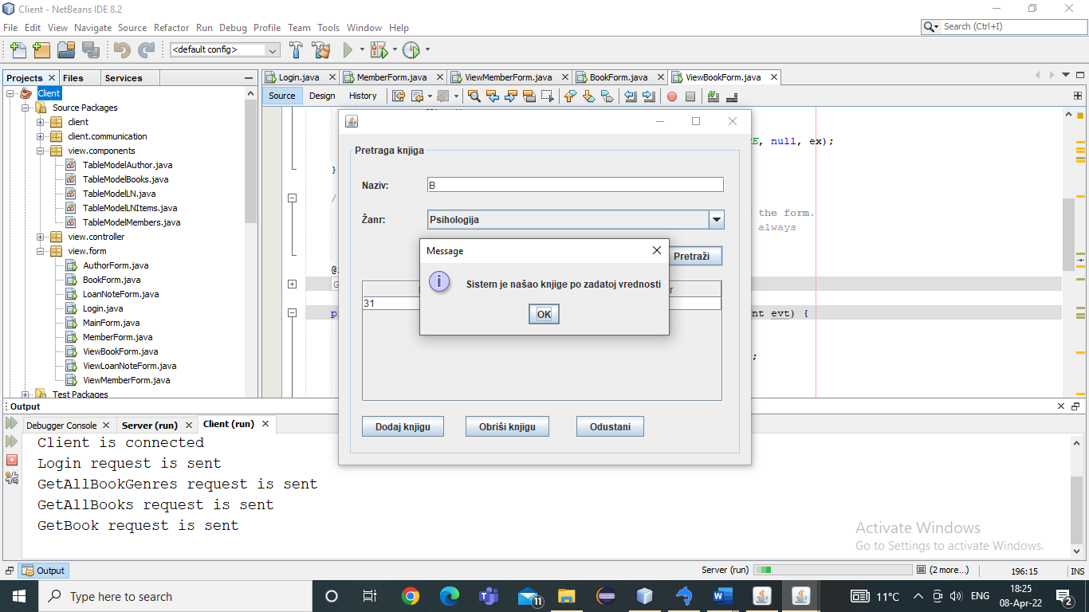

1. Библиотекар бира књигу коју жели да учита. (АПУСО)
2. Библиотекар позива систем да учита податке о књизи. (АПСО)
3. Систем учитава податке о књизи. (СО)
4. Систем приказује библиотекару податке о књизи и поруку: “Систем је нашао књигу по задатој вредности”. (ИА)

Алтернативна сценарија

4.1 Уколико систем не може да нађе књиге он приказује библиотекару поруку: “Систем не може да нађе књиге по задатој вредности”. Прекида се извршење сценариа (ИА)

8.1 Уколико систем не може да нађе књигу он приказује библиотекару поруку: “Систем не може да нађе књигу по задатој вредности”. (ИА)

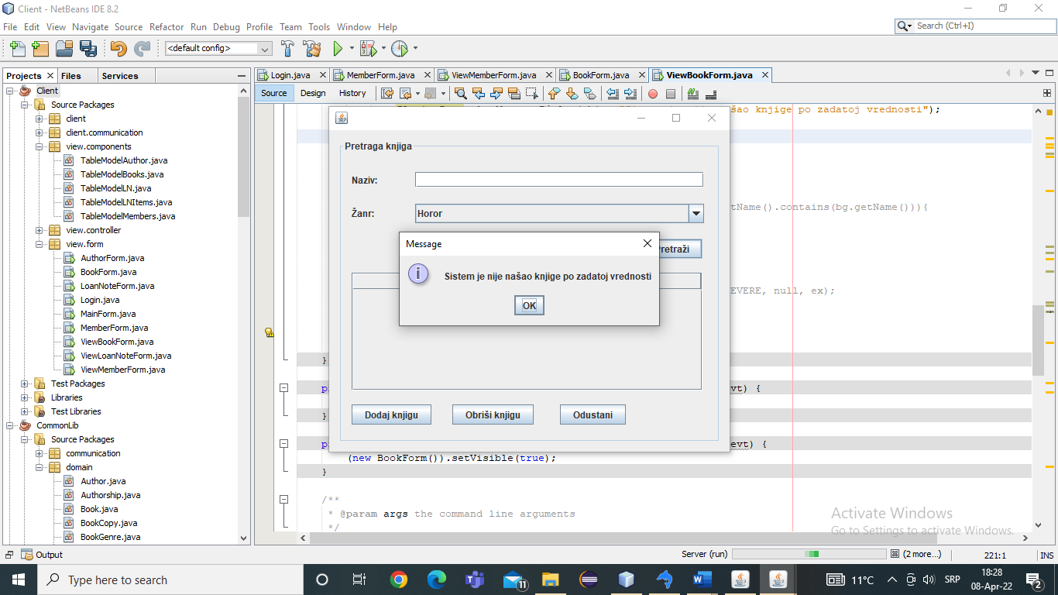

#### СК7: Случај коришћења- Брисање књиге

**Назив СК**

Брисање књиге

**Актори СК**

Библиотекар

**Учесници СК**

Библиотекар и систем (програм)

**Предуслов**: Систем је укључен и библиотекар je улогован под својом шифром. Систем приказује форму за рад са књигом.

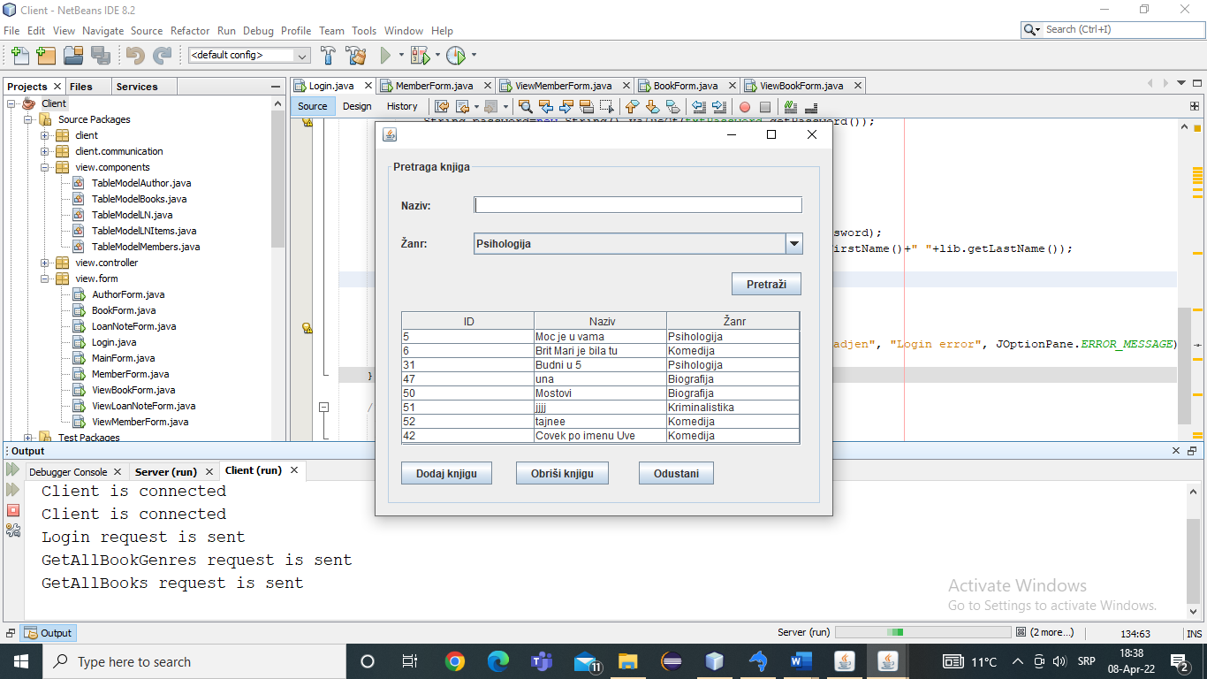

**Основни сценарио СК**

1. Библиотекар **уноси** вредностпо којој претражује књиге. (АПУСО)
2. Библиотекар **позива** систем да нађе књиге по задатој вредности. (АПСО)
3. Систем **тражи** књиге по задатој вредности. (СО)
4. Систем приказује библиотекару књиге и поруку: “Систем је нашао књиге по задатој вредности”. (ИА)



1. Библиотекар бира књигу кога жели да обрише. (АПУСО)
2. Библиотекар **позива** систем да обрише књигу. (АПСО)
3. Систем **брише** књигу. (СО)
4. Систем **приказује** библиотекару поруку: “Систем је обрисао књигу.” (ИА)

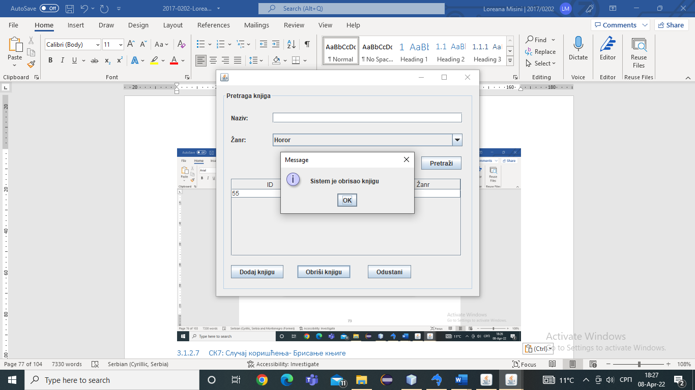

Алтернативна сценарија

4.1 Уколико систем не може да нађе књиге он приказује библиотекару поруку: “Систем не може да нађе књиге по задатој вредности”. Прекида се извршење сценариа. (ИА)



8.1 Уколико систем не може да обрише књигу он приказује библиотекару поруку “Систем не може да обрише књигу”. (ИА)

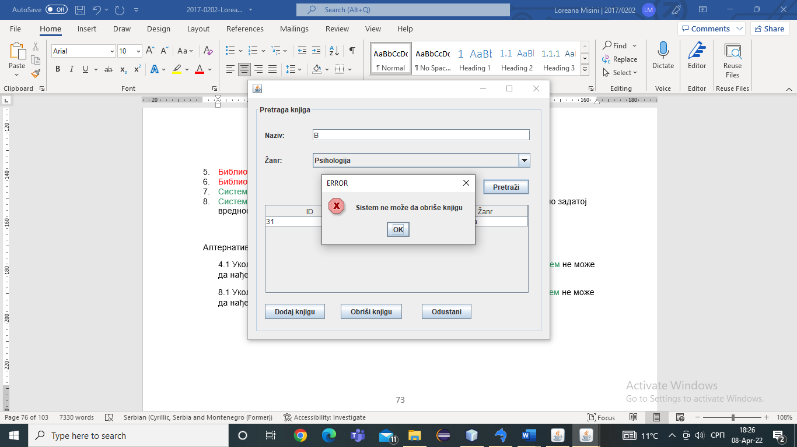

#### СК8: Случај коришћења- Пријава библиотекара

**Назив СК**

Пријава библиотекара

**Актори СК**

Библиотекар

**Учесници СК**

Библиотекар и систем (програм)

**Предуслов**: Систем је укључен и приказује форму за пријаву са библиотекара.

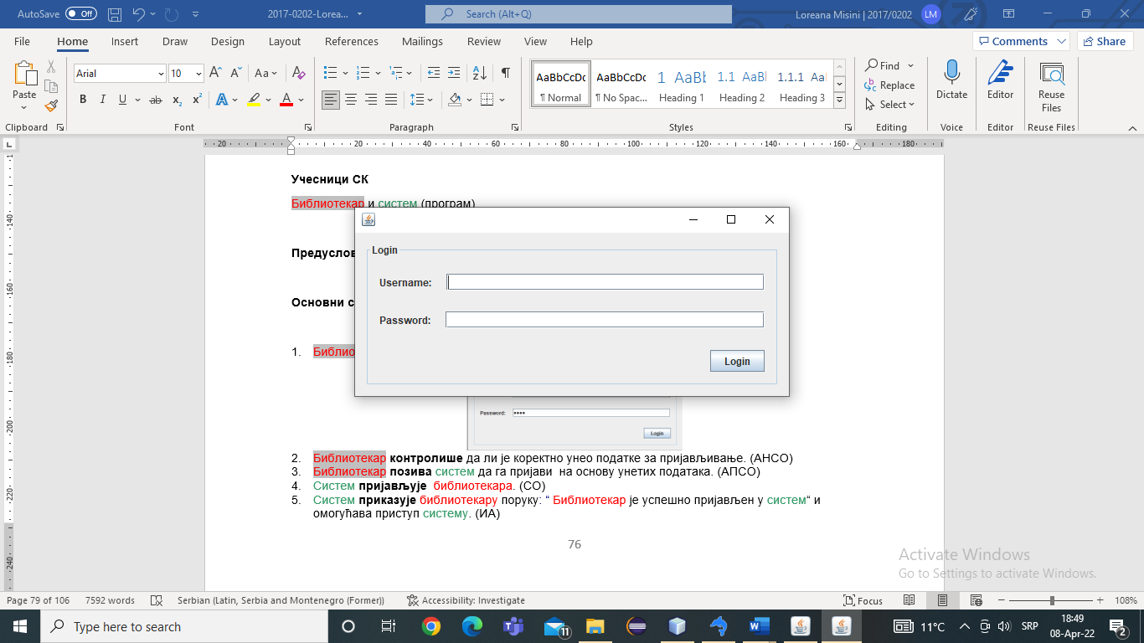

**Основни сценарио СК**

1. Библиотекар **уноси** податке за пријављивање. (АПУСО)

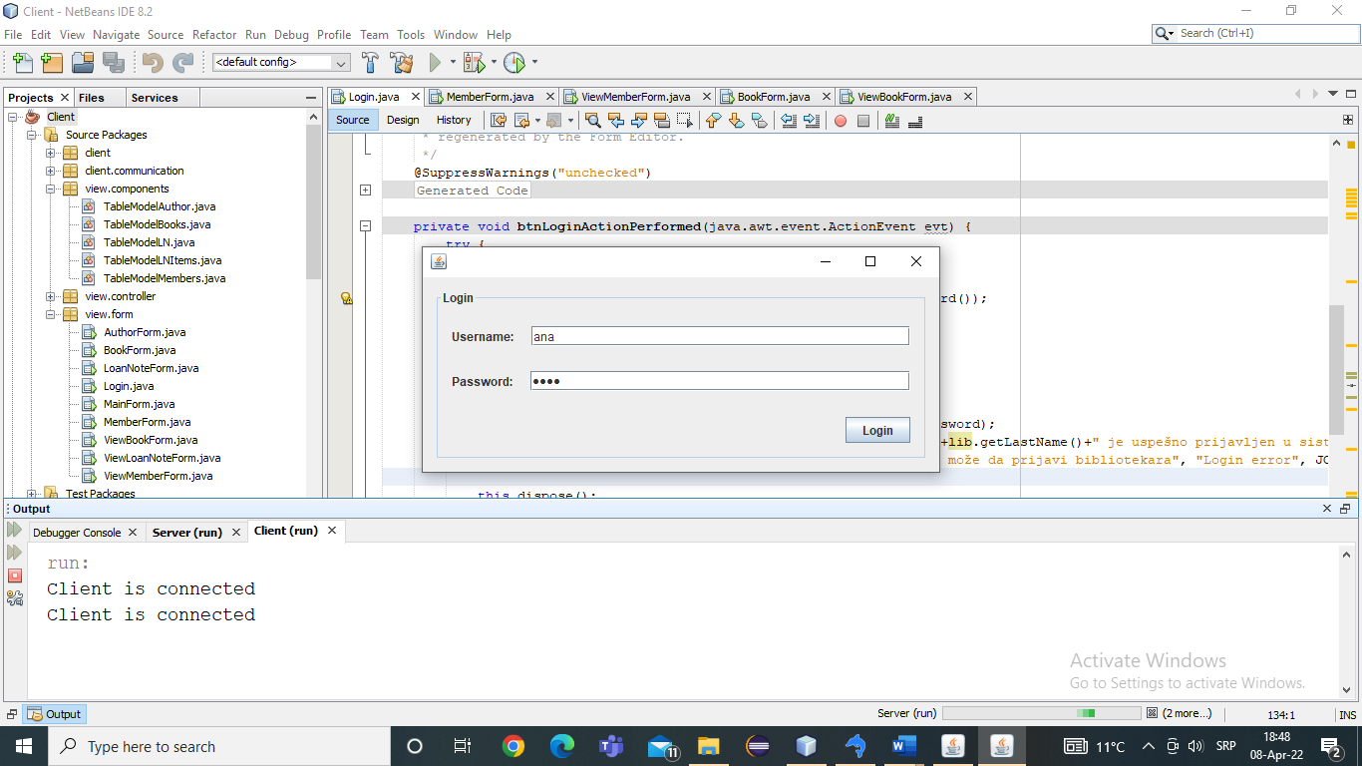

1. Библиотекар **контролише** да ли је коректно унео податке за пријављивање. (АНСО)
2. Библиотекар **позива** систем да га пријави на основу унетих података. (АПСО)
3. Систем **пријављује** библиотекара. (СО)
4. Систем **приказује** библиотекару поруку: “ Библиотекар је успешно пријављен у систем“ и омогућава приступ систему. (ИА)

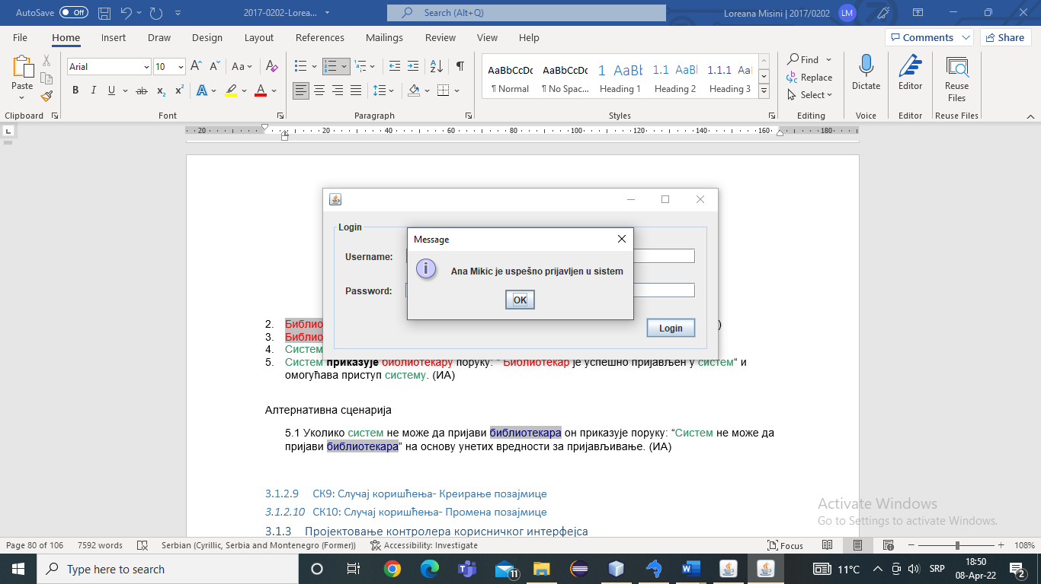

Алтернативна сценарија

5.1 Уколико систем не може да пријави библиотекара он приказује поруку: “Систем не може да пријави библиотекара” на основу унетих вредности за пријављивање. (ИА)

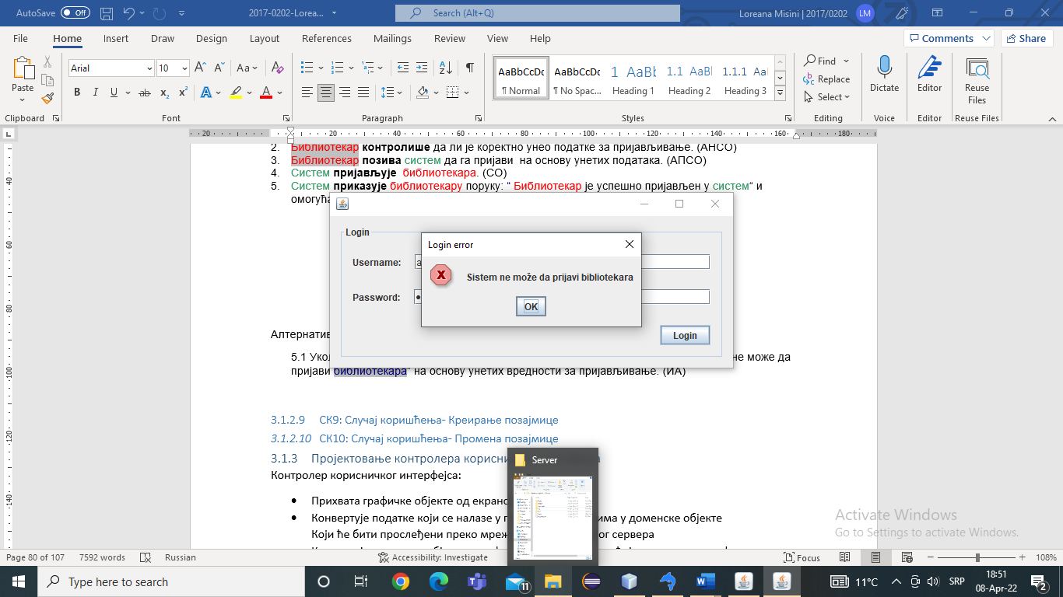

#### СК9: Случај коришћења- Креирање позајмице

**Назив СК**

Креирање позајмице

**Актори СК**

Библиотекар

**Учесници СК**

Библиотекар и систем (програм)

**Предуслов**: Систем је укључен и библиотекар je улогован под својом шифром. Систем приказује форму за рад са позајмицом. Учитана је листа књига и листа чланова.

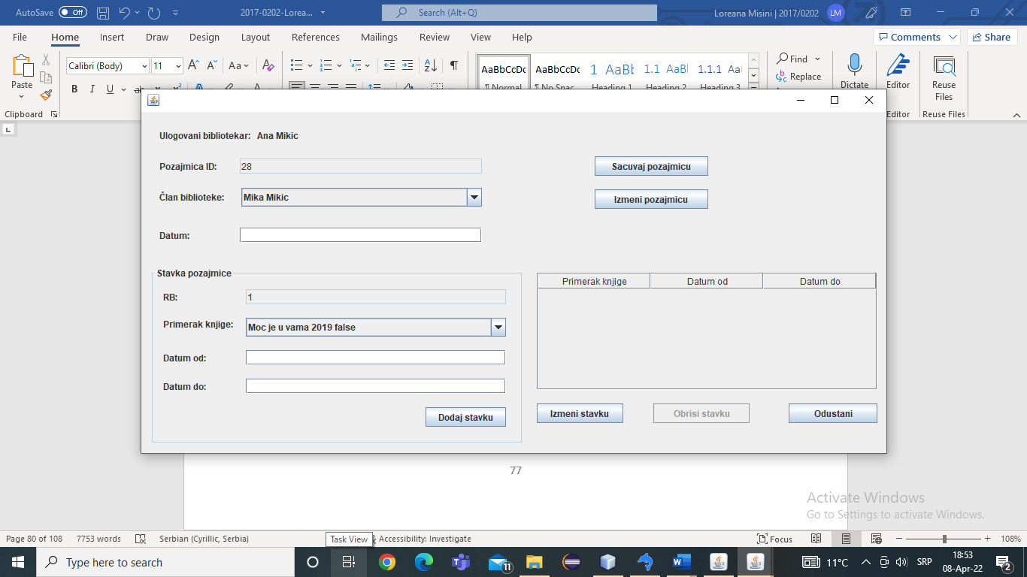

**Основни сценарио СК**

1. Библиотекар **позива** систем да креира позајмицу. (АПСО)
2. Систем **креира** позајмицу. (СО)
3. Систем **приказује** библиотекару позајмицу и поруку: “Систем је креирао позајмицу“. (ИА)
4. Библиотекар **уноси** податке о позајмици. (АПУСО)

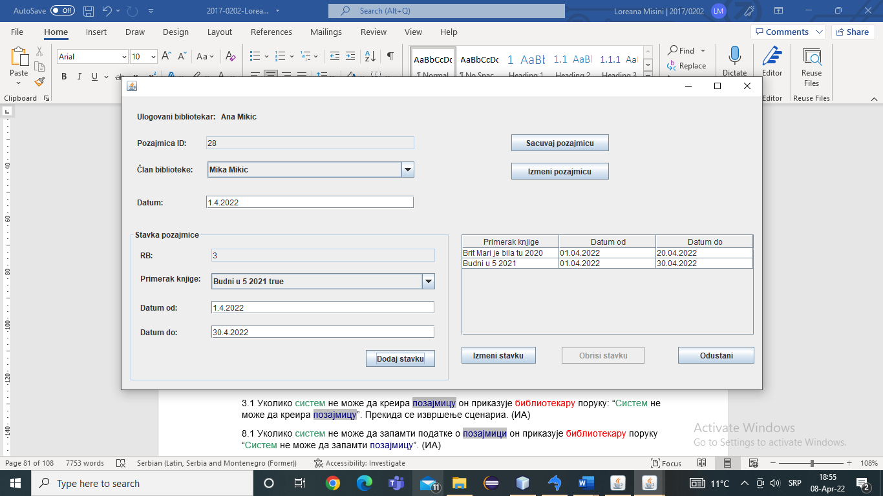

1. Библиотекар **контролише** да ли је коректно унео податке о позајмици. (АНСО)
2. Библиотекар **позива** систем да запамти податке о позајмици. (АПСО)
3. Систем **памти** податке о позајмици. (СО)
4. Систем **приказује** библиотекару запамћену позајмицу и поруку: “Систем је запамтио позајмицу“. (ИА)

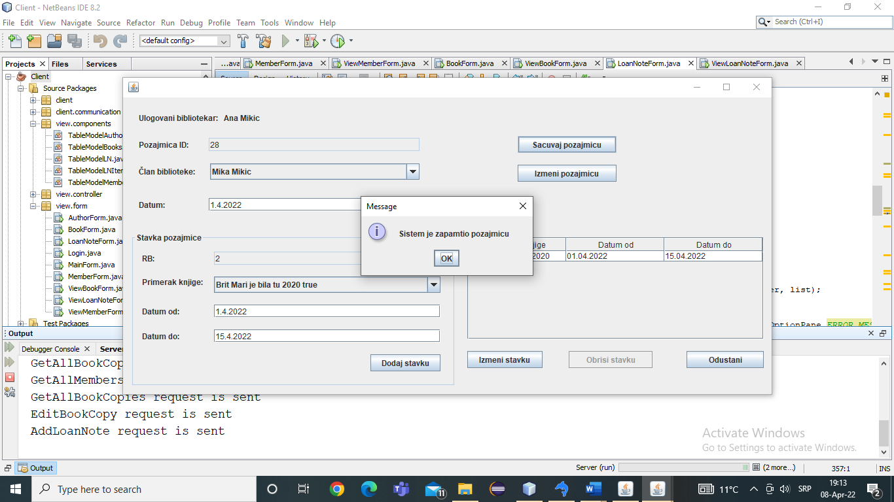

Алтернативна сценарија

3.1 Уколико систем не може да креира позајмицу он приказује библиотекару поруку: “Систем не може да креира позајмицу”. Прекида се извршење сценариа. (ИА)

8.1 Уколико систем не може да запамти податке о позајмици он приказује библиотекару поруку “Систем не може да запамти позајмицу”. (ИА)

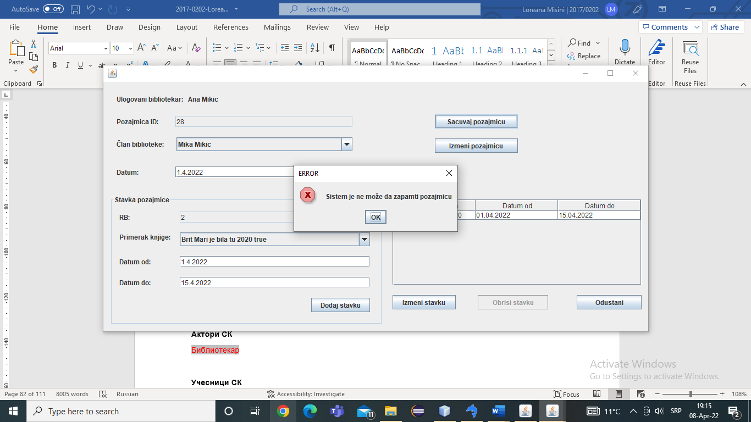

#### СК10: Случај коришћења- Промена позајмице

**Назив СК**

Промена позајмице

**Актори СК**

Библиотекар

**Учесници СК**

Библиотекар и систем (програм)

**Предуслов**: Систем је укључен и библиотекар je улогован под својом шифром. Систем приказује форму за рад са позајмицом. Учитана је листа књига и листа чланова.



**Основни сценарио СК**

1. Библиотекар **уноси** вредностпо којој претражује позајмице. (АПУСО)

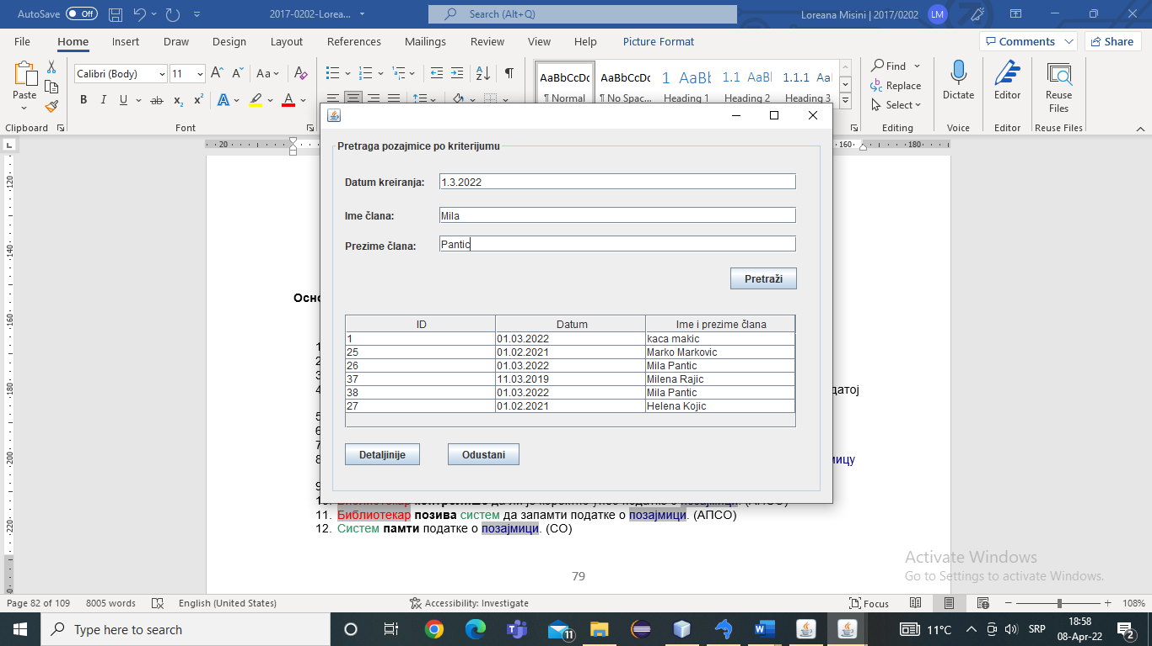

1. Библиотекар **позива** систем да нађе позајмице по задатој вредности. (АПСО)
2. Систем **тражи** позајмице по задатој вредности. (СО)
3. Систем приказује библиотекару позајмице и поруку: “Систем је нашао позајмице по задатој вредности”. (ИА)

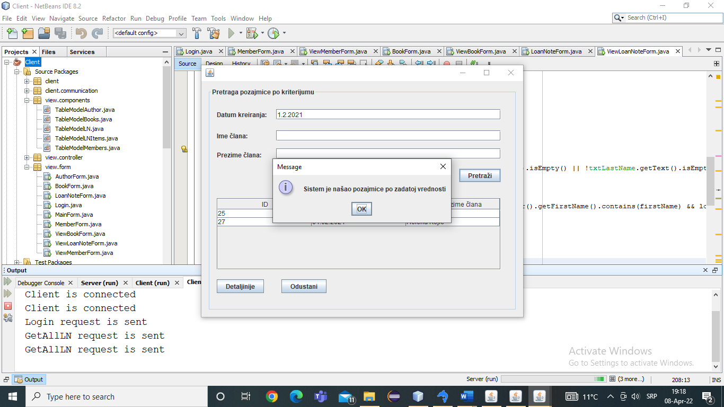

1. Библиотекар бира позајмицу коју жели да измени. (АПУСО)
2. Библиотекар позива систем да учита податке о позајмици. (АПСО)
3. Систем учитава податке о позајмици. (СО)
4. Систем приказује библиотекару податке о позајмици и поруку: “Систем је нашао позајмицу по задатој вредности”. (ИА)
5. Библиотекар **уноси** **(мења)** податке о позајмици. (АПУСО)

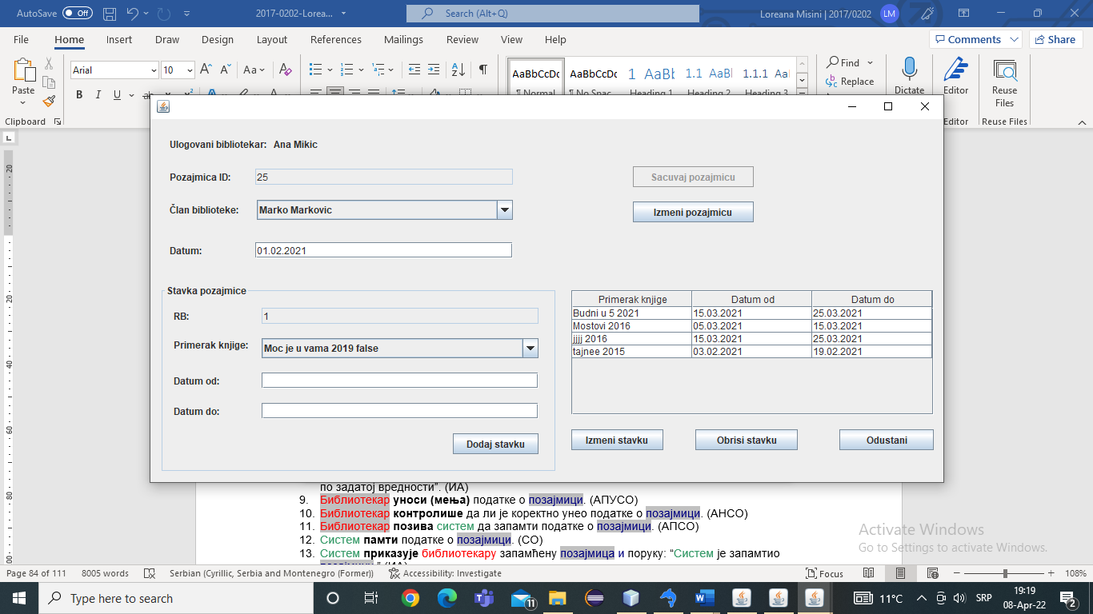

1. Библиотекар **контролише** да ли је коректно унео податке о позајмици. (АНСО)
2. Библиотекар **позива** систем да запамти податке о позајмици. (АПСО)
3. Систем **памти** податке о позајмици. (СО)
4. Систем **приказује** библиотекару запамћену позајмица и поруку: “Систем је запамтио позајмицу.” (ИА)



Алтернативна сценарија

4.1 Уколико систем не може да нађе позајмице он приказује библиотекару поруку: “Систем не може да нађе позајмице по задатој вредности”. Прекида се извршење сценариа. (ИА)

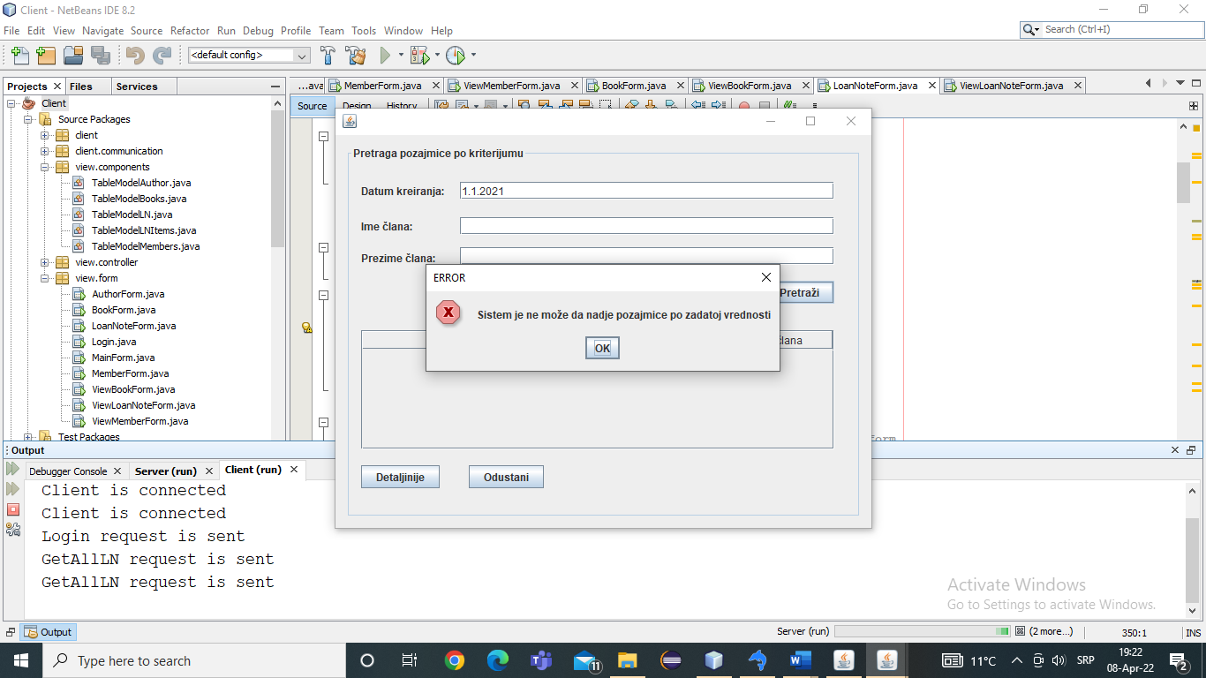

8.1 Уколико систем не може да нађе позајмицу он приказује библиотекару поруку: “Систем не може да нађе позајмицу по задатој вредности”. Прекида се извршење сценариа. (ИА)

13.1 Уколико систем не може да запамти податке о позајмици он приказује библиотекару поруку “Систем не може да запамти позајмицу”. (ИА)



### Пројектовање контролера корисничког интерфејса

Контролер корисничког интерфејса:

* Прихвата графичке објекте од екранске форме,
* Конвертује податке који се налазе у графичким објектима у доменске објекте

Који ће бити прослеђени преко мреже до апликационог сервера

* Конвертује доменске објекте у графичке објекте и прослеђује их до екранске форме

## Пројектовање апликационе логике

### Комуникација са клијентима

Серверски програм подиже серверски сокет који ослушкује мрежу. Клијентски сокет успоставља везу са серверским сокетом, при чему сервер генерише нит која ће успоставизи двосмерну комуникацију са клијентом.

Слање и примање података од клијента се обавља разменом објеката класе Request и Response. Сва комуникација се остварује коришћењем сокета.

Клијент шаље захтев за извршење системске операције до одговарајуће нити класе HandleClientThread која служи да опслужује самог клијента. Та нит прима захтев, а затим га прослеђује до контролера апликационе логике. Након извршења захтеване системске операције, контролер апликационе логике враћа резултат СО до нити клијента, која тај резултат прослеђује клијенту.

### Контролер апликационе логике

Контролер апликационе логике захтеве за извршење систмеских операција прихвата од нити која опслужује клијента, преусмерава га до класа које су одговорне за извршење системских операција, прихвата резултат системских операција и прослеђује га позиваоцу, која резултат враћа клиијенту.

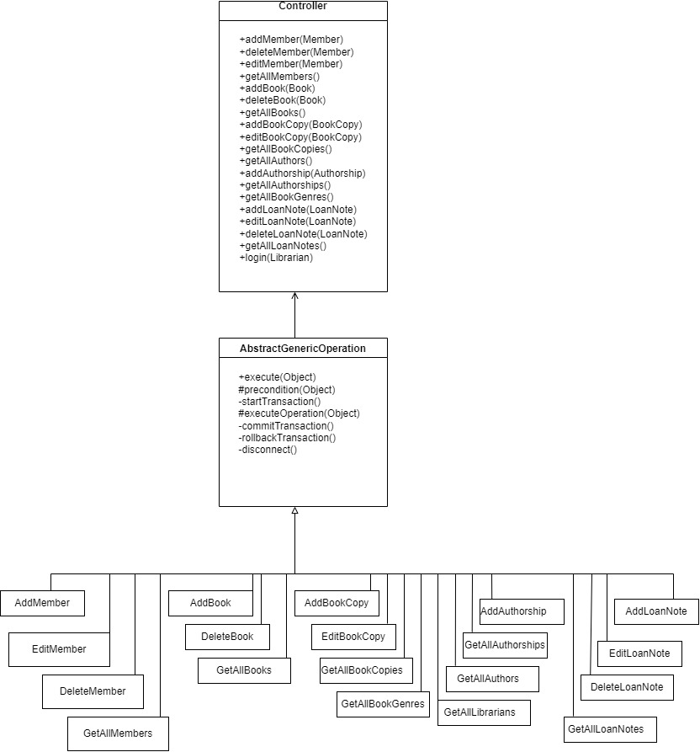

### Пословна логика

Пројектовање понашања софтверског система – системске операције

За сваку системску операцију треба направити концептуална решења која су директно повезана са логиком проблема.

За сваки уговор пројектује се концептуално решење.

**Уговор УГ1: kreirajČlana**

Операција: kreirajČlana(Član):signal;

Веза СК: СК1

Предуслови: Вредносна и структурна ограничења над објектом Član морају бити задовољена.

Постуслови: Креиран је нови члан.

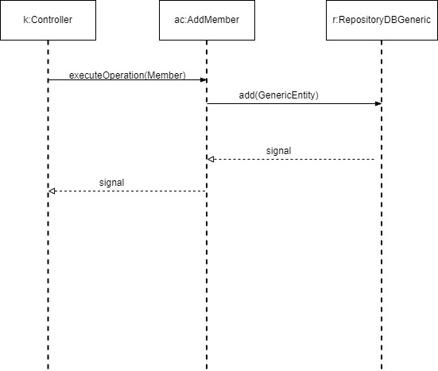

**Уговор УГ2: zapamtiČlana**

Операција: zapamtiČlana(Član):signal;

Веза СК: СК1, СК3

Предуслови: Вредносна и структурна ограничења над објектом Član морају бити задовољена.

Постуслови: Подаци о члану су запамћени.

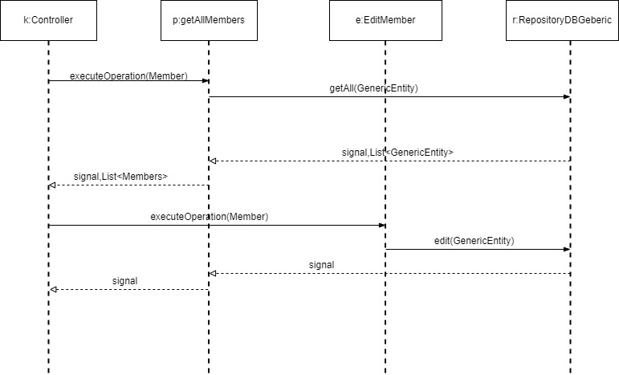

**Уговор УГ3: pretražiČlanove**

Операција: pretražiČlanove(kriterijumPretrage,List<Član>):signal;

Веза СК: СК2, СК3, СК4

Предуслови: /

Постуслови:/

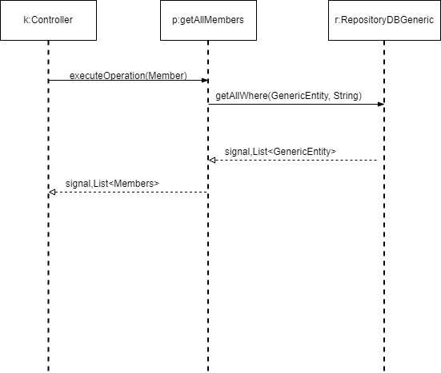

**Уговор УГ4: pretražiČlana**

Операција: pretražiČlana(Član):signal;

Веза СК: СК2,СК3

Предуслови:/

Постуслови:/

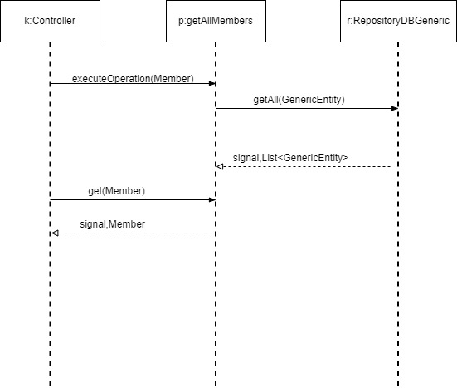

**Уговор УГ5: izbrišiČlana**

Операција: izbrišiČlana(Član):signal;

Веза СК: СК4

Предуслови: Структурна ограничења над објектом Član морају бити задовољена.

Постуслови: Члан је обрисан.

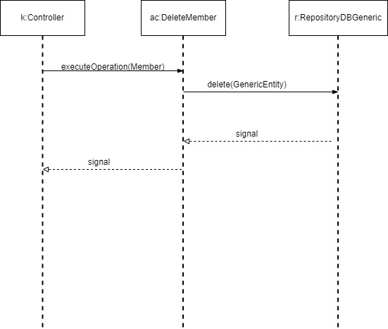

**Уговор УГ6: vratiListuAutora**

Операција: vratiListuAutora(List<Autor>):signal;

Веза СК: СК5

Предуслови:/

Постуслови:/

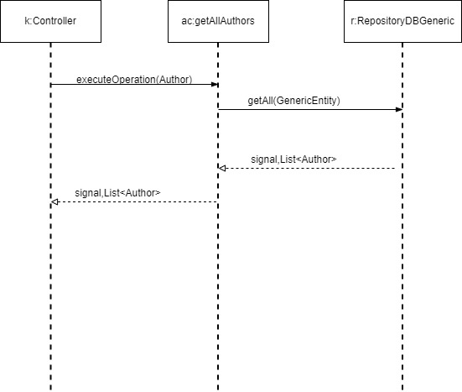

**Уговор УГ7: vratiListuŽanrova**

Операција: vratiListuŽanrova(List<Žanr>):signal;

Веза СК: СК5

Предуслови:/

Постуслови:/

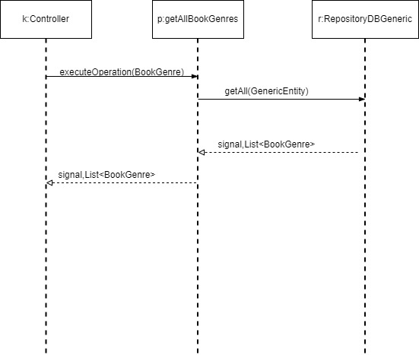

**Уговор УГ8: kreirajKnjigu**

Операција: kreirajKnjigu(Knjiga):signal;

Веза СК: СК5

Предуслови: Вредносна и структурна ограничења над објектом Knjiga морају бити задовољена.

Постуслови: Креирана је нова књига.

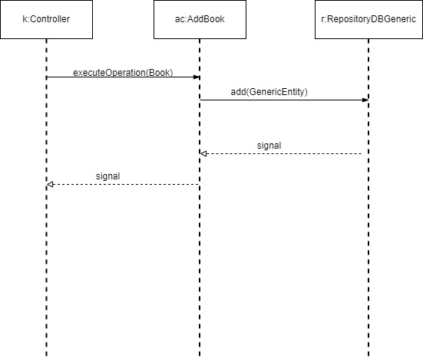

**Уговор УГ9: zapamtiKnjigu**

Операција: zapamtiKnjigu(Knjiga):signal;

Веза СК: СК5

Предуслови: Вредносна и структурна ограничења над објектом Knjiga морају бити задовољена.

Постуслови:Подаци о књизи су запамћени.

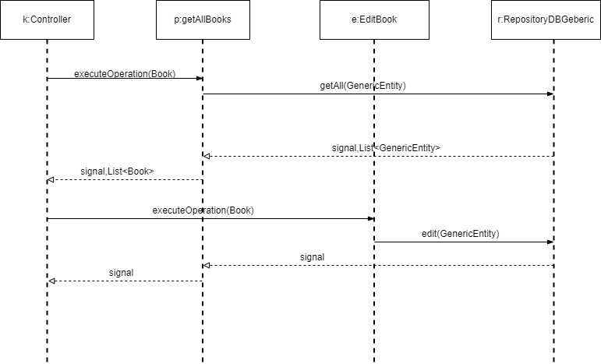

**Уговор УГ10: pretražiKnjige**

Операција: pretražiKnjige (kriterijumPretrage,List<Knjiga>):signal;

Веза СК: СК6, СК7

Предуслови:/

Постуслови:/

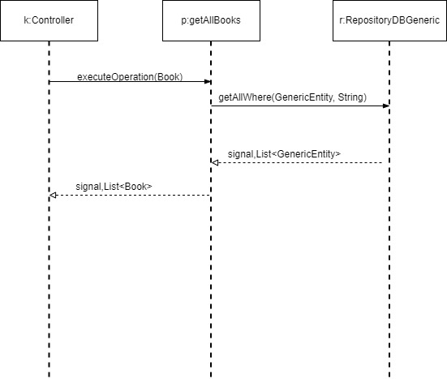

**Уговор УГ11: pronađiKnjigu**

Операција: pronađiKnjigu(Knjiga):signal;

Веза СК: СК6

Предуслови:/

Постуслови:/

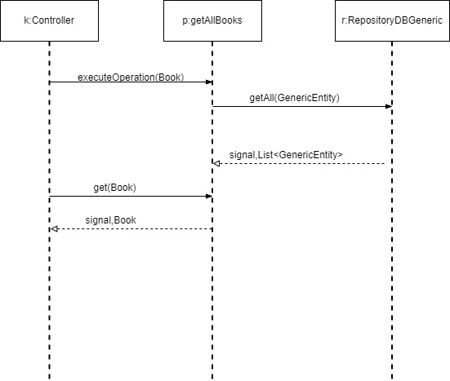

**Уговор УГ12: izbrišiKnjigu**

Операција: izbrišiKnjigu(Knjiga):signal;

Веза СК: СК7

Предуслови: Структурна ограничења над објектом Knjiga морају бити задовољена.

Постуслови: Књига је обрисана.

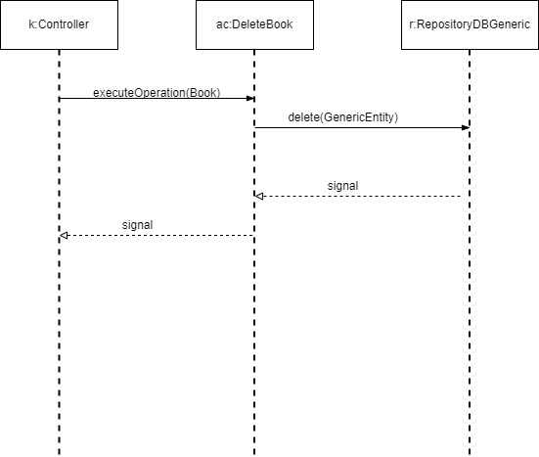

**Уговор УГ13: vratiListuKnjiga**

Операција: vratiListuKnjiga(List<Knjiga>):signal;

Веза СК: СК9, СК10

Предуслови:/

Постуслови:/

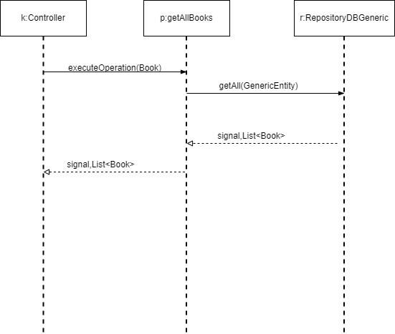

**Уговор УГ14: vratiListuČlanova**

Операција: vratiListuČlanova(List<Član>):signal;

Веза СК: : СК9, СК10

Предуслови:/

Постуслови:/

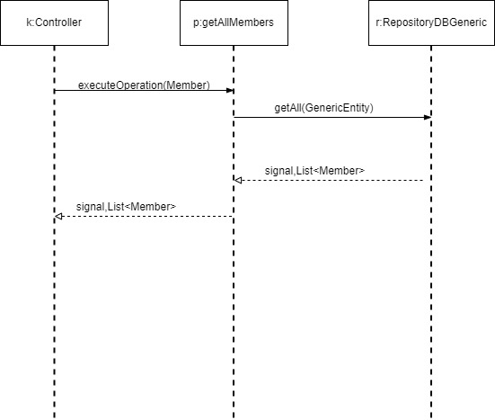

**Уговор УГ15: kreirajPozajmicu**

Операција: kreirajPozajmicu(Pozajmica):signal;

Веза СК: СК9

Предуслови: Вредносна и структурна ограничења над објектом Pozajmica морају бити задовољена.

Постуслови: Креирана је нова позајмица.

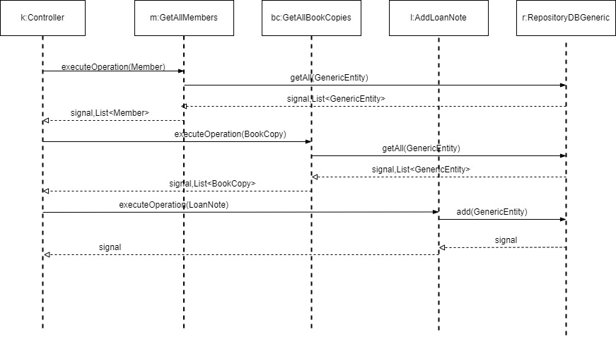

**Уговор УГ16: zapamtiPozajmicu**

Операција: zapamtiPozajmicu(Pozajmica):signal;

Веза СК: СК9, СК10

Предуслови: Вредносна и структурна ограничења над објектом Pozajmica морају бити задовољена.

Постуслови: Подаци о позајмици су запамћени.

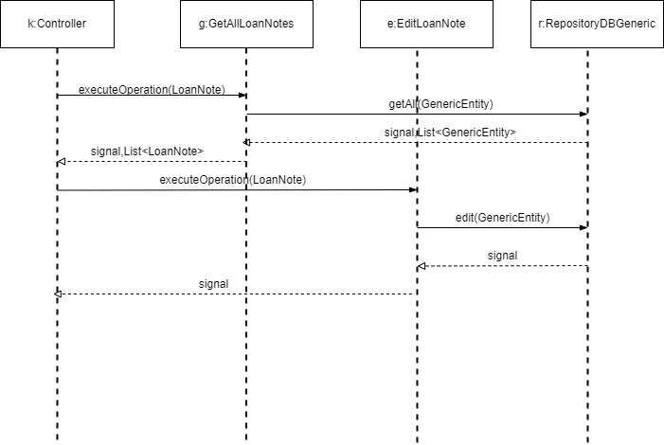

**Уговор УГ17: pretražiPozajmice**

Операција: pretražiPozajmice(ktiterijumPretrage,List<Pozajmica>):signal;

Веза СК: СК10

Предуслови:/

Постуслови:/

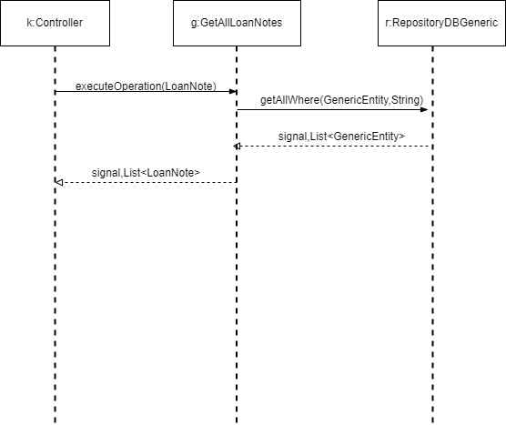

**Уговор УГ18: pretražiPozajmicu**

Операција: pretražiPozajmicu (Pozajmica):signal;

Веза СК: СК10

Предуслови:/

Постуслови:/

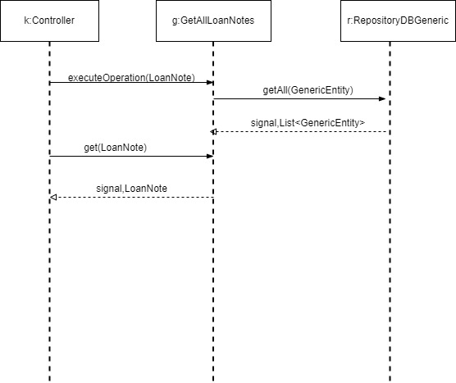

Класе одговорне за извршење СО наслеђују класу AbstractGenericOperation ради повезивања са базом.

AbstractGenericOperation је апстрактна класа чија главна метода (execute()) у себи садржи отварање конекције са базом, валидацију, проверу предуслова, извршење операције, потврду у бази уколико је извршење операције успешно, поништавање уколико је извршење операције било неуспешно и затварање конекције. Свака од системских операција даје своју имплементацију за проверу предуслова, ако постоји, и методе за извршавање конкретне системске операције. AbstractGenericOperation такође садржи референцу на класу која комуницира са базом података RepositoryDBGeneric и зове њене методе у оквиру методе execute().

### Пројектовање структуре софтверског система

На основу концептуалних класа праве се софтверске класе структуре. Концептуалне класе:



**Софтверске класе структуре:**

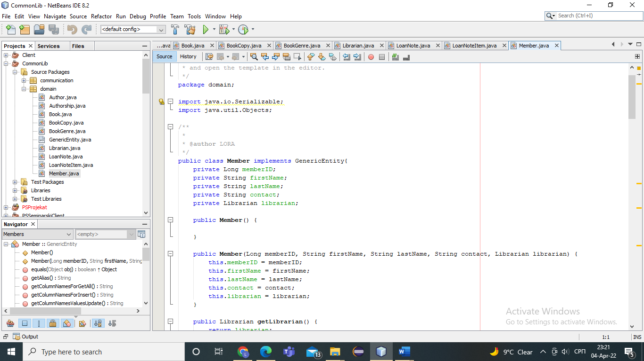

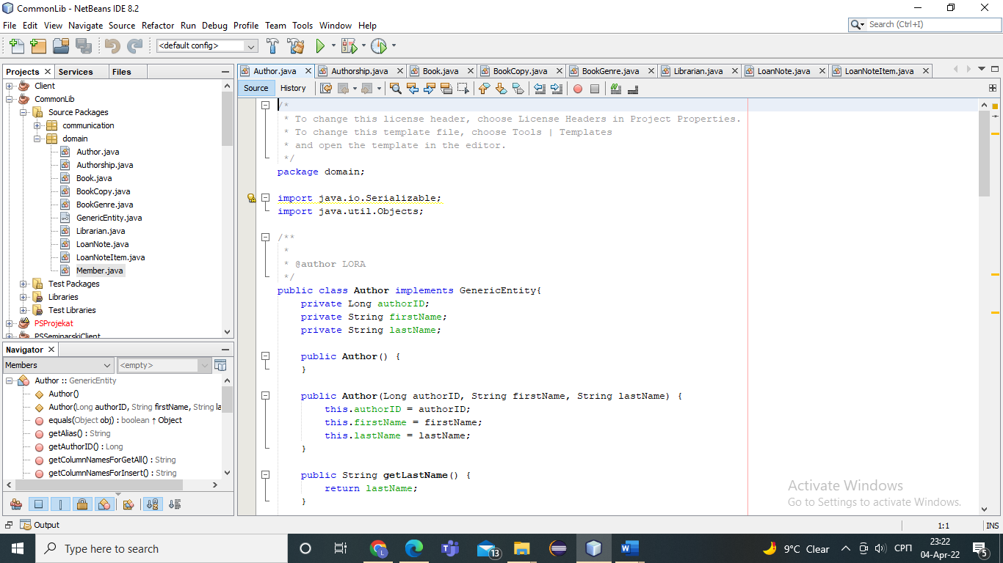

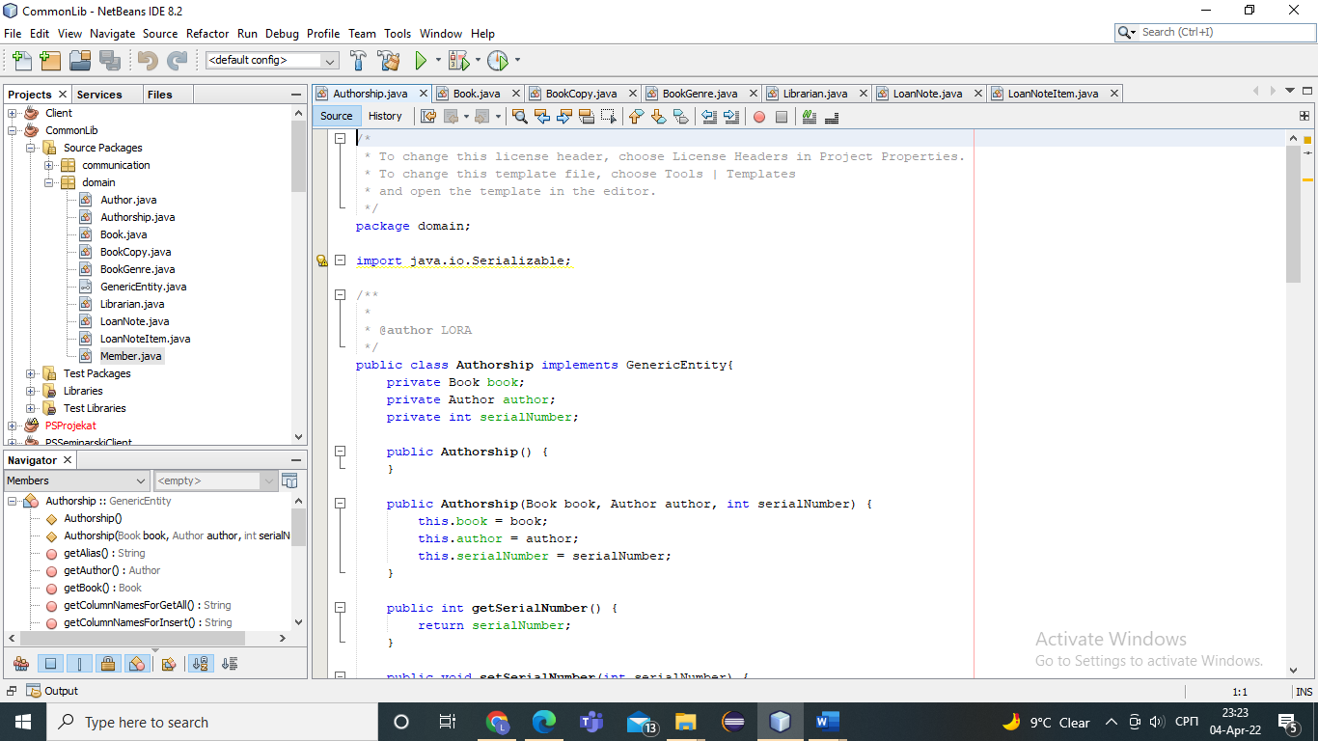

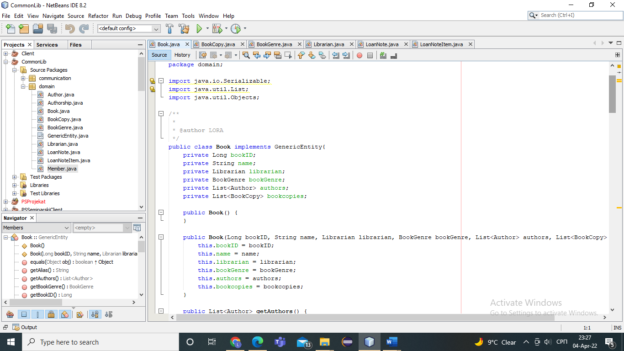

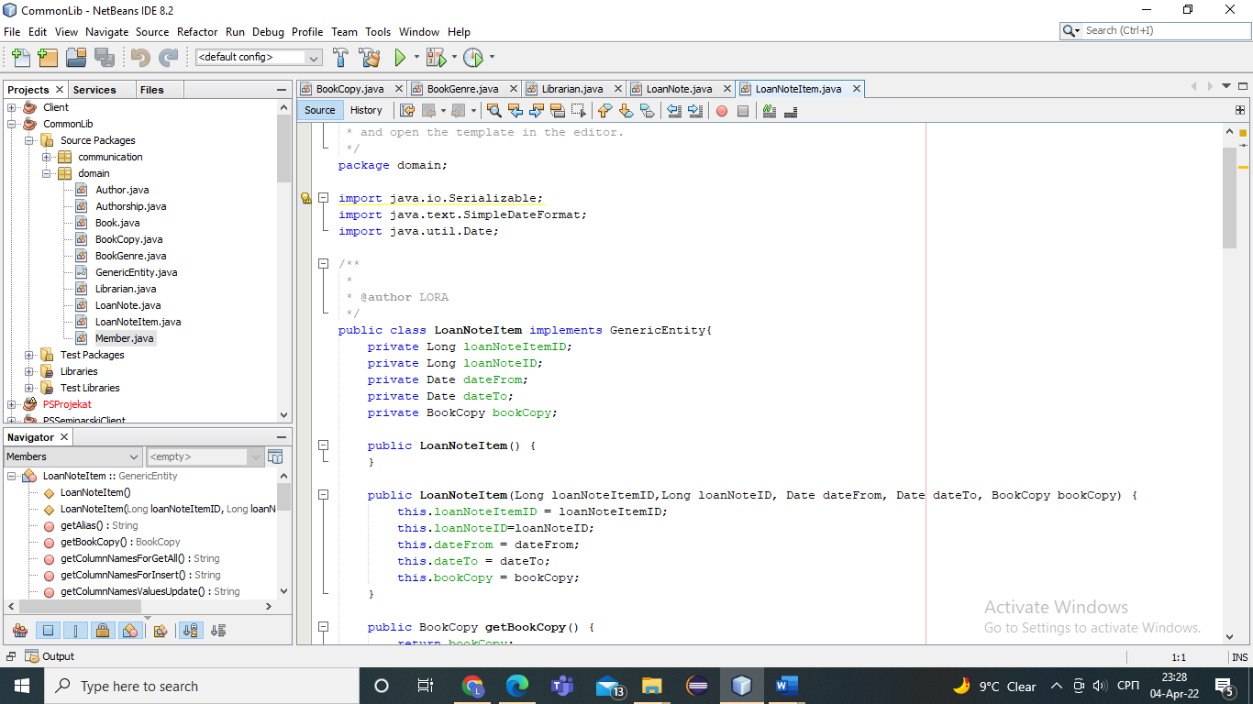

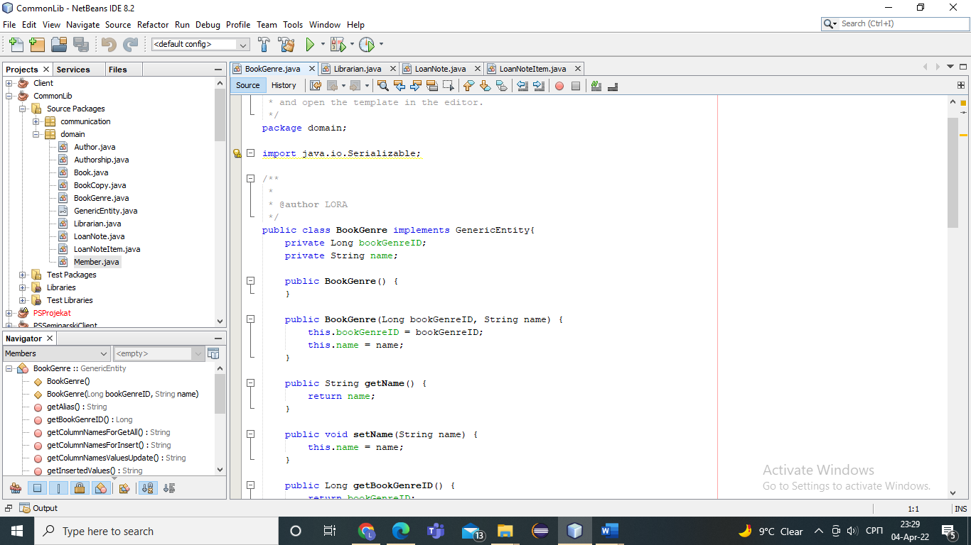

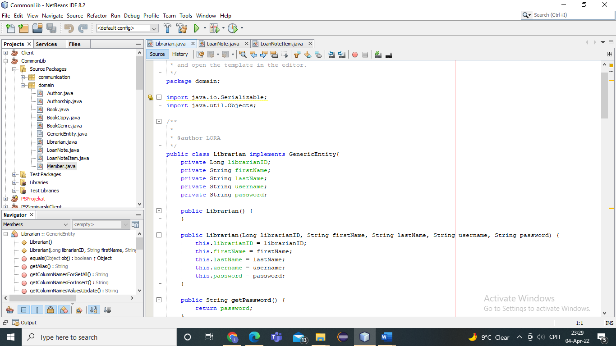

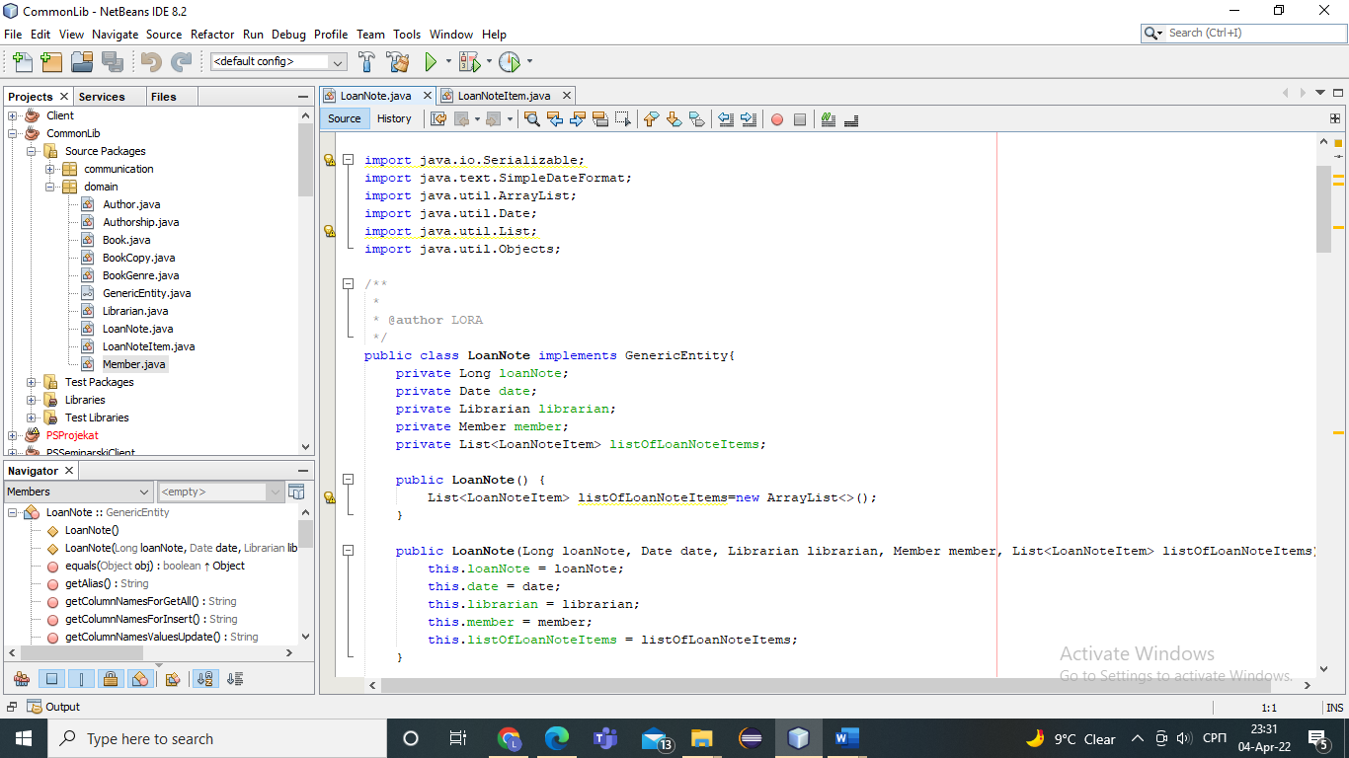

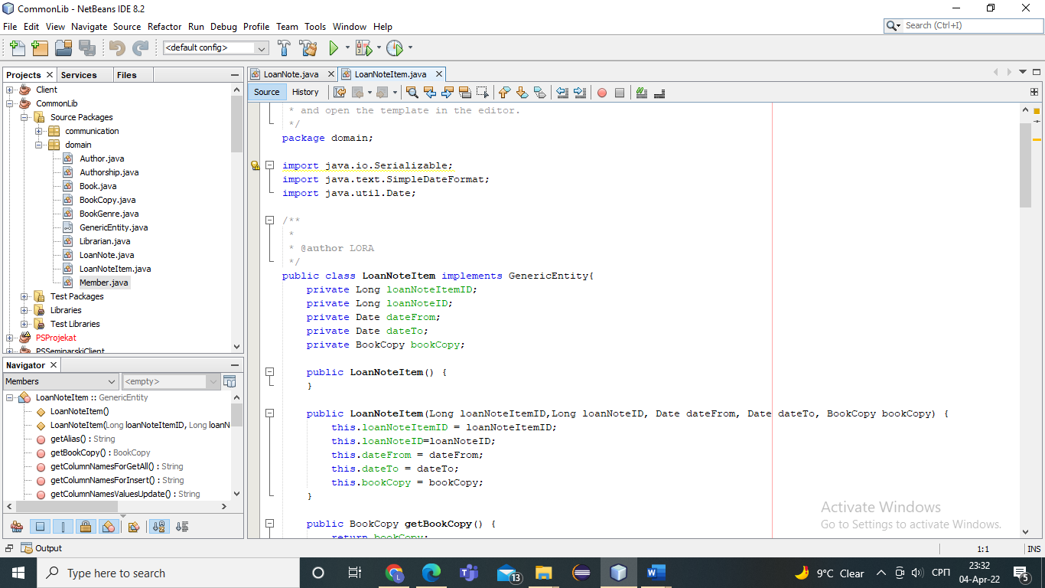

### Брокер базе података

Класа RepositoryDBGeneric је перзистентан оквир који посредује у свим операцијама над базом података и реализује методе:

* public void add(GenericEntity entity)
* public void edit(GenericEntity entity)
* public void delete(GenericEntity entity)
* public List<GenericEntity> getAll(GenericEntity entity)

Класа RepositoryDBGeneric имплементира интерфејс DBRepository који садржи default-не методе које су конкретно везане за рад са базом:

* default public void connect()
* default public void disconnect()
* default public void commit()
* default public void rollback()

Интерфејс DBRepository наслеђује интерфејс Repository који садржи методе које класа RepositoryDBGeneric и имплементира.

Све методе у класи RepositoryDBGeneric су пројектоване као генеричке, што значи да могу да прихвате различите доменске објекте преко параметра. Ово је остварено дефинисањем интерфејса GenericEntity кога имплементирају све доменске класе. Он садржи следеће методе:

* String getTableName()
* String getColumnNameForInsert()
* String getInsertValues()
* String getColumnNamesForGetAll()
* String getJoinClause()
* String getWhereClauseDeleteEdit()
* String getColumnNamesValuesUpdate()
* Void setId(long id)
* String getWhereForGetAll()
* String getAlias()

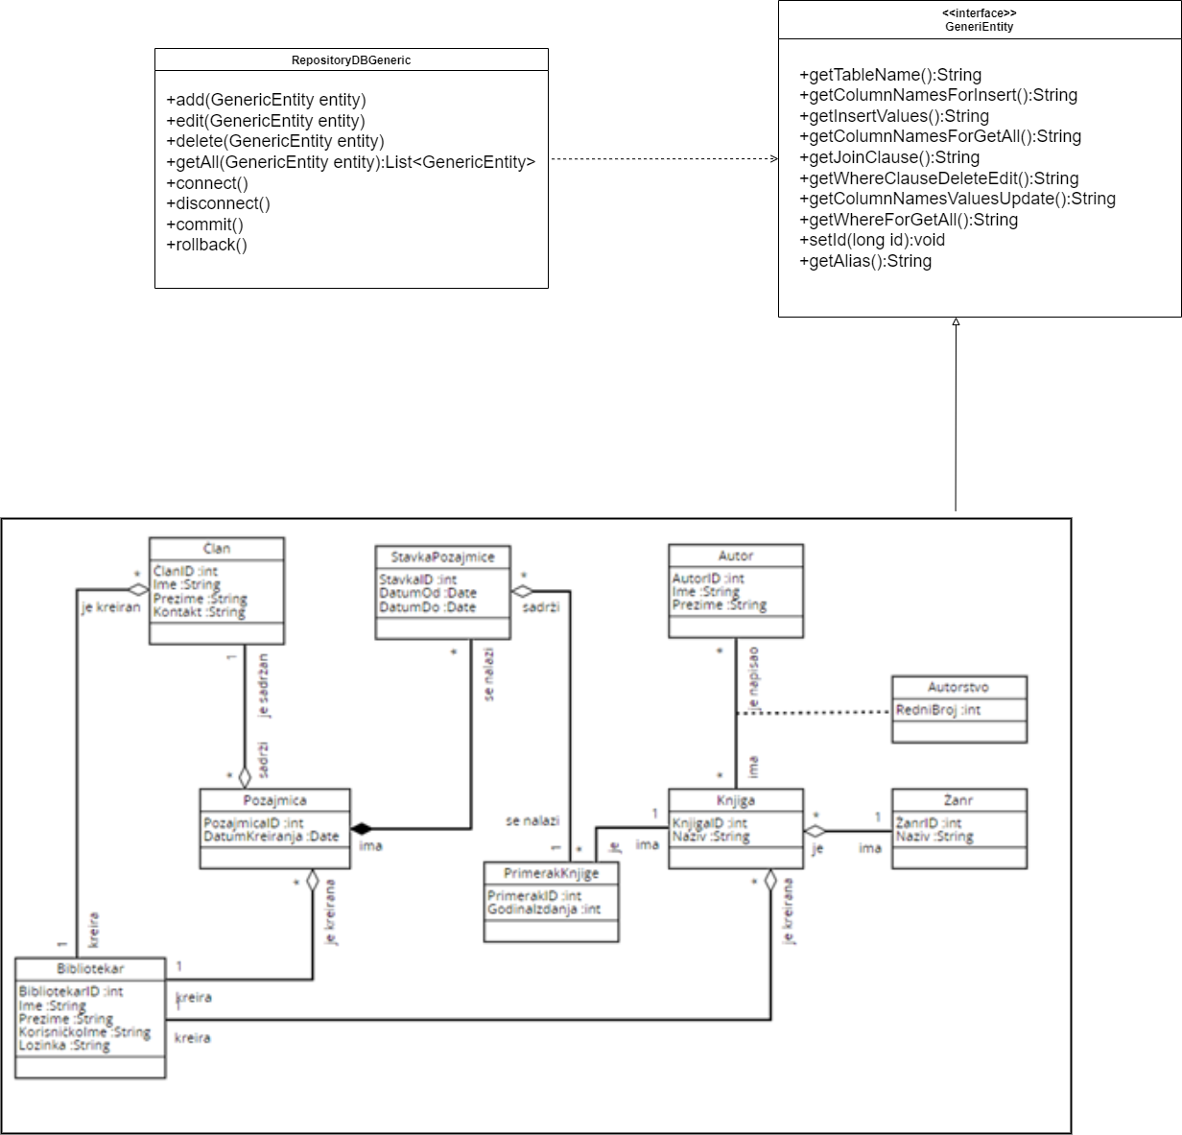

## Пројектовање складишта података

На основу доменских класа софтвера пројектоване су табеле(складишта података)

Релационог система за управљање базом података. Систем за управљање базом података који је коришћен у студијском примеру је MySQL.

*Табела Author*

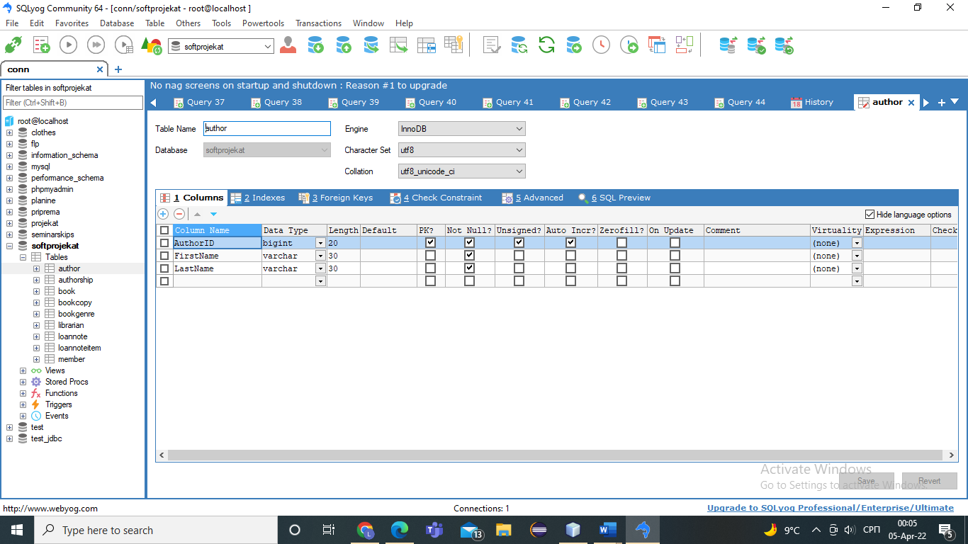

*Табела Authorship*

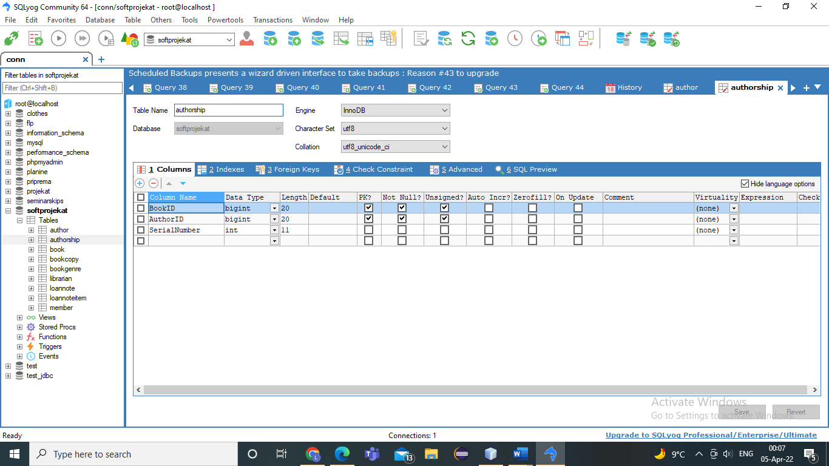

*Табела Book*

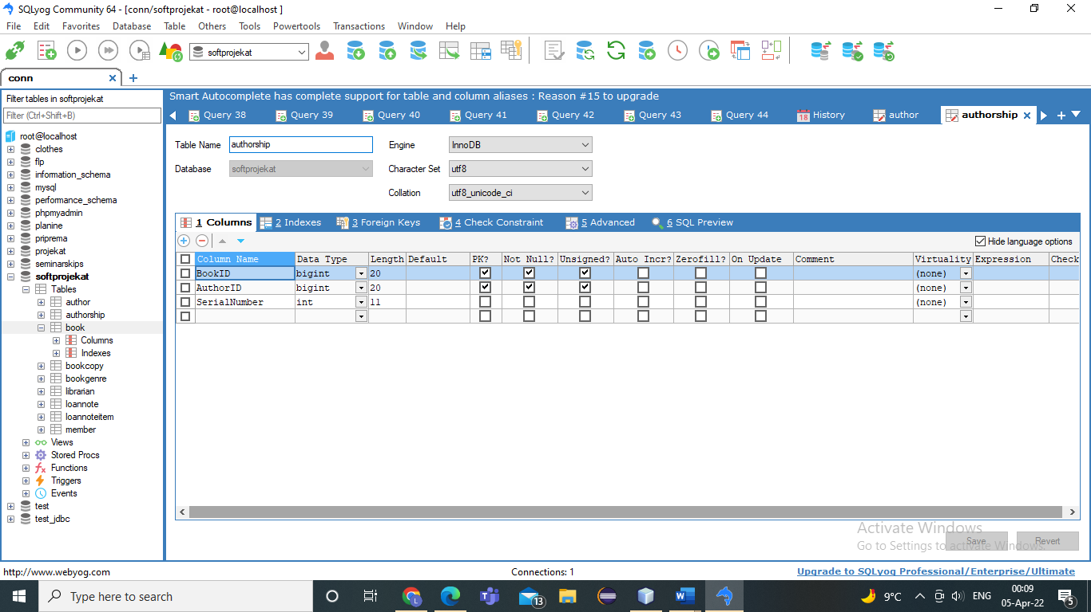

*Табела BookCopy*

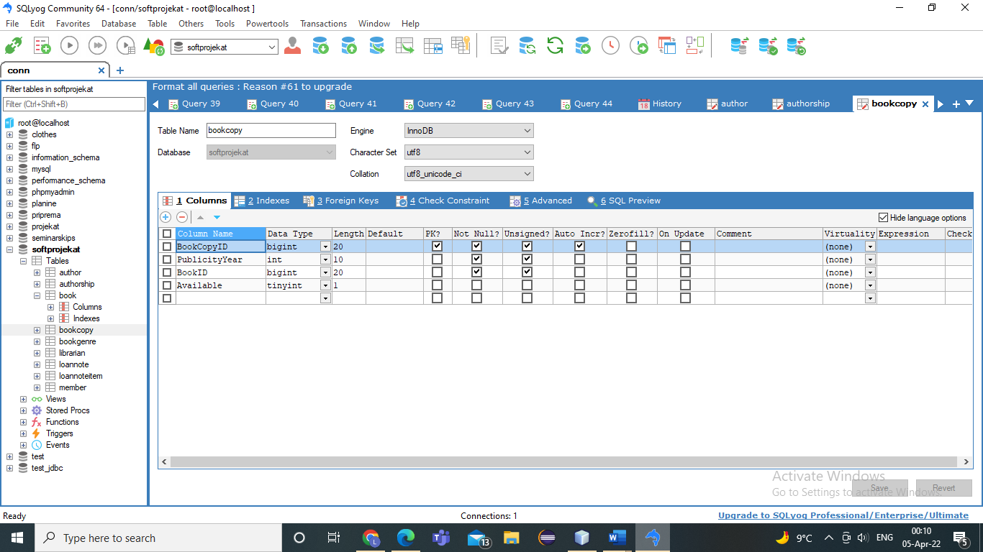

*Табела BookGenre*

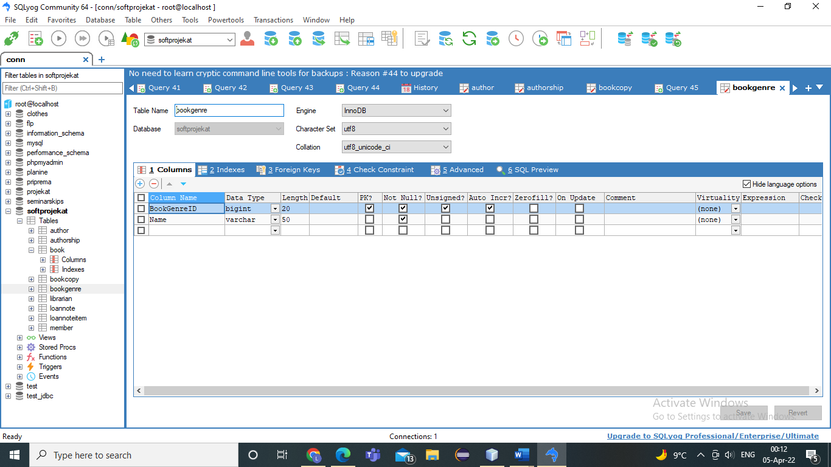

*Табела Librarian*

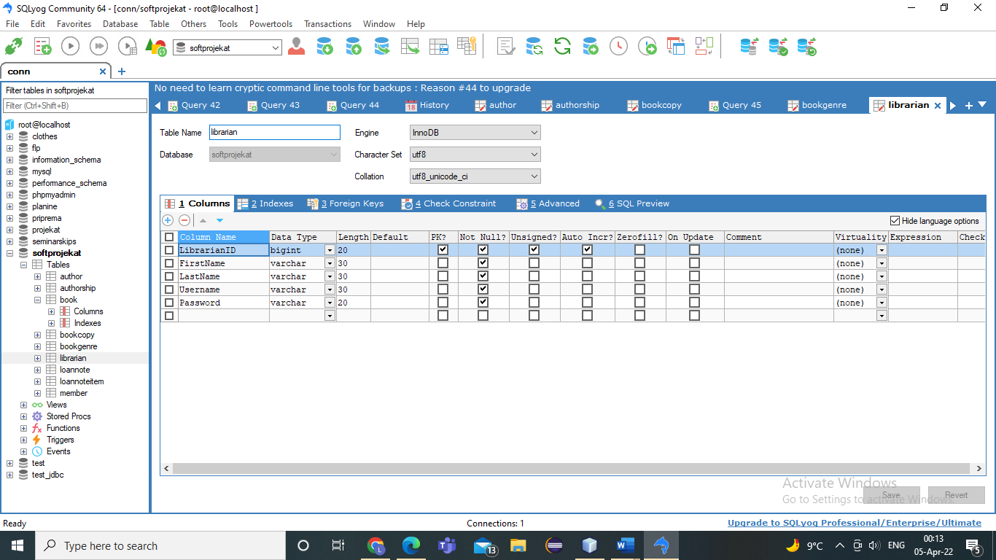

*Табела Member*

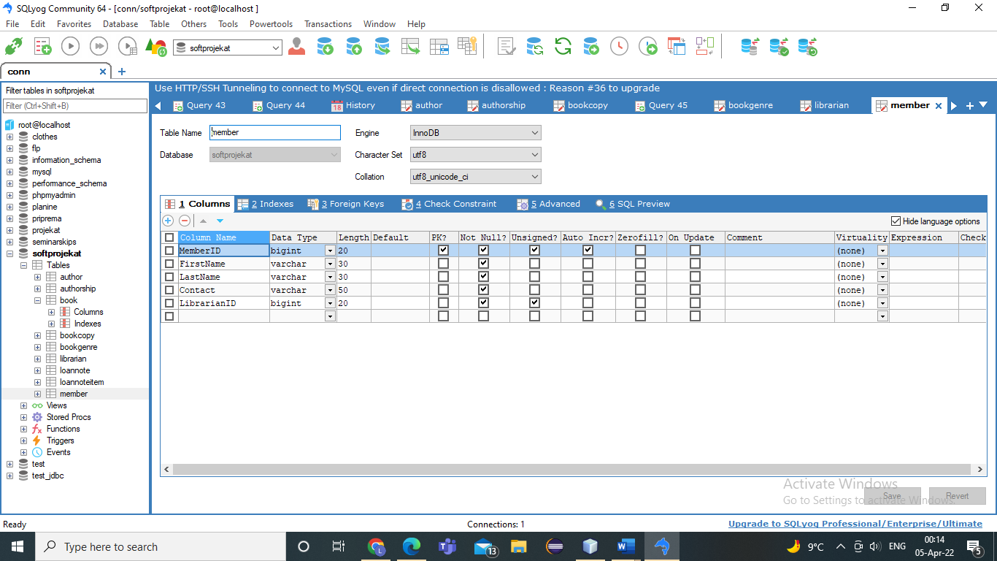

*Табела LoanNote*

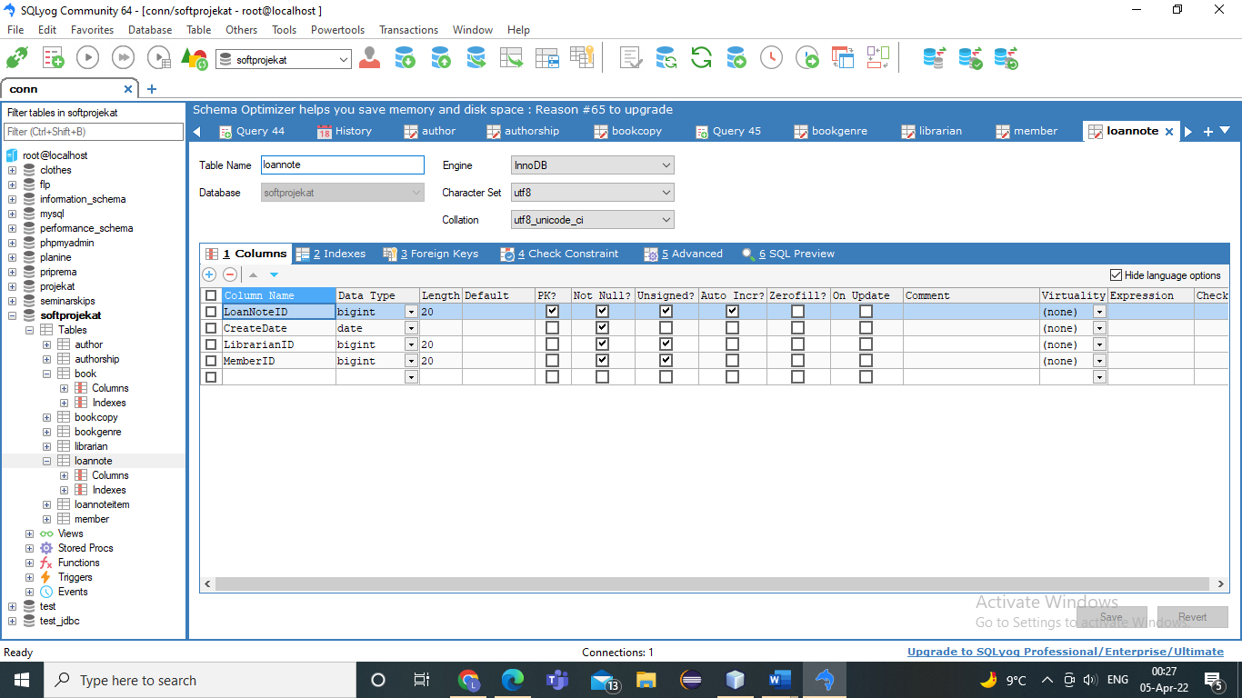

*Табела LoanNoteItem*

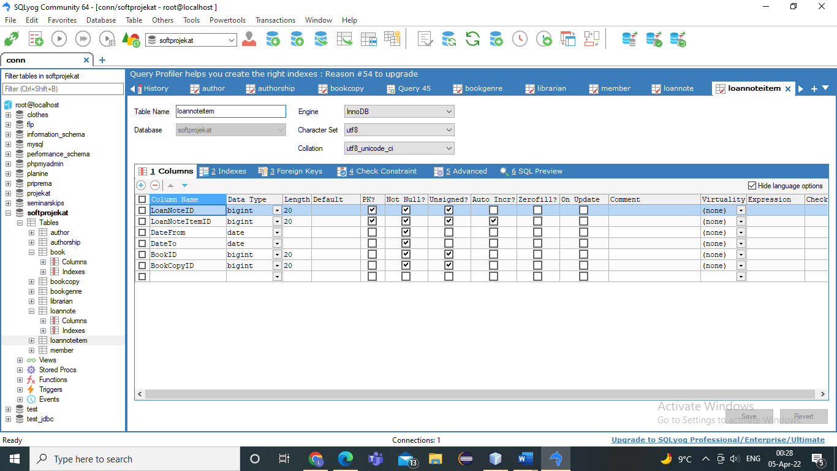

На основу претходних делова пројектоване архитектуре, може да се састави **комплетна архитектура система за праћење рада библиотеке од стране библиотекара.**

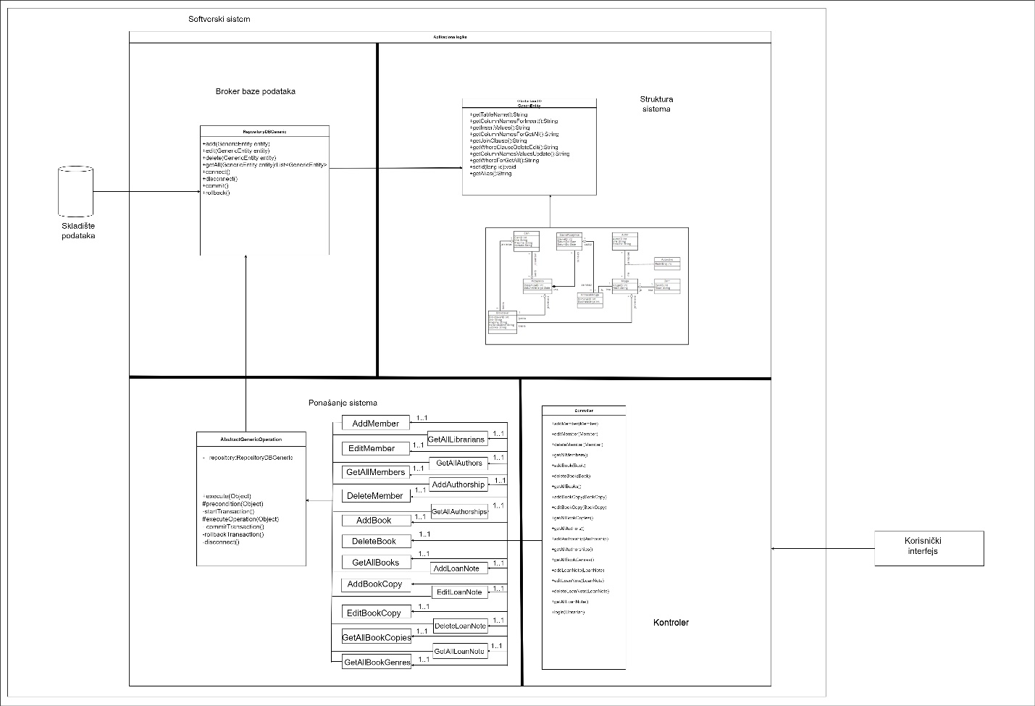

# Имплементација

Софтверски систем је развијен у програмском језику “Java” у развојном окружењу “NetBeans IDE 8.2”. Систем је пројектован као клијент-сервер апликација. Систем за управљањем базом података који је коришћен је MySQL, и добијене су следеће софтверске класе:

* Common
* communication/Operations
* communication/Receiver
* communication/Request
* communication/Response
* communication/ResponseType
* communication/Sender
* domain/GenericEntity
* domain/Author
* domain/Authorship
* domain/Book
* domain/BookCopy
* domain/BookGenre
* domain/Member
* domain/Librarian
* domain/LoanNote
* domain/LoanNoteItem
* Client
* client/Client
* client.communication/Communication
* view.components/TableModelAuthor
* view.components/TableModelBooks
* view.components/TableModelMembers
* view.components/TableModelLN
* view.components/TableModelLNItems
* view.controller/Controller
* view.form/AuthorForm
* view.form/BookForm
* view.form/LoanNoteForm
* view.form/Login
* view.form/ViewMemberForm
* view.form/ViewBookForm
* view.form/ViewLoanNoteForm
* Server
* controller/Controller
* ps.constant/MyServerConstants
* ps.so/AbstractSO
* ps.so.author/GetAllAuthorSO
* ps.so.authorship/AddAuthorshipSO
* ps.so.authorship/GetAllAuthorshipSO
* ps.so.book/AddBookSO
* ps.so.book/DeleteBookSO
* ps.so.book/GetAllBookSO
* ps.so.bookcopy/AddBookCopySO
* ps.so.bookcopy/EditBookCopySO
* ps.so.bookcopy/GetAllBookCopySO
* ps.so.genre/GetAllGenreSO
* ps.so.librarian/GetAllLibrarianSO
* ps.so.loannote/AddLoanNoteSO
* ps.so.loannote/EditLoanNoteSO
* ps.so.loannote/DeleteLoanNoteSO
* ps.so.loannote/GetAllLoanNoteSO
* ps.so.member/AddMemberSO
* ps.so.member/EditMemberSO
* ps.so.member/DeleteMemberSO
* ps.so.member/GetAllMemberSO
* ps.view/ConfigurationForm
* ps.view/ActiveUsersForm
* ps.view/FrmMain
* repository/Repository
* repository.db/Converter
* repository.db/DBConnectionFactory
* repository.db/DBRepository
* server/Server
* threads/HandlerClientThread
* thread/ServerThread
* view.components/TableModelLibrarians

# Тестирање

Имплементирани случајеви коришћења су сви тестирани уношењем правилних и неправилних података ради утврђивања исправности резултата извршавања.

# Литература

1. Проф. др. Синиша Влајић, Пројектовање софтвера(скрипта), Београд 2015.
2. Проф. др. Синиша Влајић, Златни пресек, Београд 2015.
3. Проф.др. Синиша Влајић, др. Душан Савић, др. Илија Антовић, мр. Војислав Станојевић, дипл.инг. Милош Милић, Пројектовање софтвера – Напредне Јава технологије, Златни пресек, Београд 2008.